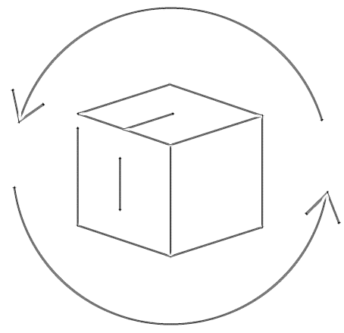

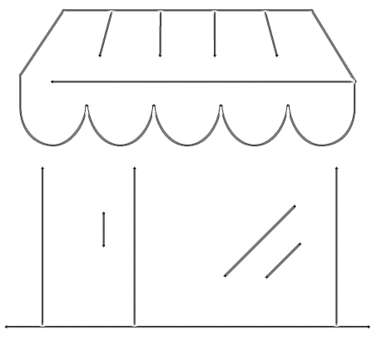
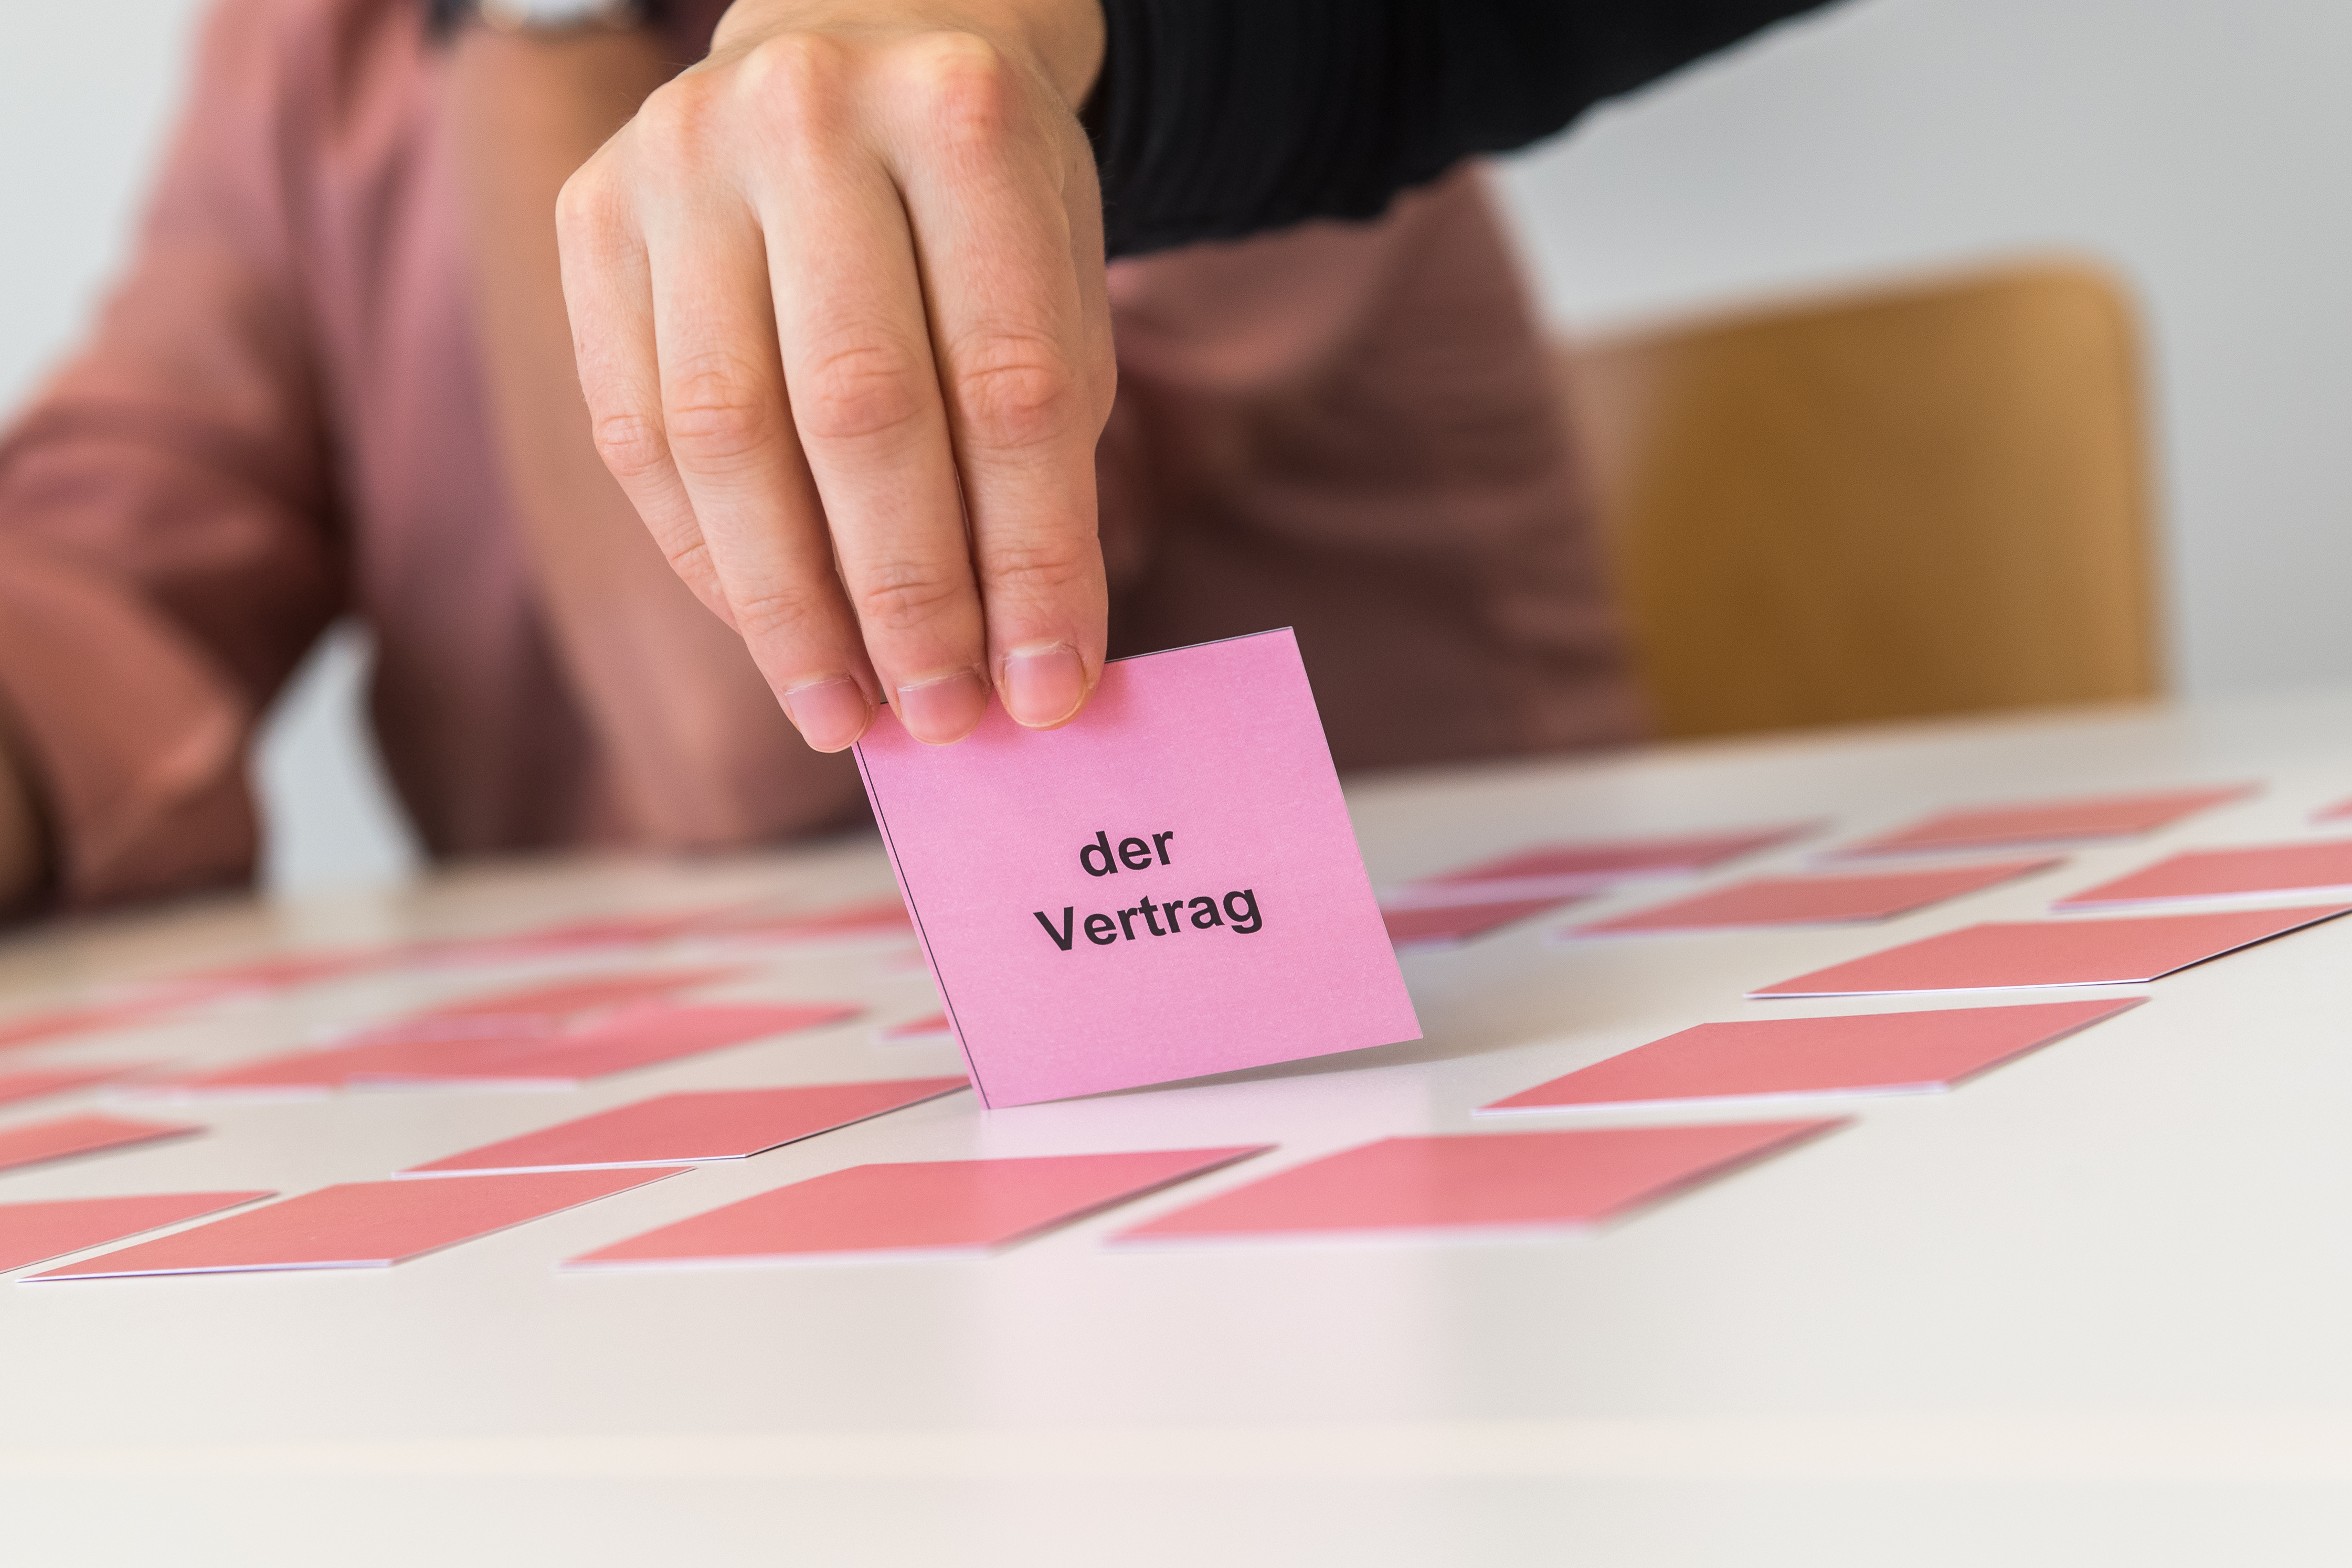
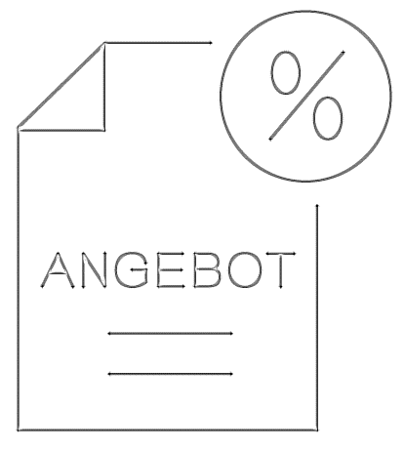




Verträge leicht gemacht

Sammlung von Lehr- und Lernmaterialien
Einleitung 1
Lerneinheit I: Rund um Verträge 3
Einstieg Verträge 11
Vertragswortschatz 18
Zustandekommen eines Vertrags 47
Beendigung eines Vertrags 72
Umtausch & Gewährleistungsrecht 80
Besonderheiten telekommunikativ abgeschlossener Verträge 89
Vor- & Nachteile des Onlineshoppings 98
Lerneinheit II: Betrugsmaschen und Verbraucherfallen 107
Betrug durch Geschäfte außerhalb geschlossener Geschäftsräume 112
Betrug am Telefon 124
Betrugsmaschen im Internet 132
Zusatz: Arbeitsbögen zur thematischen Annäherung für Lernende niedriger Alpha-Levels 135
Literaturverzeichnis 165
Impressum 166

Liebe Leserinnen und Leser,

die vorliegende Materialsammlung bietet Ihnen eine Vielzahl unterschiedlicher Materialien zum Schwerpunktthema Verträge, welche Sie beispielsweise in Alphabetisierungs- und Grundbildungskursen, Familienbildungsstätten und ähnlichen Kontexten einsetzen können.
Im Kooperationsprojekt „KonsumAlpha“ (Europa-Universität Flensburg, Landesverband der Volkshochschulen Schleswig-Holsteins sowie Verbraucherzentrale Schleswig-Holstein) verbinden wir die Aspekte Schriftspracherwerb und Verbraucherbildung miteinander, um der Ausgrenzung von Personen, die Probleme mit dem Lesen und Schreiben haben, entgegenzuwirken und ihre gesellschaftliche Teilhabe zu erhöhen. Derzeit betrifft das Problem, nicht oder nicht gut lesen und schreiben zu können, ca. 6,2 Millionen Erwachsene in Deutschland.¹
Bisherige Forschungsprojekte offenbarten, dass Maßnahmen der Alphabetisierung sich besonders dann als wirksam erweisen, wenn sie das gewohnte soziale Umfeld der Zielgruppe berücksichtigen und mit lebensweltlich relevanten Themen verknüpft werden.²
Verträge berühren den Alltag aller Verbraucherinnen und Verbraucher, ob in Form eines Arbeitsvertrags, eines Kaufvertrags, eines Mobilfunkvertrags oder eines Versicherungsvertrags. Es lässt sich festhalten, dass das Thema Verträge nicht nur eine hohe lebensweltliche Relevanz aufweist, sondern dass elementare Begriffe und Konzepte des Themenfelds auch zugleich grundlegend sind für weitere verbraucherbezogene Themenfelder (z.B. Versicherungen). Dies spiegelt sich nicht zuletzt im Begriff des Versicherungsvertrags wider. Aufgrund der großen sprachlichen wie inhaltlichen Komplexität vieler Verträge stellen diese besonders für Personen mit Problemen beim Lesen und Schreiben eine Herausforderung dar.
Die von uns entwickelten Lehr- und Lernmaterialien sind alltags- und lebensweltbezogen, d. h., dass das vermittelte Wissen sowie die entsprechenden Kompetenzen direkt an den Problemlagen anknüpfen, mit denen sich gering literalisierte Menschen konfrontiert sehen. So wird beispielsweise auf die Besonderheiten telekommunikativ abgeschlossener Verträge eingegangen, ferner werden u.a. Arten des Vertragsschlusses sowie verschiedene Rückgabemöglichkeiten beleuchtet.
Sehr gerne weisen wir noch darauf hin, dass es neben der vorliegenden Materialsammlung zum Thema Verträge eine ebensolche zum Themenfeld Versicherungen sowie zur Methodik des partizipativen Videodrehs gibt. Diese sind unter dem im Impressum angegebenen Link zum Download verfügbar.
Es freut uns, wenn Sie unsere Materialien verwenden können. Sehr gerne können Sie uns Ihre Erfahrungen mit den Materialien zurückmelden. Unsere Kontaktdaten finden sich ebenfalls im Impressum.

Wir wünschen Ihnen gutes Gelingen mit der vorliegenden Materialsammlung.

Die Abteilung Ernährung und Verbraucherbildung der Europa-Universität Flensburg, der Landesverband der Volkshochschulen Schleswig-Holsteins sowie die Verbraucherzentrale Schleswig-Holstein

Lerneinheit I: Rund um Verträge

Lerneinheit I: Rund um Verträge

Zustandekommen von Verträgen
Ein Vertrag ist eine Abmachung zwischen mindestens zwei Personen bzw. Parteien. Die Vertragsparteien erklären im Vertrag ihren gemeinsamen Willen und verpflichten sich gegenseitig zu bestimmten Leistungen. Ein Vertrag kommt durch ein Angebot und eine Annahme zustande (zwei übereinstimmende Willenserklärungen).
Jeder, der volljährig und voll geschäftsfähig ist, darf Verträge abschließen. Menschen mit einer geistigen Behinderung oder einer psychischen Krankheit sind häufig nicht voll geschäftsfähig und können nur eingeschränkt Verträge abschließen. Minderjährige unter sieben Jahren sind nicht geschäftsfähig und Minderjährige zwischen sieben und 18 Jahren sind beschränkt geschäftsfähig. Beschränkt geschäftsfähig bedeutet, dass ein Minderjähriger nur dann einen wirksamen Vertrag abschließen kann, wenn seine gesetzlichen Vertreter entweder vorher eingewilligt oder im Nachhinein den Vertrag genehmigt haben. Einer Zustimmung der gesetzlichen Vertreter (meist Eltern) bedarf es nicht, wenn der Minderjährige etwas von seinem Taschengeld kauft.
Ein Vertrag muss nicht schriftlich geschlossen werden. Verträge, insbesondere Kaufverträge über geringe Summen, werden meist mündlich getroffen. Ein Beispiel hierfür ist der morgendliche Einkauf beim Bäcker. Verträge können auch am Telefon, per Klick, am Automaten oder durch schlüssiges Handeln (=konkludent) geschlossen werden. Aus Beweiszwecken ist es immer empfehlenswert, wichtige Verträge schriftlich festzuhalten.
Verträge müssen eingehalten werden
Grundsätzlich müssen Verträge eingehalten werden. Nur in Ausnahmefällen kann man einen Vertrag beenden, bevor er erfüllt wurde. Habe ich einen Kaufvertrag über ein Auto abgeschlossen, muss ich den Wagen bezahlen und abholen. Dann ist der Vertrag erfüllt und damit beendet.
Umtausch
Gefällt mir der Kaufgegenstand, den ich in einem Geschäft gekauft habe, nicht mehr, dann habe ich (anders als viele Verbraucher denken) kein gesetzliches Recht darauf, dass der Gegenstand vom Verkäufer umgetauscht oder zurückgenommen werden muss.
Dieser Irrtum ist deshalb entstanden, weil viele Geschäfte aus Kulanzgründen den Verbrauchern erlauben, die Ware innerhalb einer bestimmten Frist umzutauschen oder zurückzugeben. Auf diese Möglichkeit wird mit Aushängen oder Hinweisen auf dem Kassenbon hingewiesen.
Räumt das Geschäft diese Möglichkeit nicht ein, kann man den Gegenstand nicht umtauschen und auch nicht einfach zurückgeben. Etwas anderes gilt, wenn der Gegenstand mangelhaft, also defekt ist. Defekte Ware kann auch reklamiert werden, wenn sie vom Umtausch ausgeschlossen ist.
Gewährleistungsrecht
Ist der gekaufte Gegenstand fehlerhaft, dann muss der Verkäufer diesen Gegenstand unter bestimmten Umständen zurücknehmen und reparieren. Der Verkäufer ist nämlich verpflichtet, dem Käufer einen fehlerfreien Kaufgegenstand zu übergeben.
Bei Neuware gilt dieses gesetzliche Gewährleistungsrecht zwei Jahre lang.
Zeigt sich in dieser Zeit ein Fehler des Kaufgegenstandes, dann muss der Verkäufer den Fehler beheben oder ein mangelfreies Alternativprodukt liefern. Dieses Recht hat der Verbraucher aber nur dann, wenn der Fehler schon bei der Übergabe vorlag. In den ersten zwölf Monaten nach der Übergabe des Kaufgegenstands wird angenommen, dass dies der Fall war. Danach muss der Käufer beweisen, dass der Mangel bereits bei Übergabe vorlag.
Garantie
Eine Garantie ist eine vom Händler schriftliche Zusicherung innerhalb eines festgelegten Zeitraums, die Gewährleistung für Mängel zu übernehmen. Die Übernahme der Gewähr durch den Händler geht über die gesetzliche Mängelhaftung (Gewährleistungsrecht) hinaus.
Widerruf
Eine Ausnahme vom dem Grundsatz, dass Verträge eingehalten werden müssen, gilt bei Fernabsatzverträgen und sogenannten „Haustürgeschäften“. Fernabsatzverträge und Haustürgeschäfte können widerrufen, also rückgängig gemacht werden. Fernabsatzverträge sind Verträge, die fernmündlich, also am Telefon, per Brief (z.B. Katalogbestellungen) oder im Internet, abgeschlossen werden.
Der Verbraucher kann innerhalb von 14 Tagen ohne die Angabe von Gründen schriftlich widerrufen. Dieses Recht hat der Verbraucher, weil er anders als in einem Geschäft die Ware vorher nicht prüfen konnte.
Widerrufen kann man auch Haustürgeschäfte. Das sind Verträge, die außerhalb von Geschäftsräumen (z.B. an der Haustür oder in der Fußgängerzone) geschlossen werden. Dieses Recht haben die Verbraucher, weil sie häufig in solchen Situationen überrumpelt werden und die Verträge nicht aus eigener Initiative heraus schließen.
Kündigung
Verträge, die eine wiederkehrende Leistung zum Gegenstand haben (z.B. Miete oder monatliche Beitragszahlungen für das Fitnessstudio), kann man mit einer Kündigung beenden. Meistens sind die Verträge für eine bestimmte Laufzeit oder auch unbefristet gültig. Es ist sehr wichtig, schriftlich zu kündigen, am besten mit einem Brief per Einschreiben. Dann kann der Anbieter nicht behaupten, dass er den Brief nie bekommen hat. Es muss unbedingt die Kündigunsfrist eingehalten werden. Wichtig ist auch, dass man um eine schriftliche Bestätigung der Kündigung bittet.
Onlineshopping
Beim Onlineshopping handelt es sich um im Internet telekommunikativ abgeschlossene Kaufverträge. Händler müssen klar und verständlich über die Vertragsbestandteile informieren. Sie sind gesetzlich dazu verpflichtet, den Button zum Abschicken einer Bestellung eindeutig zu beschriften, wie z.B. mit „Kaufen“ oder „Jetzt kostenpflichtig bestellen“. Erfüllt der Button diese Anforderung nicht, kommt kein Kauf zustande und der Käufer ist nicht zur Zahlung des Kaufbetrags verpflichtet. Darüber hinaus muss der Händler dem Käufer den Bestelleingang umgehend per E-Mail bestätigen.
Onlineshops bieten neben einer großen Produktpalette bequeme Bestellmöglichkeiten. Es können sich aber auch Betrüger hinter den Onlineshops verbergen, die mit sogenannten Fake-Shops (falschen Onlineshops) Online-Einkäufer betrügen wollen.

Übergeordnetes Ziel
Die Lernenden bekommen einen Überblick über das Thema Verträge und Vertragsrecht und können in diesem Kontext als mündige Verbraucherinnen und Verbraucher agieren.

Einzelne Lernziele
Die Lernenden…
… kennen Fachbegriffe (z.B. Annahme, Angebot).
… kennen die Grundlagen des Vertragsrechts.
… können beurteilen, ob ein Vertrag rechtmäßig zustande gekommen ist.
… kennen Widerrufs-, Garantie- und Gewährleistungsansprüche.
… können einen Vertrag kündigen oder widerrufen.
… können Fachwörter lesen und schreiben.

Lernziel: Die Lernenden kennen verschiedene Formen gendergerechter Anreden und wissen, dass in dem Material zu Versicherungen und Verträgen der einfachen Lesbarkeit halber nur die männliche Form verwendet wird.
Die Lernenden lernen folgende Kernbotschaft: Gendergerechte Sprache ist wichtig, steht in Alphabetisierungskontexten jedoch erst an zweiter Stelle.

Vorgeschlagener Ablauf:
Verteilen Sie die Arbeitsbögen „Gender und einfache Sprache“. Die Lernenden lesen diesen in Einzelarbeit. Besprechen Sie den Text anschließend im Plenum.

Um der Zielgruppe und der einfachen Sprache gerecht zu werden, wird in den Arbeitsbögen nicht auf weitere Geschlechter und geschlechtliche Identitäten eingegangen. Wenn im Kurs Nachfragen diesbezüglich auftauchen oder Sie es für passend und angemessen halten, können Sie die Thematik gerne aufgreifen. Im Material zu Versicherungen und Verträgen wird das Thema Gender nicht weiter behandelt.


Lesen Sie den Text!

Anna besucht einen Kurs an der Volkshochschule, um Lesen und Schreiben zu lernen.
Sie hat gestern eine E-Mail bekommen.
Die hat sie nicht verstanden.
Darum hat Anna sie ausgedruckt und mitgebracht.
Am Anfang steht: „Liebe Mitarbeiter*innen“
Annas Kursleiter erklärt ihr, was das bedeutet.
Die E-Mail ist von Annas Chefin.
Annas Chefin ist es wichtig, dass sich alle Mitarbeiterinnen und Mitarbeiter angesprochen fühlen.
Die Form „Mitarbeiterinnen und Mitarbeiter“ ist aber vielen zu lang.
Viele Leute finden das Lesen dann schwer.
Man kann auch kürzer sagen, dass Männer und Frauen gemeint sind.
Dazu wird zum Beispiel ein Stern vor die Endung gesetzt:
- Verbraucher*innen
Manchmal wird auch ein Unterstrich benutzt:
- Verbraucher_innen
Häufig wird auch der Buchstabe i am Anfang der Endung großgeschrieben:
- VerbraucherInnen
Viele Leute benutzen auch nur die männliche Form:
- Verbraucher
Die männliche Form ist leichter zu lesen.
Meistens sind auch dann Männer und Frauen gemeint.
In den Arbeitsblättern zu Verträgen und Versicherungen finden Sie nur die männliche Form.
Natürlich sind auch Frauen damit gemeint.

Einstieg Verträge
Lernziel: Die Lernenden nennen allgemeine Informationen zum Thema Verträge und formulieren Fragen sowie Probleme.
Die Lernenden lernen folgende Kernbotschaft: Das Themenfeld Verträge berührt das alltägliche Geschehen auf vielfältige Art und Weise.

Vorgeschlagener Ablauf:
Fragen Sie die Lernenden, was Ihnen beim Thema Verträge durch den Kopf geht. Lassen Sie die Lernenden einzelne Worte aufschreiben und erstellen Sie gemeinsam eine Mindmap. Verteilen Sie dazu Karteikarten, auf die die Lernenden Worte schreiben können.
Lassen Sie die Teilnehmenden erzählen, welche Fragen/Probleme/etc. ihnen zu diesem Thema einfallen. Leifragen könnten z.B. sein:
- Was fällt Ihnen als erstes ein, wenn Sie „Vertrag“ hören?
- Welche Verträge haben Sie bereits abgeschlossen?
- Gab es bei Ihnen schon einmal ein Problem mit einem Vertrag?
- Welche Verträge kennen Sie?
Der beiliegende Lösungsbogen beinhaltet keine klassische Lösung. Er ist eher als Lösungsvorschlag zu verstehen und kann Ihnen und den Lernenden helfen, Ideen zu sammeln. Das Ergebnis variiert von Lerngruppe zu Lerngruppe ab.

Wichtige Begriffe
Verträge
Probleme mit Verträgen
Vertragsarten
…

…
Angebot

Angebot
…

…
Garantie

Garantie
Widerruf

Widerruf
Kündigung

Kündigung
zu lange Texte

zu lange Texte
kompliziert

kompliziert
Kleingedrucktes

Kleingedrucktes
Kaufvertrag

Autokauf
Mietvertrag

Mietvertrag
Versicherungsvertrag

Versicherungsvertrag
…

…
…

Vertragswortschatz…

Lernziel: Die Lernenden überprüfen ihren Wissensstand zu ausgewählten Fragen des Themenbereichs Verträge.
Die Lernenden lernen folgende Kernbotschaft: Das Themenfeld Verträge berührt das alltägliche Geschehen auf vielfältige Art und Weise.

Vorgeschlagener Ablauf:
Für das Quiz sind Gruppen aus zwei bis drei Personen notwendig. Unterstützen Sie die Lernenden gegebenenfalls bei der Einteilung. Jede Gruppe erhält insgesamt drei Karten mit den Buchstaben A, B und C. Alternativ kann auch mit Smileys o.ä. gearbeitet werden. Sie sind der Quizmaster und lesen die Fragen und Antwortmöglichkeiten der Reihe nach vor. Wiederholen Sie gegebenenfalls die Frage und lassen Sie den Gruppen Bedenkzeit.
Zählen Sie langsam von der Zahl „Drei“ runter. Bei „Null“ halten alle Gruppen die Karte mit dem ihrer Meinung nach richtigen Antwortbuchstaben hoch. Anschließend lösen Sie die Frage auf. Die zusätzlichen Informationen auf dem Lösungsbogen dienen als erklärende Hilfestellung. Ermuntern Sie die Lernenden, dass falsche Antworten nicht schlimm sind und die Inhalte in den folgenden Kurseinheiten noch ausführlich thematisiert werden. Mithilfe einer Strichliste können Sie an der Tafel notieren, welche Gruppen eine Frage richtig beantwortet haben. Lesen Sie daraufhin die nächste Frage vor. Die Gruppe, die am Ende die meisten Fragen richtig beantwortet hat, gewinnt.

Hinweis: Je nach Lerngruppe können die Lernenden die Fragen auch selbst für das Plenum vorlesen. Denkbar ist ebenso, dass eine freiwillige Person, die bereits über etwas Erfahrung im Lesen verfügt, als Quizmaster fungiert und die Fragen vorliest.
Aussage 1: Eine neue Hose, deren Muster mir nicht mehr gefällt, kann ich kostenlos umtauschen.
A: Stimmt
B: Stimmt nicht
C: Weiß nicht

Aussage 2: Einen Mietvertrag kann man kündigen.
A: Stimmt
B: Stimmt nicht
C: Weiß nicht

Aussage 3: Für einen Vertrag sind mindestens zwei Personen beziehungsweise Parteien notwendig.
A: Stimmt
B: Stimmt nicht
C: Weiß nicht

Aussage 4: Kinder unter 10 Jahren sind in Deutschland nicht geschäftsfähig.
A: Stimmt
B: Stimmt nicht
C: Weiß nicht

Aussage 5: Ein Vertrag ist nur schriftlich gültig.
A: Stimmt
B: Stimmt nicht
C: Weiß nicht

Aussage 6: Der Verkäufer muss dem Käufer einen fehlerfreien Kaufgegenstand übergeben.
A: Stimmt
B: Stimmt nicht
C: Weiß nicht

Aussage 7: Garantie bedeutet das Gleiche wie Gewährleistungsrecht.
A: Stimmt
B: Stimmt nicht
C: Weiß nicht

Aussage 1: Stimmt nicht. Als Käufer habe ich kein Recht darauf, dass der Gegenstand vom Verkäufer umgetauscht oder zurückgenommen wird. Viele Geschäfte bieten jedoch freiwillig an die Ware innerhalb einer bestimmten Frist umzutauschen oder zurückzugeben.
Aussage 2: Stimmt. Bei einem Mietvertrag handelt es sich um eine sogenannte wiederkehrende Leistung. Mieter und Vermieter sind verpflichtet, sich an die Kündigungsfrist zu halten.
Aussage 3: Stimmt. Die Parteien verpflichten sich gegenseitig zu bestimmten Leistungen. Die eine Seite macht ein Angebot und die andere Seite nimmt dieses an.
Aussage 4: Stimmt nicht. In Deutschland sind Minderjährige unter sieben Jahren nicht geschäftsfähig.
Aussage 5: Stimmt nicht. Verträge können auch mündlich, online, per Telefon oder durch schlüssiges Handeln (z.B. im Supermarkt, indem Ware auf das Kassenband gelegt wird) geschlossen werden.
Aussage 6: Stimmt. Zudem ist der Verkäufer dazu verpflichtet, den Kaufgegenstand zu reparieren oder ein mangelfreies Produkt zu liefern. Dies gilt innerhalb der ersten zwei Jahre nach Kauf und wird auch als Gewährleistungsrecht bezeichnet.
Aussage 7: Stimmt nicht. Die Garantie ist eine freiwillige Selbstverpflichtung des Herstellers oder Händlers. Das Gewährleistungsrecht ist gesetzlich geregelt.

Vertragswortschatz
Lernziel: Die Lernenden kennen zentrale Begriffe des Themenfelds Verträge und sind in der Lage diese Begriffe zu lesen und zu schreiben.
Die Lernenden lernen folgende Kernbotschaft: Viele Fachbegriffe des Themenfelds Verträge finden in verschiedenen Aspekten des Alltags eine Verwendung.

Vorgeschlagener Ablauf:
Legen Sie die Arbeitsbögen „Fachwörter zu Verträgen“ aus. Die Lernenden können sich aussuchen, in welcher Reihenfolge sie diese bearbeiten möchten. Die Lernenden arbeiten in Einzelarbeit. Nach der Bearbeitung versammeln sich alle Lernenden im Plenum, wo die Möglichkeit besteht Fragen zu stellen und die Ergebnisse zu kontrollieren. Die Lösungsbögen dienen der (Selbst-)Kontrolle.

Schreiben Sie die fehlenden Vokale!

der Vertr___g
die Garant___e
der ___nlineshop
die R___chnung
der Betr___g
die Rücks___ndung
das Telef___n
die Fr___st
die Unterschr___ft
die W___hnung
der Widerr___f
das R___cht

a | e | e | e | i | i | i | O | o | o | u | u

der Vertr a g
die Garant i e
der O nlineshop
die R e chnung
der Betr u g
die Rücks e ndung
das Telef o n
die Fr i st
die Unterschr i ft
die W o hnung
der Widerr u f
das R e cht

Lesen Sie!

V
Ve
Ver
Vert
Vertr
Vertra
Vertrag
Ver | trag

Vertrag

Vertrag

G
Ga
Gar
Gara
Garan
Garant
Garanti
Garantie
Ga | ran | tie

Garantie

Garantie

B
Be
Bet
Betr
Betru
Betrug
Be | trug

Betrug

Betrug

T
Te
Tel
Tele
Telef
Telefo
Telefon
Te | le | fon

Telefon

Telefon


Schneiden Sie die Wörter aus!
Ordnen Sie den Bildern die richtigen Wörter zu!
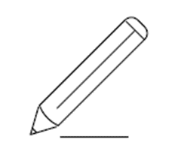
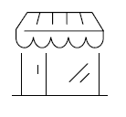
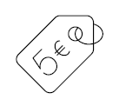
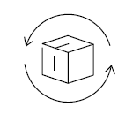
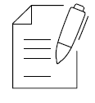

der Umtausch | der Vertrag | schriftlich | der Preis | das Geschäft

schriftlich
das Geschäft
der Preis
der Umtausch
der Vertrag

Füllen Sie die Lücken aus!

der Pr____s
der Umt____sch
der Br____f
die Adre____e
die Rü____sendung
die Re____nung
die Kündig______
die Ko____en

ie | au | ss | ck | ung | st | ei | ch

der Pr ei s
der Umt au sch
der Br ie f
die Adre ss e
die Rü ck sendung
die Re ch nung
die Kündig ung
die Ko st en

Lernziel: Mithilfe der Übungen „Silbenrätsel“ und „Was fehlt?“ wiederholen die Lernenden wesentliche Begriffe des Themenfelds Verträge und lernen deren Schreibweise.
Die Lernenden lernen folgende Kernbotschaft: Viele Fachbegriffe des Themenfelds Verträge finden in verschiedenen Aspekten des Alltags eine Verwendung.

Vorgeschlagener Ablauf:
Verteilen Sie den Arbeitsbogen „Silbenrätsel“, welcher in Einzel- oder Partnerarbeit bearbeitet werden kann. Verteilen Sie anschließend den Arbeitsbogen „Was fehlt?“, welcher ebenfalls in Einzel- oder Partnerarbeit bearbeitet werden kann.
Die beiliegenden Lösungsbögen können zur (Selbst-)Kontrolle eingesetzt werden.
Diskutieren Sie anschließend im Plenum, was die gelesenen Begriffe bedeuten bzw. in welcher Verbindung sie zum Themenfeld Verträge stehen.
Hinweis: Für die Bearbeitung der Übungen sollten die Lernenden die Begriffe bereits kennen. Fragen Sie die Lernenden vorab, welche Begriffe ihnen zum Themenfeld Verträge in Erinnerung geblieben sind.

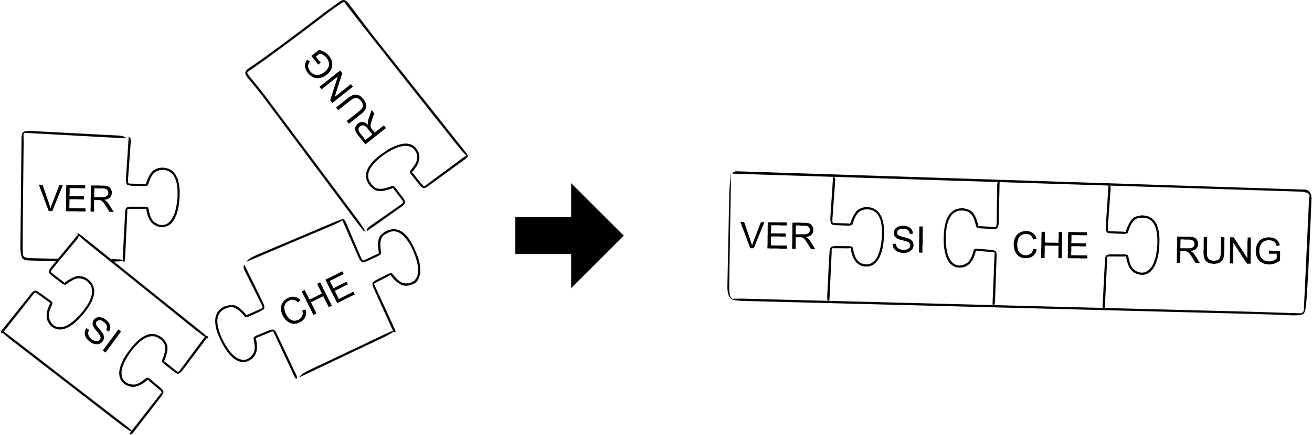

Bringen Sie die Silben in die richtige Reihenfolge!
Schreiben Sie das Wort auf!

trag Ver ________________________
rung si che Ver ________________________
gung di Kün ________________________
te Mie ________________________
schrift ter Un ________________________
ge An bot ________________________
nah An me ________________________
lich münd ________________________
lich schrift ________________________
funk bil Mo ________________________
trag Ver Vertrag
rung si che Ver Versicherung
gung di Kün Kündigung
te Mie Miete
schrift ter Un Unterschrift
ge An bot Angebot
nah An me Annahme
lich münd mündlich
lich schrift schriftlich
funk bil Mo Mobilfunk

Schreiben Sie die fehlenden Anlaute!

Vertrag
___ersicherung
___ündigung
___iete
___nterschrift
___ngebot
___nnahme
___ündlich
___auf
___reis
___obilfunk
______riftlich

V ertrag
V ersicherung
K ündigung
M iete
U nterschrift
A ngebot
A nnahme
m ündlich
K auf
P reis
M obilfunk
sch riftlich

Lernziel: Die Lernenden lernen zentrale Vertragsbegriffe.
Die Lernenden lernen folgende Kernbotschaft: Viele Fachbegriffe des Themenfelds Verträge finden in verschiedenen Aspekten des Alltags eine Verwendung.

Vorgeschlagener Ablauf:
Fragen Sie die Teilnehmenden nach ihren Erfahrungen im Umgang mit Verträgen. Lassen Sie sich im Plenum von ihren Erfahrungen berichten. Verteilen Sie anschließend die Arbeitsbögen „Silbenverbindung“ und „Vertragswortschatz“. Die Lernenden können die Arbeitsbögen sowohl in Einzel- als auch in Partnerarbeit bearbeiten. Der Lösungsbogen dient der (Selbst-)Kontrolle. Vergleichen Sie in einem abschließenden Plenumsgespräch, welche Begriffe den Lernenden bereits bekannt waren. Nutzen Sie die Chance, unbekannte Begriffe zu besprechen. Besonders gewinnbringend wäre eine Erläuterung einzelner Begriffe durch andere Lernende.

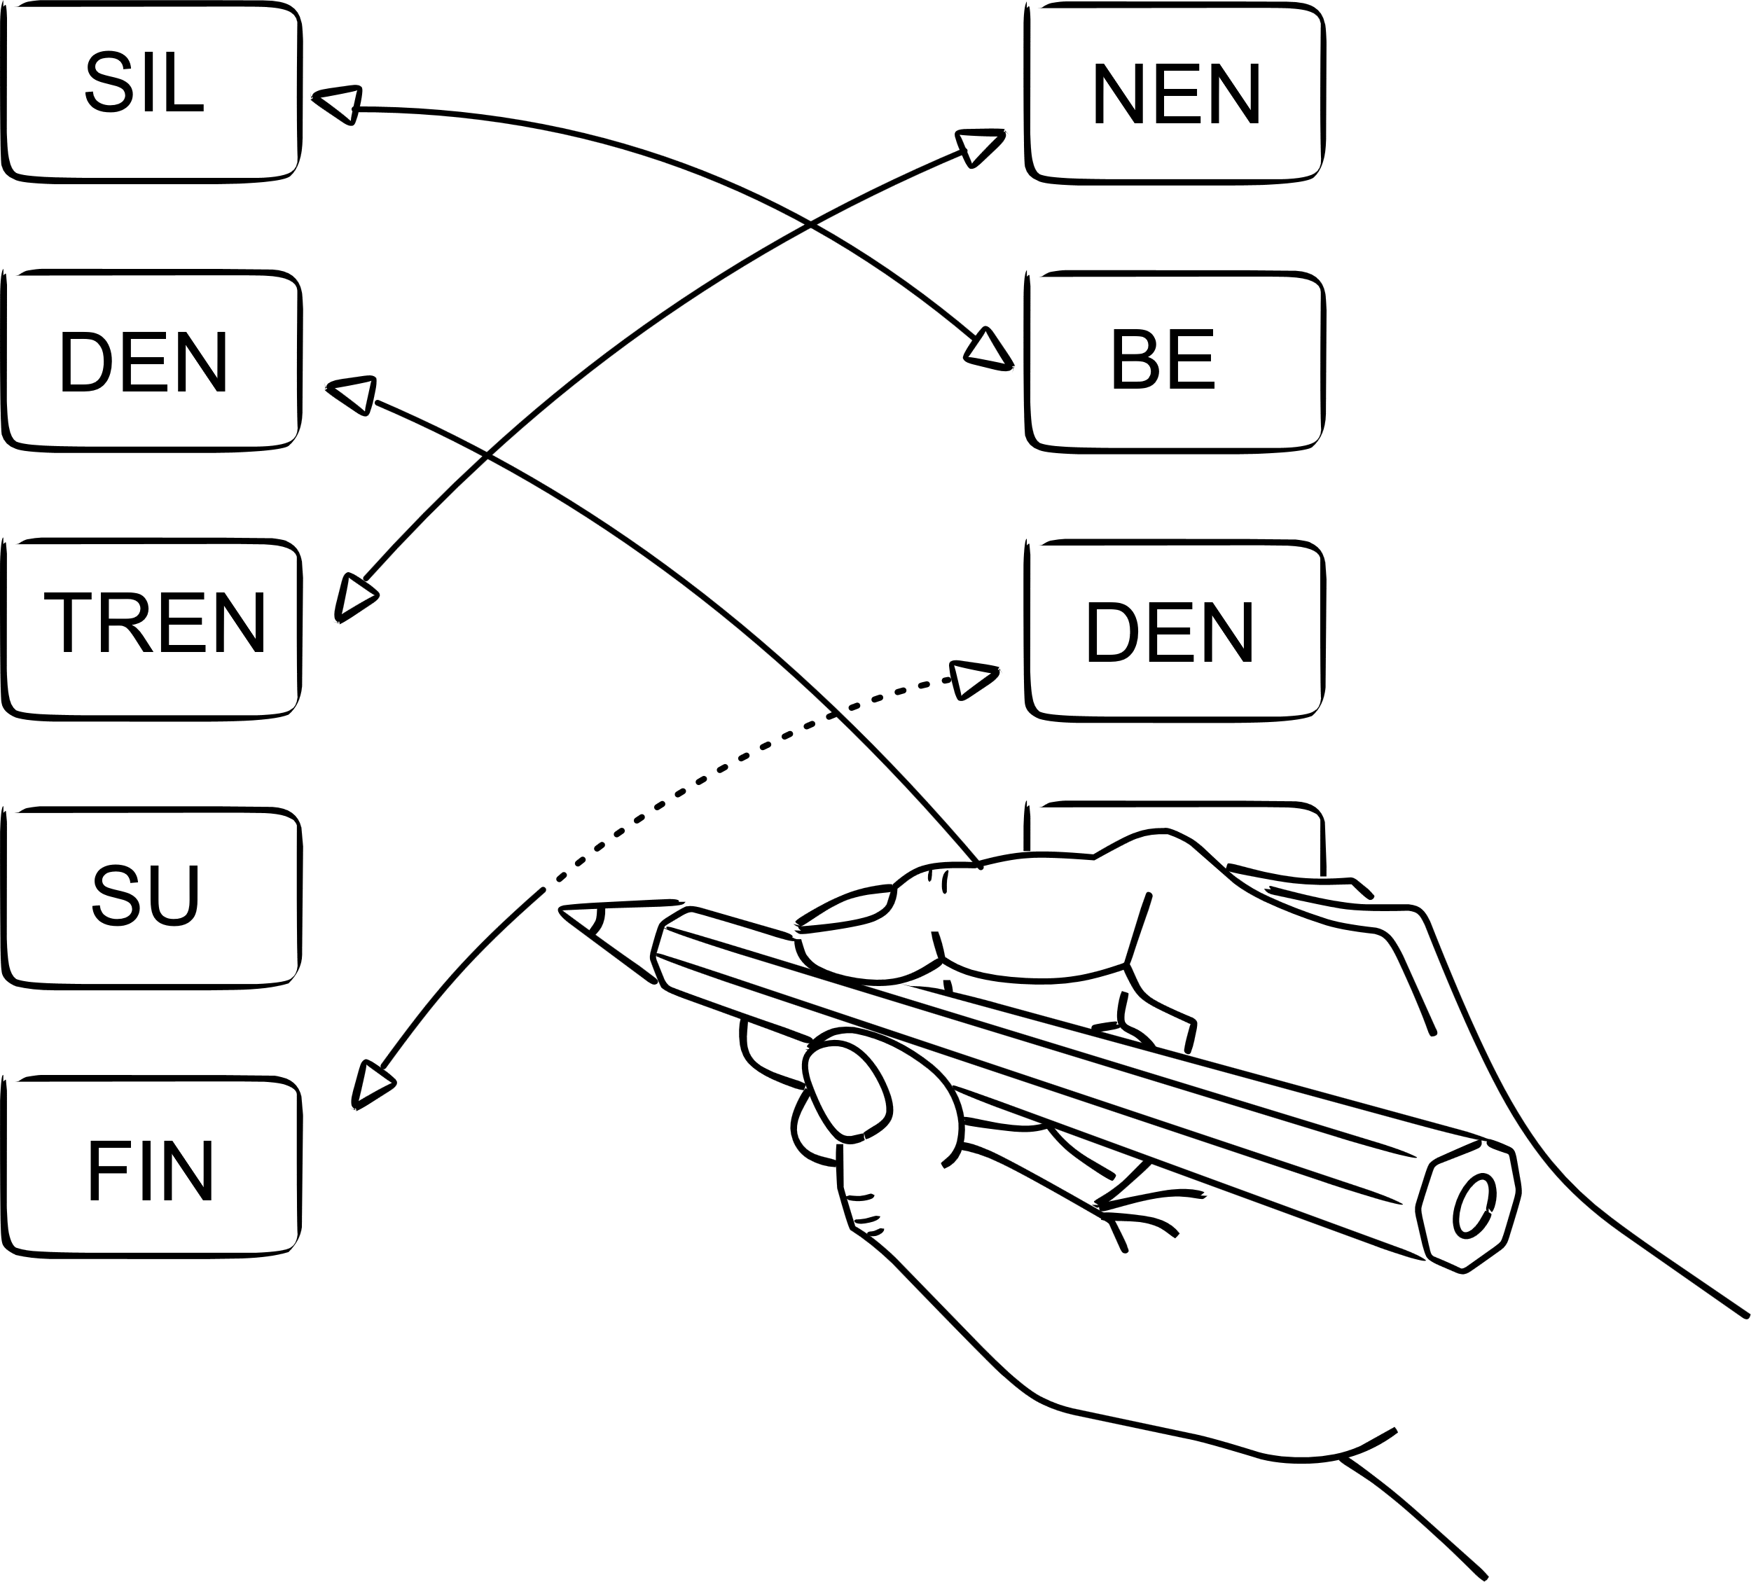
Verbinden Sie die passenden Silben miteinander!

Ver glied
Rech tum
Da trag
Vor to
Ge lich
Au schlag
Mit schäft
schrift nung

Ver glied
Rech tum
Da trag
Vor to
Ge lich
Au schlag
Mit schäft
schrift nung

Lesen Sie!

Mie An
Miete Ange
Angebot

Be An
Betrug Annah
Annahme

Ver Ver
Vertrag Verpa
Verpackung

Bril Te
Brille Tele
Telefon

Wer Mo
Werbung Mobil
Mobilfunk

Lernziel: Die Lernenden üben zentrale Vertragsbegriffe ein.
Die Lernenden lernen folgende Kernbotschaft: Viele Fachbegriffe des Themenfelds Verträge finden in verschiedenen Aspekten des Alltags eine Verwendung.

Vorgeschlagener Ablauf:
Verteilen Sie den Arbeitsbogen „Silbenpuzzle“ an die Lernenden. Diese bearbeiten den Arbeitsbogen in Einzelarbeit. Der Lösungsbogen kann zur (Selbst-)Kontrolle eingesetzt werden. Eine Besprechung im Plenum bietet sich an.

Lesen Sie alle Silben!
Welche Silben ergeben ein Wort?
Schreiben Sie die Wörter auf!
Streichen Sie die übrigen Silben durch!

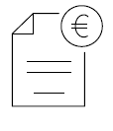 | Rech  Rech  Rech  Rech  nung  nung  nung  nung  war  war  war  war | Rechnung
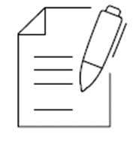   | Ver  Ver  Ver  Ver  trag  trag  trag  trag  bu  bu  bu  bu
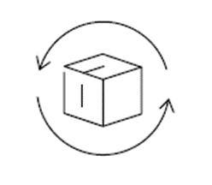 | käu  käu  käu  käu  fer  fer  fer  fer  käu  käu  käu  käu  Ver  Ver  Ver  Ver  tun  tun  tun  tun | Ver  Ver  Ver  Ver
tausch

tausch

tausch

tausch
de

de

de

de
Um

Um

Um

Um
Um

Um

Um

Um
 | tau  tau  tau  tau  ten  ten  ten  ten  Kos  Kos  Kos  Kos

 | Rech  Rech  Rech  Rech  nung  nung  nung  nung  war  war  war  war | Rechnung
 | Ver  Ver  Ver  Ver  trag  trag  trag  trag  bu  bu  bu  bu | Vertrag
 | Ver  Ver  Ver  Ver  tun  tun  käu  käu  käu  käu  fer  fer  fer  fer  Ver  Ver  Ver  Ver | Verkäufer
 | tausch  tausch  tausch  tausch  de  de  de  de  Um  Um  Um  Um  Um  Um  Um  Um | Umtausch
 | tau  tau  tau  tau  ten  ten  ten  ten  Kos  Kos  Kos  Kos | Kosten

Lernziel: Die Lernenden kennen zentrale Vertragsbegriffe.
Die Lernenden lernen folgende Kernbotschaft: Viele Fachbegriffe des Themenfelds Verträge finden in verschiedenen Aspekten des Alltags eine Verwendung.

Vorgeschlagener Ablauf:
Legen Sie die drei Arbeitsbögen „Verbinden“ aus. Die Lernenden können sich aussuchen, in welcher Reihenfolge sie die Arbeitsbögen bearbeiten möchten. Die Lernenden arbeiten in Einzelarbeit. Die beiliegenden Lösungsbögen dienen der (Selbst-)Kontrolle. Nach 15 bis 30 Minuten versammeln sich alle Lernenden im Plenum, wo die Möglichkeit besteht Fragen zu stellen und die Ergebnisse zu kontrollieren.

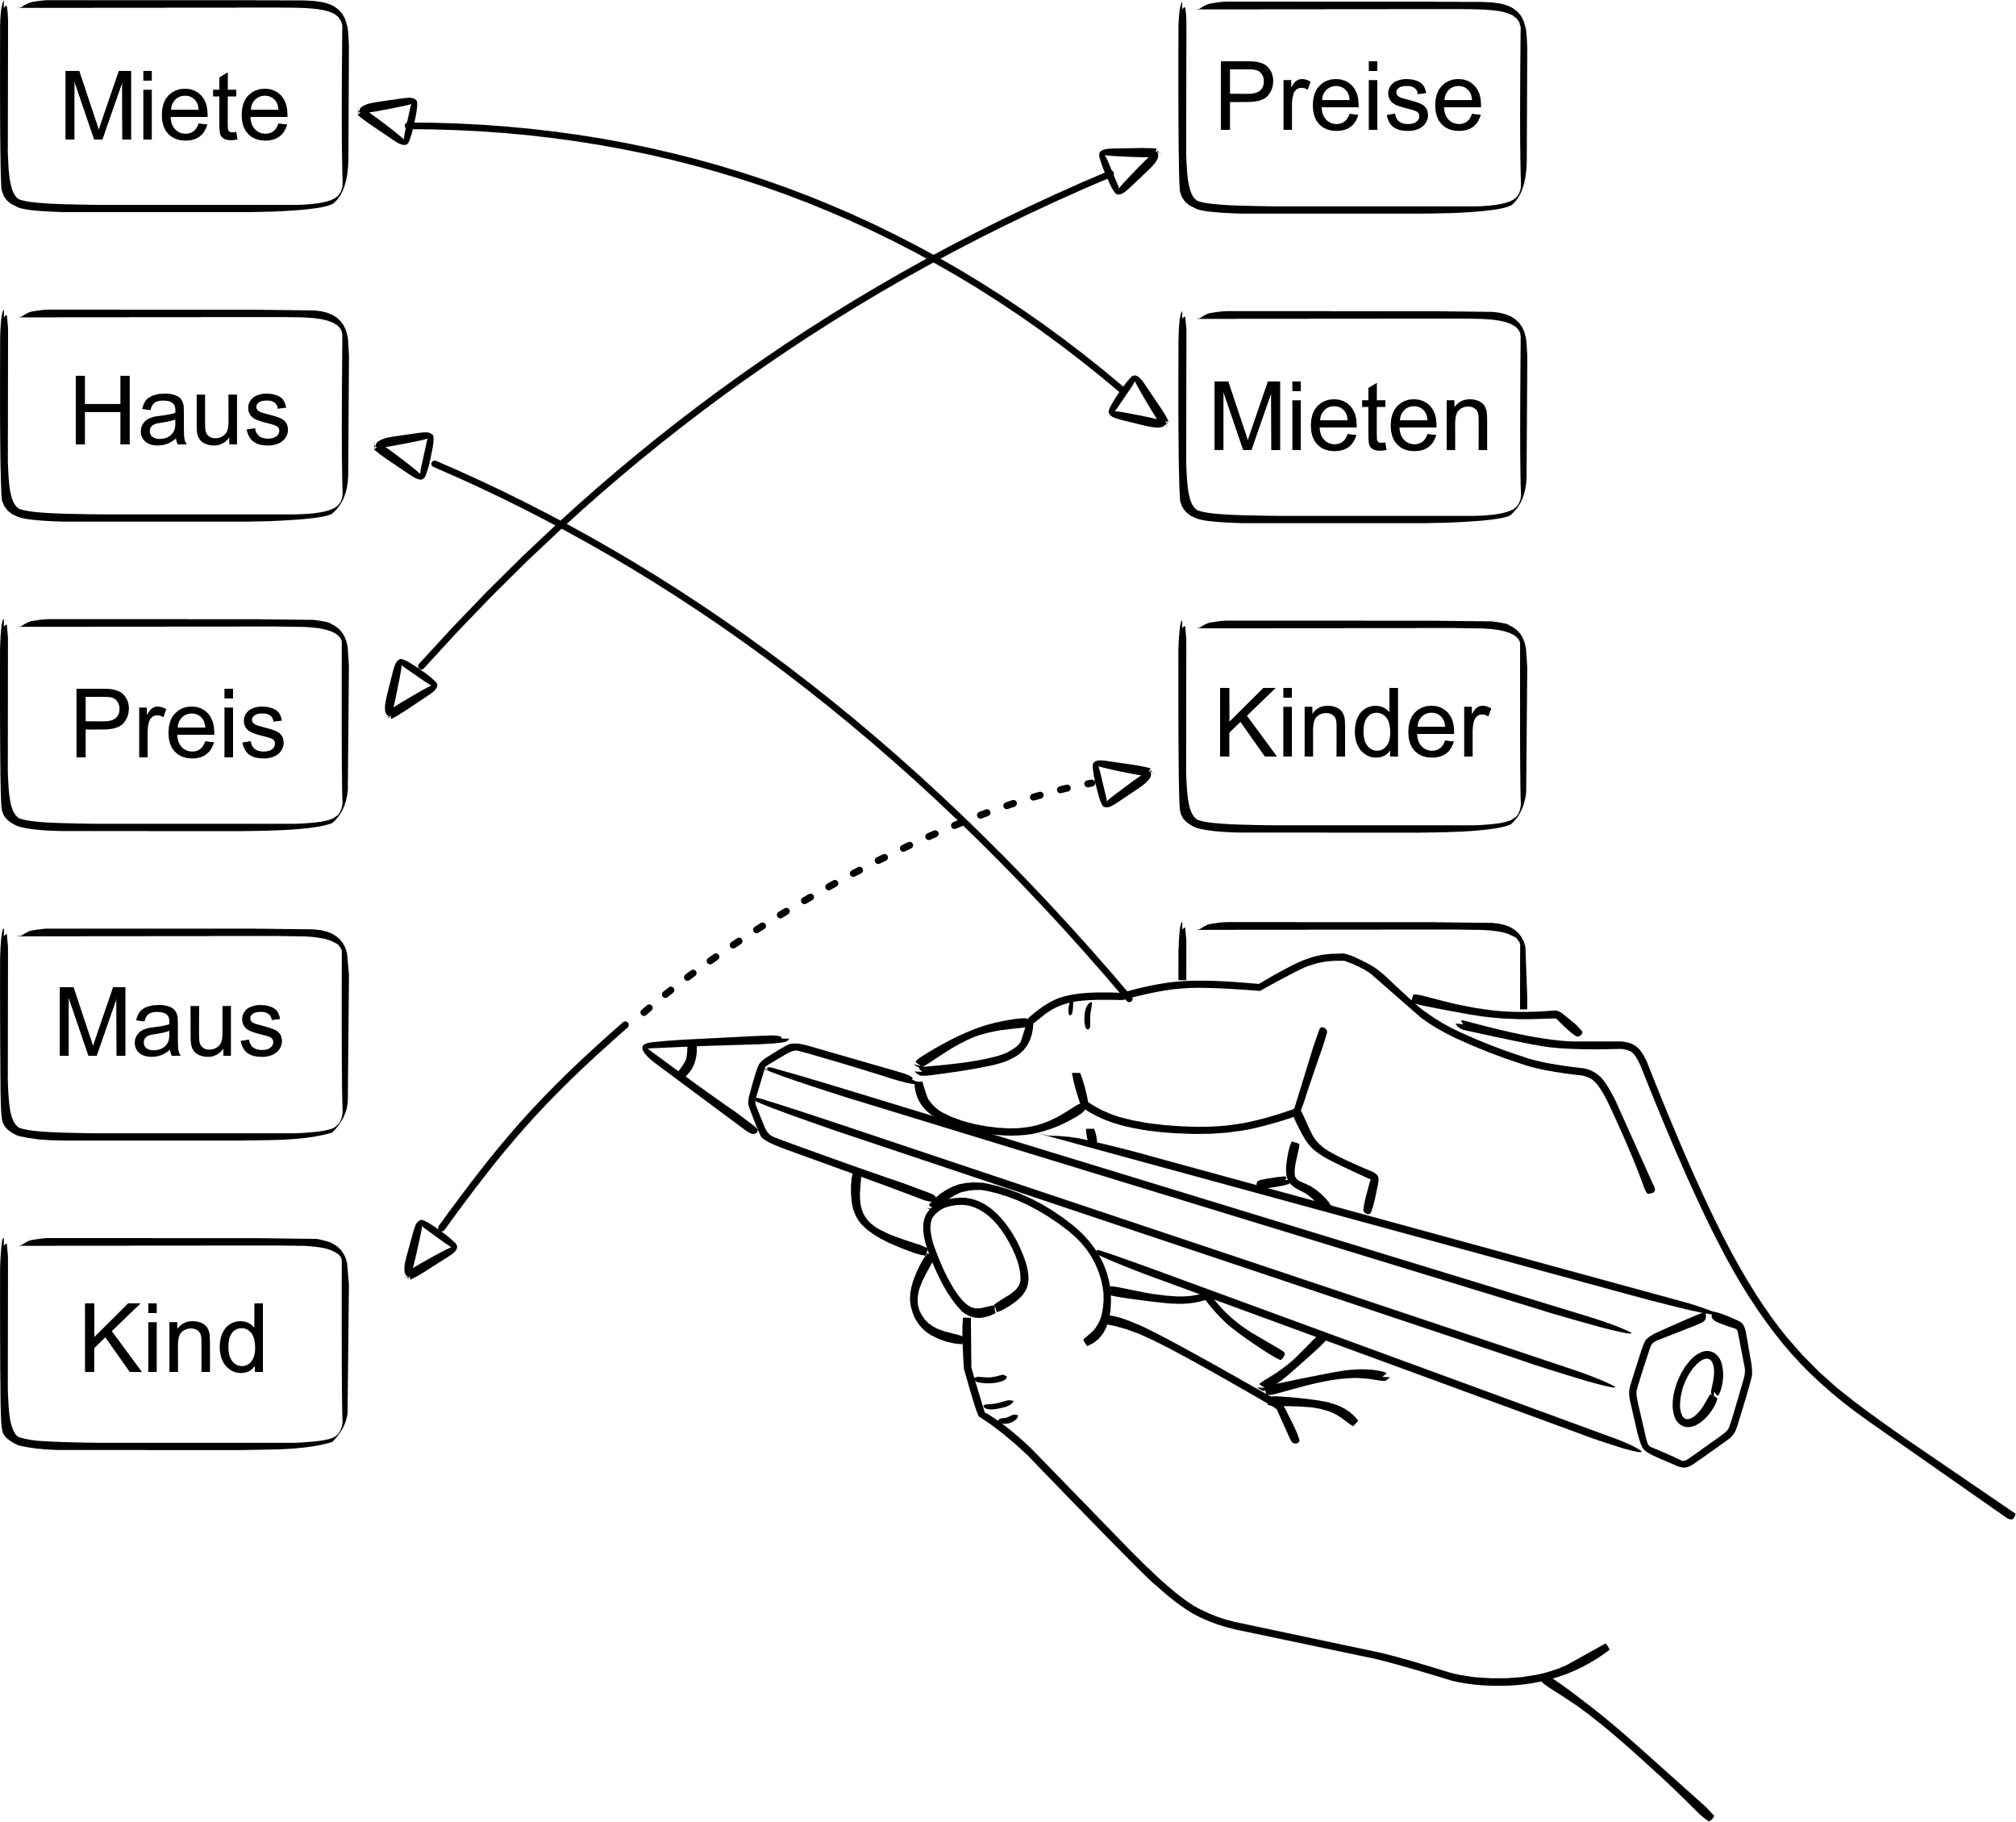
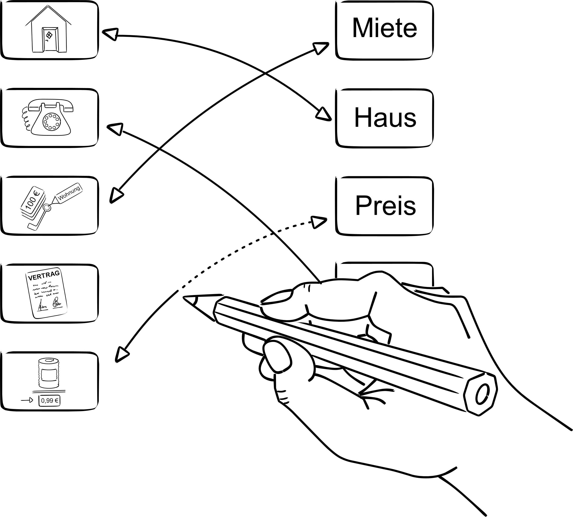
Verbinden Sie!

kau schrift
Unter trug
Ange sen
le wahl
Be fen
Aus bot

kau schrift

Unter trug

Ange sen

le wahl

Be fen

Aus bot

Verbinden Sie!
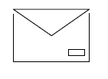
der Preis

der Preis

der Preis

der Preis
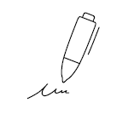
das Baby

das Baby

das Baby

das Baby


der Brief

der Brief

der Brief

der Brief

der Vertrag

der Vertrag

der Vertrag

der Vertrag

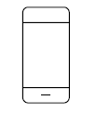
die Unterschrift

die Unterschrift

die Unterschrift

die Unterschrift
das Smartphone

das Smartphone

das Smartphone

das Smartphone
der Preis

der Preis

der Preis

der Preis
das Baby

das Baby

das Baby

das Baby

der Brief

der Brief

der Brief

der Brief

der Vertrag

der Vertrag

der Vertrag

der Vertrag

die Unterschrift

die Unterschrift

die Unterschrift

die Unterschrift
das Smartphone

das Smartphone

Zustandekommen eines Vertragsdas Smartphone

das Smartphone
Welche Wörter gehören zusammen?
Verbinden Sie Einzahl und Mehrzahl!

das Angebot die Handys

der Preis die Verträge

der Brief die Angebote

der Vertrag die Geschäfte

das Handy die Babys

das Baby die Preise

das Geschäft die Briefe

das Angebot die Handys

der Preis die Verträge

der Brief die Angebote

der Vertrag die Geschäfte

das Handy die Babys

das Baby die Preise

das Geschäft die Briefe

Zustandekommen eines Vertrags

Lernziel: Die Lernenden kennen die Grundlagen des Zustandekommens eines Kaufvertrages und wissen, auf welche Arten Verträge geschlossen werden können.
Die Lernenden lernen folgende Kernbotschaften:
Kernbotschaft 1: Ein Vertrag benötigt neben einem Angebot immer auch eine Annahme.
Kernbotschaft 2: Ein Vertrag kann mündlich, schriftlich, telefonisch, durch schlüssiges Handeln oder online geschlossen werden.

Vorgeschlagener Ablauf:
Verteilen Sie zu Beginn den Arbeitsbogen „Zustandekommen von Kaufverträgen“. Lassen Sie diesen von den Lernenden in Partnerarbeit ausfüllen. Anschließend erfolgt eine Besprechung im Plenum. Der Lösungsbogen kann zur (Selbst-)Kontrolle eingesetzt werden.
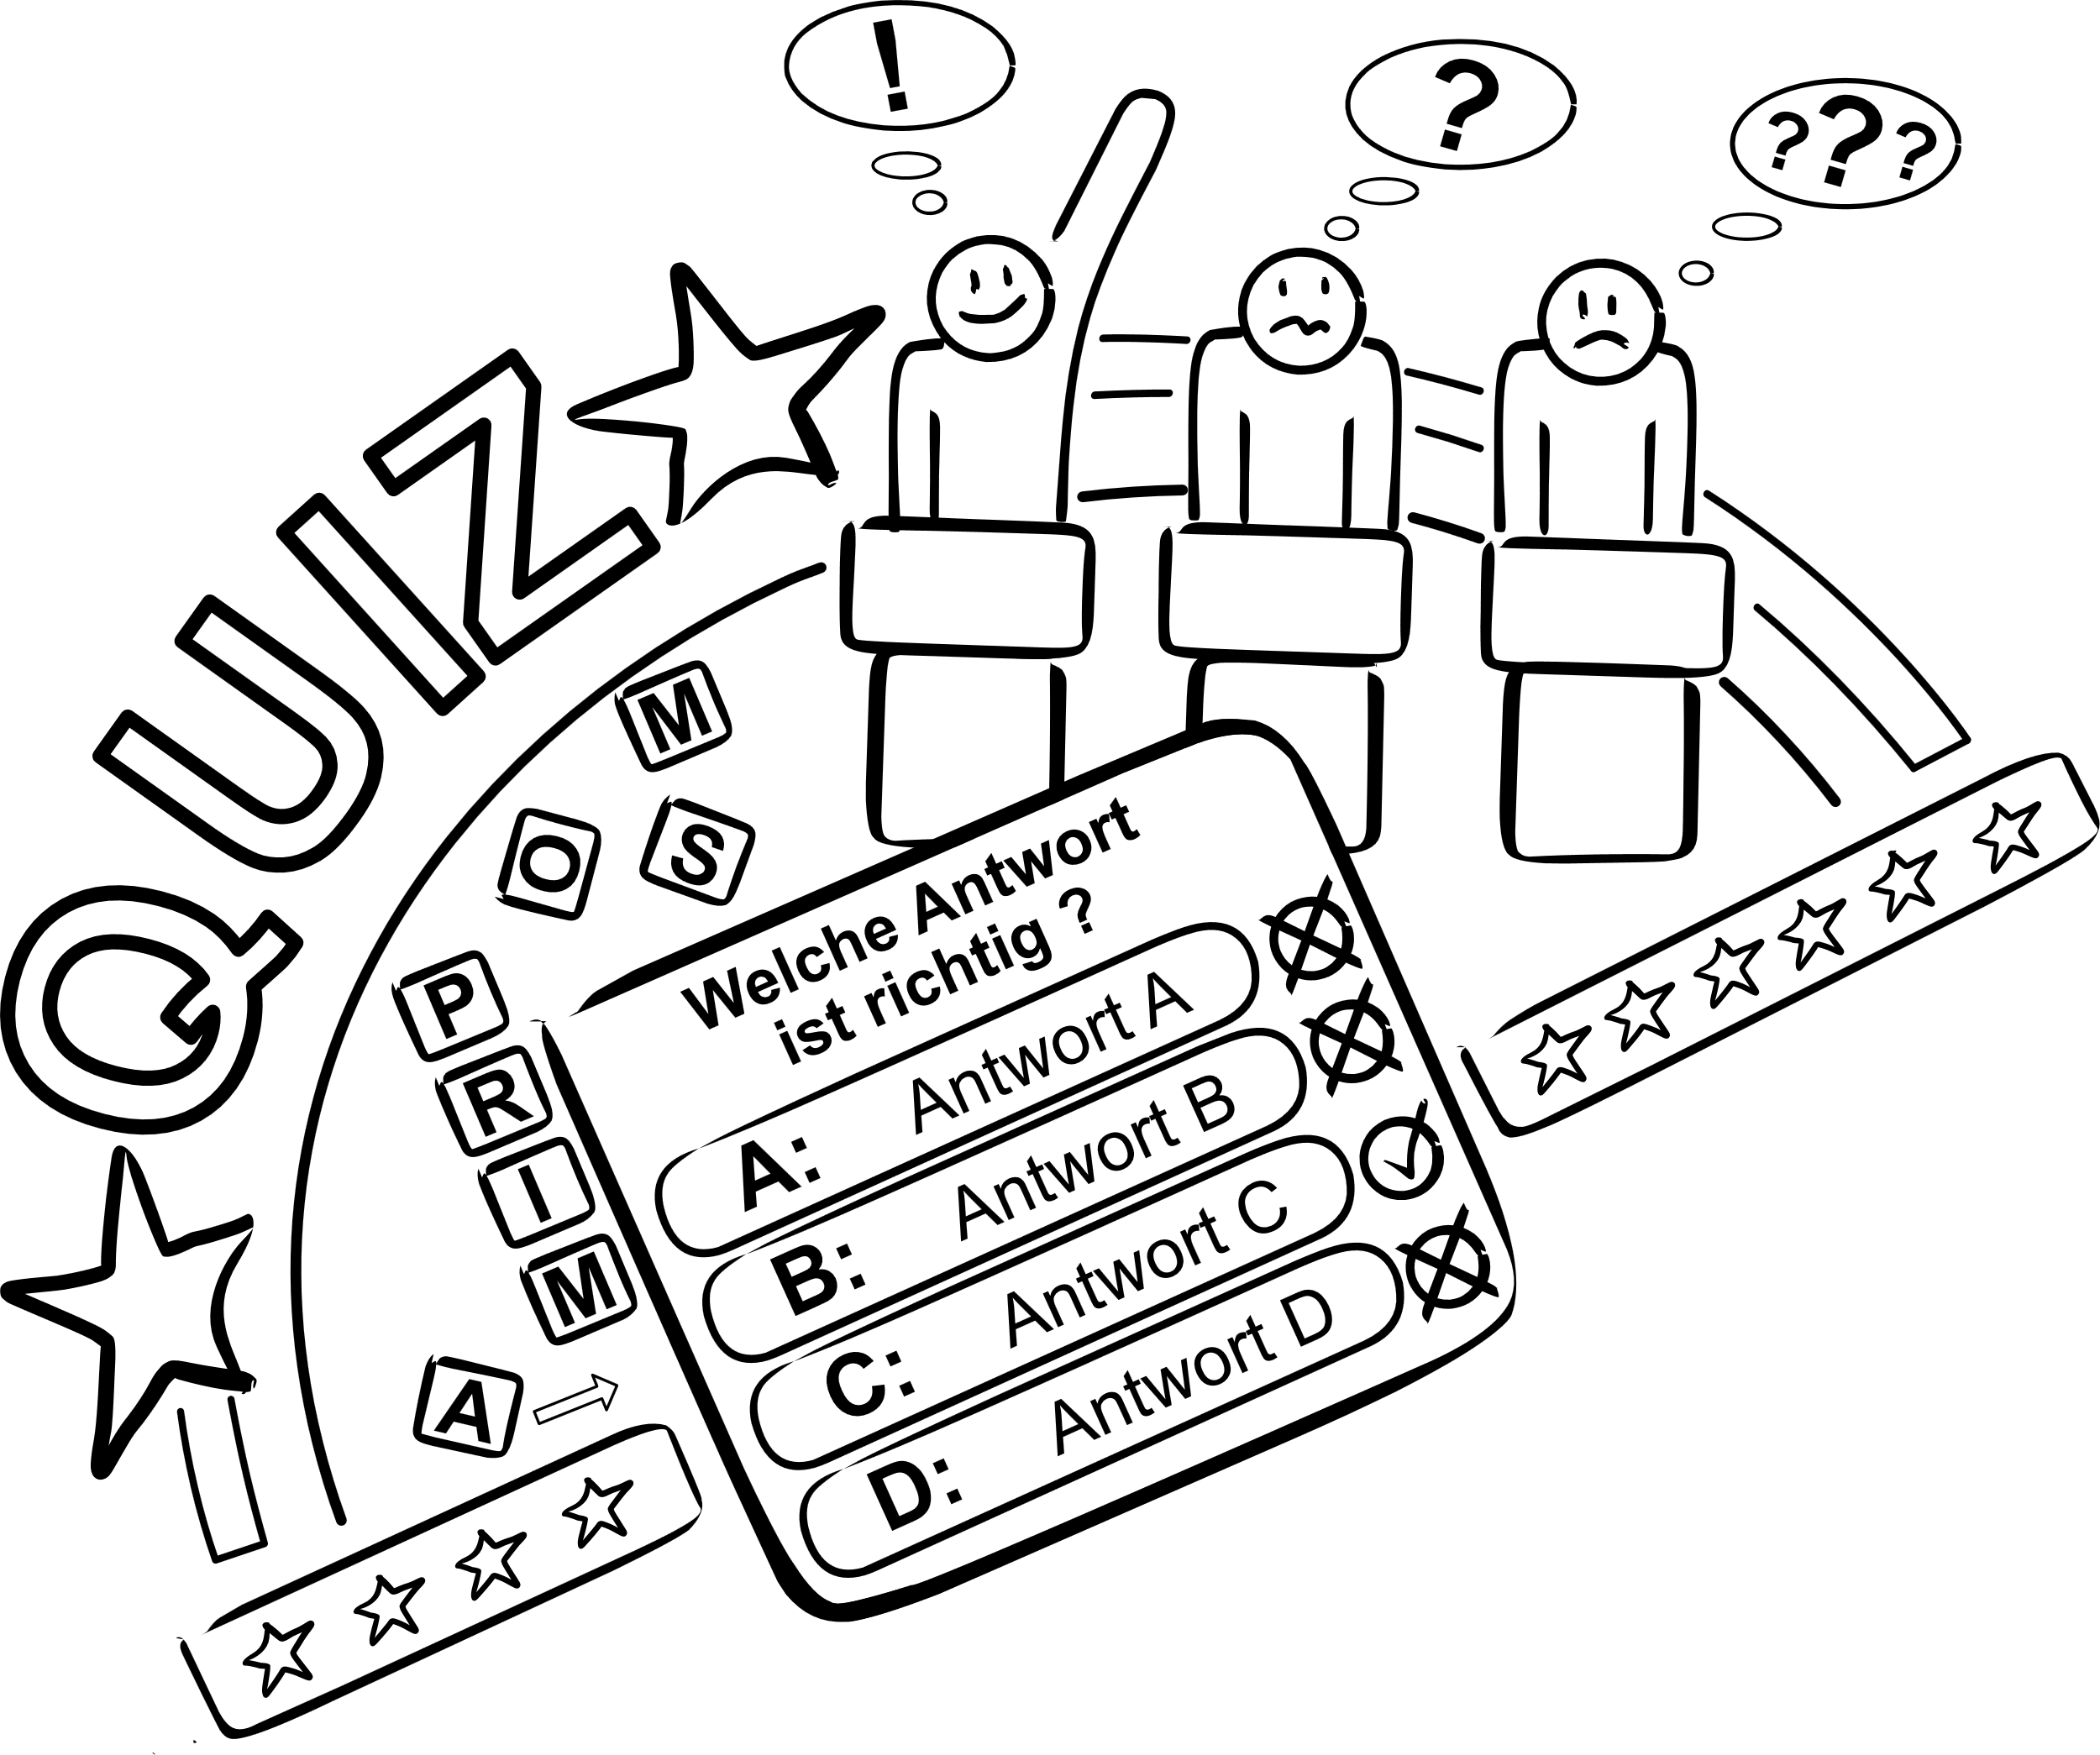
Verteilen Sie nun den Arbeitsbogen „Auf welche Arten können Verträge geschlossen werden?“. Sie können diesen entweder in Einzel- oder Partnerarbeit bearbeiten lassen. Anschließend erfolgt eine Besprechung im Plenum. Der Lösungsbogen kann die (Selbst-)Kontrolle unterstützen. Alternativ können Sie den Arbeitsbogen gemeinsam im Plenum in Form eines Quiz bearbeiten und die Ergebnisse direkt besprechen.
Füllen Sie die Lücken aus!
Angebot | mündlich | Annahme | zwei Personen
Verpflichtung | bestimmten Preis | durch Handeln | schriftlich
am PC | am Telefon
Bei der Schließung eines Kaufvertrages sind mindestens ________________________________ beteiligt.
Es gibt ein ________________________________ und eine ________________________________.
Die beiden Vertragsparteien müssen sich über einen ________________________________ einig sein.
Ein Kaufvertrag ist eine gegenseitige ________________________________.
Er kann entweder ________________________________, ________________________________ oder ________________________________ geschlossen werden.
Auch kann ein Vertrag ________________________________ oder ________________________________ geschlossen werden.

Bei der Schließung eines Kaufvertrages sind mindestens zwei Personen beteiligt.
Es gibt ein Angebot und eine Annahme.
Die beiden Vertragsparteien müssen sich über einen bestimmten Preis einig sein.
Ein Kaufvertrag ist eine gegenseitige Verpflichtung.
Er kann entweder am Telefon, mündlich oder schriftlich geschlossen werden.
Auch kann ein Vertrag durch Handeln oder am PC geschlossen werden.

Wie wurde der Vertrag geschlossen?

Kreuzen Sie an!

Beispiel 1: Der Fernseher
Lara besucht Mia. Sie möchte Mias Fernseher kaufen. Beide vereinbaren einen Preis und Lara kauft den Fernseher.

Wie wurde der Vertrag geschlossen?
☐ mündlich ☐ schriftlich ☐ am Telefon ☐ durch Handeln ☐ am PC

Beispiel 2: Das Auto
Finn möchte im Autohaus ein Auto kaufen. Er lässt sich beraten und unterschreibt den Kaufvertrag.

Wie wurde der Vertrag geschlossen?
☐ mündlich ☐ schriftlich ☐ am Telefon ☐ durch Handeln ☐ am PC

Beispiel 3: Die Pizza
Marie ist im Supermarkt. Sie nimmt eine Fertigpizza aus dem Kühlregal. Sie legt die Ware auf das Förderband. Sie bezahlt an der Kasse und verlässt das Geschäft.

Wie wurde der Vertrag geschlossen?
☐ mündlich ☐ schriftlich ☐ am Telefon ☐ durch Handeln ☐ am PC

Beispiel 4: Die Kamera
Alex geht in ein Geschäft und sagt, dass er eine Digitalkamera kaufen will. Er lässt sich beraten und handelt einen günstigen Preis aus. Er bezahlt die Kamera.

Wie wurde der Vertrag geschlossen?
☐ mündlich ☐ schriftlich ☐ am Telefon ☐ durch Handeln ☐ am PC

Beispiel 5: Der Online-Shop
Erik stöbert in einem Online-Shop. Er findet tolle Sneaker und schließt den Vertrag online ab.

Wie wurde der Vertrag geschlossen?
☐ mündlich ☐ schriftlich ☐ am Telefon ☐ durch Handeln ☐ am PC

Beispiel 6: Der Pullover
Paul hat in einem Modekatalog einen schicken Pullover gesehen. Er ruft beim Versandhändler an und kauft den Pullover.

Wie wurde der Vertrag geschlossen?
☐ mündlich ☐ schriftlich ☐ am Telefon ☐ durch Handeln ☐ am PC

Beispiel 1: Der Fernseher
Wie wurde der Vertrag geschlossen?
☒ mündlich ☐ schriftlich ☐ am Telefon ☐ durch Handeln ☐ am PC
Beispiel 2: Das Auto
Wie wurde der Vertrag geschlossen?
☐ mündlich ☒ schriftlich ☐ am Telefon ☐ durch Handeln ☐ am PC
Beispiel 3: Die Pizza
Wie wurde der Vertrag geschlossen?
☐ mündlich ☐ schriftlich ☐ am Telefon ☒ durch Handeln ☐ am PC
Beispiel 4: Die Kamera
Wie wurde der Vertrag geschlossen?
☒ mündlich ☐ schriftlich ☐ am Telefon ☐ durch Handeln ☐ am PC
Beispiel 5: Der Online-Shop
Wie wurde der Vertrag geschlossen?
☐ mündlich ☐ schriftlich ☐ am Telefon ☐ durch Handeln ☒ am PC
Beispiel 6: Der Pullover
Wie wurde der Vertrag geschlossen?
☐ mündlich ☐ schriftlich ☒ am Telefon ☐ durch Handeln ☐ am PC

Lernziel: Die Lernenden lernen den Begriff der Geschäftsfähigkeit kennen und können zwischen Geschäftsunfähigkeit, beschränkter Geschäftsfähigkeit und voller Geschäftsfähigkeit differenzieren.
Die Lernenden lernen folgende Kernbotschaften:
Kernbotschaft 1: Kinder unter 7 Jahren sind nicht geschäftsfähig.
Kernbotschaft 2: Kinder und Jugendliche zwischen 7 und 18 Jahren sind beschränkt geschäftsfähig und dürfen im Rahmen ihres Taschengeldes Käufe tätigen.
Kernbotschaft 3: Volljährige Personen sind i.d.R. voll geschäftsfähig.

Vorgeschlagener Ablauf:
Verteilen Sie den Arbeitsbogen „Geschäftsfähigkeit“. Diesen schauen sich die Lernenden einzeln oder zu zweit an. Besprechen Sie den Arbeitsbogen nach fünf bis zehn Minuten im Plenum.
Lesen Sie nun nacheinander die Fallbeispiele vor, die auf dem Arbeitsbogen „Ist der Kauf rechtmäßig?“ zu finden sind. Alternativ können auch freiwillige Lernende die Beispiele abwechselnd vorlesen. Stellen Sie nach jedem vorgelesenen Beispiel die Frage, ob der Kauf rechtmäßig sei. Jede(r) Lernende hat die Möglichkeit, nach kurzem Nachdenken bzw. Absprechen mit dem/der PartnerIn eine Antwortkarte hochzuheben. Eine grüne Antwortkarte drückt aus, dass der/die TeilnehmerIn von der Rechtmäßigkeit der Situation überzeugt ist. Eine rote Antwortkarte bedeutet, dass der/die TeilnehmerIn denkt, die dargestellte Situation sei nicht rechtmäßig gewesen. Besprechen Sie die korrekten Lösungen sowie die Erklärungen mithilfe des beiliegenden Lösungsbogens.
Lesen Sie!

 | Kinder unter 7 sind nicht geschäftsfähig.
   | Kinder zwischen 7 und 18 sind beschränkt geschäftsfähig.  Sie dürfen im Rahmen ihres Taschengeldes etwas kaufen.
 | Im Alter von 18 Jahren ist man vollständig geschäftsfähig.
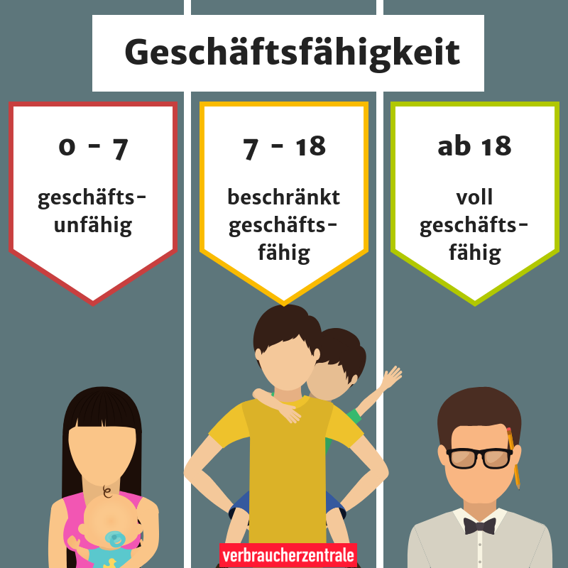

Lesen Sie die Fallbeispiele vor!
Ist der Kauf rechtmäßig?
Halten Sie die richtige Karte hoch!

Bedeutung der Karten
rot = nicht rechtmäßig grün = rechtmäßig

Fallbeispiele

A | Simon ist 15 Jahre alt und bekommt 20 € Taschengeld. Er kauft sich davon eine Zimmerpflanze.
B | Pia ist 5 Jahre alt und kauft sich Süßigkeiten am Kiosk.
C | Emma ist 10 Jahre alt und kauft sich von ihrem Taschengeld ihre Lieblingszeitschrift.
D | Sophie ist 4 Jahre alt und holt beim Bäcker Brötchen zum Frühstück. Ihre Mutter gibt ihr hierfür einen Einkaufszettel und passendes Bargeld.
E | Eva ist 19 Jahre alt und kauft sich ein Auto.
F | Nina ist 8 Jahre geworden und hat zum Geburtstag 15 € bekommen. Sie kauft sich davon ein Buch.

A | Simon ist 15 Jahre alt und bekommt 20 € Taschengeld. Er kauft sich davon eine Zimmerpflanze.  Erklärung: Simon ist beschränkt geschäftsfähig. Da er sich die Zimmerpflanze von seinem Taschengeld kauft, welches ihm zur freien Verfügung überlassen wurde, ist das Rechtsgeschäft zustande gekommen (§ 110 BGB).
B | Pia ist 5 Jahre alt und kauft sich Süßigkeiten am Kiosk.  Erklärung: Pia ist nicht geschäftsfähig (§ 104 BGB).
C | Emma ist 10 Jahre alt und kauft sich von ihrem Taschengeld ihre Lieblingszeitschrift.  Erklärung: Emma kauft die Zeitschrift von ihrem Taschengeld. Somit kommt der Kauf zustande.
D | Sophie ist 4 Jahre alt und holt beim Bäcker Brötchen zum Frühstück. Ihre Mutter gibt ihr hierfür einen Einkaufszettel und passendes Bargeld.  Erklärung: Wirksames Rechtsgeschäft. Sophie ist lediglich Bote und kauft im Auftrag ihrer Mutter die Brötchen.
E | Eva ist 19 Jahre alt und kauft sich ein Auto.  Erklärung: Eva ist geschäftsfähig. Der Kauf ist somit rechtmäßig.
F | Nina ist 8 Jahre geworden und hat zum Geburtstag 15 € bekommen. Sie kauft sich davon ein Buch.  Erklärung: Das Geschäft ist rechtmäßig, da Nina das Buch von dem geschenkten Geld kauft.
Die grün gedruckten Fallbeispiele beschreiben Situationen, in denen der Kauf rechtmäßig war. Das rot gedruckte Beispiel beschreibt einen unrechtmäßigen Kauf.
Lernziel: Die Lernenden kennen wichtige alltägliche Regeln im Umgang mit Verträgen und können diese in eigenen Worten wiedergeben.
Vorgeschlagener Ablauf:
Verteilen Sie zu Beginn die Arbeitsbögen „Merksätze zu Verträgen“. Lesen Sie gemeinsam mit den Lernenden den ersten Satz und fassen Sie diesen in ein bis zwei Sätzen zusammen (in Form von Merksätzen). Den ersten Merksatz können Sie an die Tafel schreiben, damit er für alle Lernenden präsent ist. Die Lernenden können selbst entscheiden, ob sie die Arbeitsbögen in Einzel- oder Partnerarbeit bearbeiten. Entscheidend ist, dass jede(r) Lernende für sich selbst Merksätze aufschreibt, auch wenn diese gemeinsam überlegt wurden. Durch das selbstständige Zusammenfassen der Abschnitte erfolgt eine intensive Beschäftigung mit dem Lerngegenstand. Ferner wird das Textverständnis der Lernenden geschult.
Besprechen Sie die Arbeitsbögen nach der Bearbeitung im Plenum. Der Lösungsbogen enthält einige Lösungsvorschläge, die sie zur gemeinsamen Besprechung verwenden können. Vermitteln Sie den Lernenden, dass es auch alternative Lösungen gibt.
Lesen Sie die folgenden Sätze!
Fassen Sie zusammen!

Wenn ein Vertrag geschlossen wird, sollte dieser nicht sofort unterschrieben werden. Es ist besser, ihn zuerst zu Hause in Ruhe durchzulesen. Außerdem sollte man den Vertrag kopieren und in einen Ordner heften, um wichtige Informationen nachlesen zu können.
____________________________________________________________________________________________________________________________________________________________________________________

Ein Vertrag besteht oft aus vielen verschiedenen Seiten. Auf jeder dieser Seiten können wichtige Informationen stehen. Deshalb ist es wichtig, jede Seite eines Vertrages zu lesen, bevor man ihn unterschreibt. ____________________________________________________________________________________________________________________________________________________________________________________

Bevor man sich etwas kauft, muss man überlegen, ob man überhaupt genug Geld hat. Unternehmen bieten häufig Ratenzahlungen an. Das sieht zwar günstig aus, ist meistens aber teurer als ein „normaler“ Kauf. Auch Abonnements können zur Kostenfalle werden, da jeden Monat ein fester Betrag vom Konto abgebucht wird.
____________________________________________________________________________________________________________________________________________________________________________________

Verträge haben meistens unterschiedliche Vertragsbedingungen. Dazu zählt zum Beispiel, wie lange die Laufzeit des Vertrages ist und wann man diesen kündigen muss, um eine Verlängerung zu vermeiden. Die Laufzeit und eine mögliche Verlängerung wirken sich nämlich auf die Endkosten eines Vertrages aus.
____________________________________________________________________________________________________________________________________________________________________________________

In einem Vertrag müssen viele persönliche Angaben gemacht werden. Diese müssen richtig sein, da der Vertrag ansonsten ungültig werden könnte.
____________________________________________________________________________________________________________________________________________________________________________________

Die folgenden Merksätze sind lediglich als Lösungsvorschläge zu verstehen.

Verträge sollten nie sofort unterschrieben, sondern mit nach Hause genommen, kopiert und abgeheftet werden.

Es sollten keinesfalls Verträge unterschrieben werden, die nicht vollständig gelesen wurden.

Man sollte keine Sachen kaufen, für die man kein Geld hat. Besonders aufpassen sollte man bei Ratenzahlungen und Abonnements.

Bei Verträgen sollten Verbraucher besonders auf Vertragslaufzeit und Kündigungsfrist achten.

In Verträgen dürfen keine falsche Angaben gemacht werden.

Lernziel: Die Lernenden können „falsche“ Wörter in einem Text erkennen sowie diesen Sinn entnehmend lesen. Sie können einen Satz grammatisch und logisch richtig bilden. Die Lernenden kennen das grundsätzliche Prinzip eines Mietvertrages.

Vorgeschlagener Ablauf:
Verteilen Sie die nach Alpha-Level differenzierenden Arbeitsbögen „Stolperwörter“. Die Lernenden bearbeiten diese zunächst in Einzelarbeit.
Im Anschluss ist eine gemeinsame Besprechung der Ergebnisse im Plenum empfehlenswert. Dabei können unklare Begriffe geklärt und Fragen gestellt werden. Die beiliegenden Lösungsbögen können zur (Selbst-)Kontrolle eingesetzt werden. Im Plenum empfiehlt sich zudem die Besprechung der Frage, was die Miete mit dem Themenfeld Verträge zu tun hat.

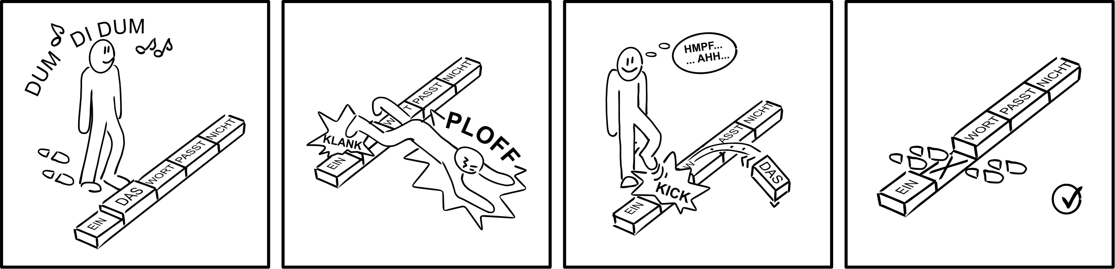
Lesen Sie die Sätze!
Ein Wort pro Satz passt nicht.
Markieren Sie das Wort, das nicht passt!

Svea jetzt möchte eine Ausbildung anfangen.

Sie wohnt in noch bei ihren Eltern.

Sie überlegt das auszuziehen.

Stattdessen sie möchte sie alleine wohnen.

Sie findet sehr eine kleine Wohnung.

Mit dem Vermieter an schließt sie einen Mietvertrag ab.

Im Monat auf bezahlt Svea 350 Euro.

Diesen da Betrag nennt man Miete.

Svea jetzt möchte eine Ausbildung anfangen.

Sie wohnt in noch bei ihren Eltern.

Sie überlegt das auszuziehen.

Stattdessen sie möchte sie alleine wohnen.

Sie findet sehr eine kleine Wohnung.

Mit dem Vermieter an schließt sie einen Mietvertrag ab.

Im Monat auf bezahlt Svea 350 Euro.

Diesen da Betrag nennt man Miete.

Lesen Sie die Sätze!
Ein Wort pro Satz passt nicht.
Markieren Sie das Wort, das nicht passt!

Svea möchte nach der Schule am eine Ausbildung anfangen.

Zurzeit wohnt sie noch in bei ihren Eltern.

Sie überlegt weg ihr Elternhaus zu verlassen.

Svea möchte während der Ausbildung alleine an wohnen.

Sie findet sehr eine kleine zentrale Wohnung.

Svea schließt mit dem Vermieter einen Mietvertrag ab er.

Insgesamt muss sie im Monat 350 Euro auf bezahlen.

Diesen da Betrag nennt man Miete.

Svea möchte nach der Schule am eine Ausbildung anfangen.

Zurzeit wohnt sie noch in bei ihren Eltern.

Sie überlegt weg ihr Elternhaus zu verlassen.

Svea möchte während der Ausbildung alleine an wohnen.

Sie findet sehr eine kleine zentrale Wohnung.

Svea schließt mit dem Vermieter einen Mietvertrag ab er.

Insgesamt muss sie im Monat 350 Euro auf bezahlen.

Diesen da Betrag nennt man Miete.

Lernziel: Die Lernenden erlernen Fachbegriffe aus dem Themengebiet Verträge.
Die Lernenden lernen folgende Kernbotschaft: Viele Fachbegriffe des Themenfelds Verträge finden in verschiedenen Aspekten des Alltags eine Verwendung.

Vorgeschlagener Ablauf:
Verteilen Sie die nach Alpha-Level differenzierenden Arbeitsbögen „Vertragsbegriffe Suchsel“. Geben Sie den Auftrag, die versteckten Begriffe zum Themengebiet Verträge zu finden.
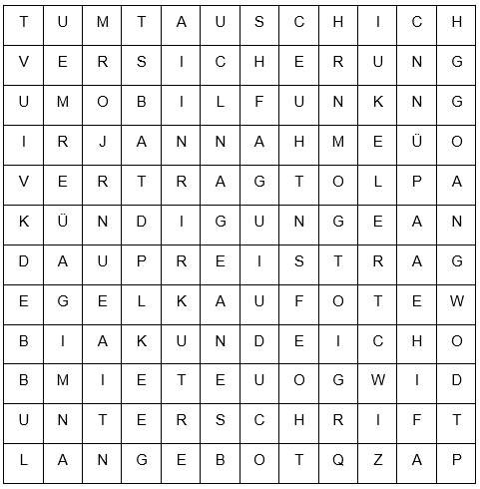
Die beiliegenden Lösungsbögen können zur (Selbst-)Kontrolle eingesetzt werden.

Im Rätsel sind zwölf Wörter zum Thema „Verträge“ versteckt.
Sie sind waagerecht versteckt. In jeder Zeile ist ein Wort.

Suchen Sie die Wörter!
Vertrag Versicherung Kündigung Kauf
Miete Unterschrift Angebot Kunde
Annahme Preis Mobilfunk Umtausch
T | U | M | T | A | U | S | C | H | I | C | H
V | E | R | S | I | C | H | E | R | U | N | G
U | M | O | B | I | L | F | U | N | K | N | G
I | R | J | A | N | N | A | H | M | E | Ü | O
V | E | R | T | R | A | G | T | O | L | P | A
K | Ü | N | D | I | G | U | N | G | E | A | N
D | A | U | P | R | E | I | S | T | R | A | G
E | G | E | L | K | A | U | F | O | T | E | W
B | I | A | K | U | N | D | E | I | C | H | O
B | M | I | E | T | E | U | O | G | W | I | D
U | N | T | E | R | S | C | H | R | I | F | T
L | A | N | G | E | B | O | T | Q | Z | A | P

T | U | M | T | A | U | S | C | H | I | C | H
V | E | R | S | I | C | H | E | R | U | N | G
U | M | O | B | I | L | F | U | N | K | N | G
I | R | J | A | N | N | A | H | M | E | Ü | O
V | E | R | T | R | A | G | T | O | L | P | A
K | Ü | N | D | I | G | U | N | G | E | A | N
D | A | U | P | R | E | I | S | T | R | A | G
E | G | E | L | K | A | U | F | O | T | E | W
B | I | A | K | U | N | D | E | I | C | H | O
B | M | I | E | T | E | U | O | G | W | I | D
U | N | T | E | R | S | C | H | R | I | F | T
L | A | N | G | E | B | O | T | Q | Z | A | P

Im Rätsel sind zwölf Wörter zum Thema „Verträge“ versteckt.
Sie sind waagerecht versteckt. In jeder Zeile ist ein Wort.
Suchen Sie die Wörter!

T | S | C | H | R | I | F | T | L | I | C | H
V | E | R | S | I | C | H | E | R | U | N | G
U | M | O | B | I | L | F | U | N | K | N | G
I | R | J | A | N | N | A | H | M | E | Ü | O
V | E | R | T | R | A | G | T | O | L | P | A
K | Ü | N | D | I | G | U | N | G | E | A | N
D | A | U | P | R | E | I | S | T | R | A | G
E | G | E | L | K | A | U | F | O | T | E | W
B | I | A | M | Ü | N | D | L | I | C | H | O
B | M | I | E | T | E | U | O | G | W | I | D
U | N | T | E | R | S | C | H | R | I | F | T
L | A | N | G | E | B | O | T | Q | Z | A | P

T | S | C | H | R | I | F | T | L | I | C | H
V | E | R | S | I | C | H | E | R | U | N | G
U | M | O | B | I | L | F | U | N | K | N | G
I | R | J | A | N | N | A | H | M | E | Ü | O
V | E | R | T | R | A | G | T | O | L | P | A
K | Ü | N | D | I | G | U | N | G | E | A | N
D | A | U | P | R | E | I | S | T | R | A | G
E | G | E | L | K | A | U | F | O | T | E | W
B | I | A | M | Ü | N | D | L | I | C | H | O
B | M | I | E | T | E | U | O | G | W | I | D
U | N | T | E | R | S | C | H | R | I | F | T
L | A | N | G | E | B | O | T | Q | Z | A | P

Beendigung eines Vertrags

Lernziel: Die Lernenden kennen den Aufbau eines Kündigungsschreibens und können ein einfaches Schreiben dieser Art selbst verfassen.

Vorgeschlagener Ablauf:
Verteilen Sie zu Beginn den Arbeitsbogen „Kündigung Musterbrief“. Lassen Sie die Lernenden den Arbeitsbogen in Einzelarbeit mit ihren persönlichen Daten sowie mit denen einer fiktiven Firma ausfüllen. Schreiben Sie die fiktive Kundennummer 1236 sowie die fiktive Vertragsnummer 5892 an die Tafel. Diese werden für das Schreiben benötigt.
Anschließend erfolgt eine Besprechung im Plenum. Gehen Sie hierbei auf den Aspekt ein, dass die Kunden- und Vertragsnummer häufig verschiedene Ziffern beinhalten, aber ggf. beide Nummern bei einem Kündigungsschreiben angegeben werden müssen.
Verteilen Sie nun den Arbeitsbogen „Kündigung Sortieraufgabe“. Sie können dies entweder in Einzel- oder Partnerarbeit bearbeiten lassen. Eine Besprechung der Ergebnisse wird empfohlen. Der Lösungsbogen kann zur (Selbst-)Kontrolle verwendet werden.

Variante:
Sie können die Textausschnitte des Arbeitsbogens „Kündigung Sortieraufgabe“ auch vorab ausschneiden und auf die Lernenden verteilen. Diese erhalten anschließend den Auftrag, sich in der richtigen Reihenfolge der Textausschnitte aufzustellen. Nun lesen alle ihren jeweiligen Ausschnitt vor und es wird gemeinsam entschieden, ob die Reihenfolge korrekt ist.

Sie sehen einen Beispielbrief für eine Kündigung.
Tragen Sie die fehlenden Informationen ein!
Absender:
________________________________ (Vorname und Nachname)
________________________________ (Straße und Hausnummer)
________________________________ (Postleitzahl und Stadt)

Empfänger:
________________________________ (Firma)
________________________________ (Straße und Hausnummer)
________________________________ (Postleitzahl und Stadt)

________________________________
Stadt, Datum
Kündigung meines Vertrags
Kunden-Nummer: ________
Sehr geehrte Damen und Herren,
hiermit kündige ich meinen Vertrag mit der Vertragsnummer ________ zum nächstmöglichen Kündigungstermin.
Bitte senden Sie mir eine Bestätigung der Kündigung mit Angabe des Vertragsendes.
Mit freundlichen Grüßen

________________________________ (Unterschrift)
Schneiden Sie die Felder aus!
Sortieren Sie diese, sodass ein Kündigungsschreiben entsteht!
Mit freundlichen Grüßen
__________________________ (Unterschrift)

Mit freundlichen Grüßen
__________________________ (Unterschrift)

Mit freundlichen Grüßen
__________________________ (Unterschrift)

Mit freundlichen Grüßen
__________________________ (Unterschrift)

Kündigung meines Vertrags
Kunden-Nummer: 450078/1

Kündigung meines Vertrags
Kunden-Nummer: 450078/1

Kündigung meines Vertrags
Kunden-Nummer: 450078/1

Kündigung meines Vertrags
Kunden-Nummer: 450078/1

Frau Musterfrau
Fliederweg 28
25649 Musterhausen

Frau Musterfrau
Fliederweg 28
25649 Musterhausen

Frau Musterfrau
Fliederweg 28
25649 Musterhausen

Frau Musterfrau
Fliederweg 28
25649 Musterhausen
An
Musterfirma Hansen
Mozartstraße 14
34008 Musterhausen

An
Musterfirma Hansen
Mozartstraße 14
34008 Musterhausen

An
Musterfirma Hansen
Mozartstraße 14
34008 Musterhausen

An
Musterfirma Hansen
Mozartstraße 14
34008 Musterhausen
hiermit kündige ich meinen Vertrag mit der Vertragsnummer 10065441 zum nächstmöglichen Kündigungstermin.

hiermit kündige ich meinen Vertrag mit der Vertragsnummer 10065441 zum nächstmöglichen Kündigungstermin.

hiermit kündige ich meinen Vertrag mit der Vertragsnummer 10065441 zum nächstmöglichen Kündigungstermin.

hiermit kündige ich meinen Vertrag mit der Vertragsnummer 10065441 zum nächstmöglichen Kündigungstermin.

Bitte senden Sie mir eine Bestätigung der Kündigung mit Angabe des Vertragsendes.

Bitte senden Sie mir eine Bestätigung der Kündigung mit Angabe des Vertragsendes.

Bitte senden Sie mir eine Bestätigung der Kündigung mit Angabe des Vertragsendes.

Bitte senden Sie mir eine Bestätigung der Kündigung mit Angabe des Vertragsendes.
Sehr geehrte Damen und Herren,

Sehr geehrte Damen und Herren,

Sehr geehrte Damen und Herren,

Sehr geehrte Damen und Herren,

Hamburg, 28.09.2019

Hamburg, 28.09.2019

Umtausch & GewährleistungsrechtHamburg, 28.09.2019

Hamburg, 28.09.2019

Frau Musterfrau
Fliederweg 28
25649 Musterhausen

An
Musterfirma Hansen
Mozartstraße 14
34008 Musterhausen

Hamburg, 28.09.2021

Kündigung meines Vertrags
Kunden-Nummer: 450078/1

Sehr geehrte Damen und Herren,

hiermit kündige ich meinen Vertrag mit der Vertragsnummer 10065441 zum nächstmöglichen Kündigungstermin.

Bitte senden Sie mir eine Bestätigung der Kündigung mit Angabe des Vertragsendes.

Mit freundlichen Grüßen
__________________________ (Unterschrift)
Lernziel: Die Lernenden kennen zentrale Aspekte eines Kündigungsschreibens und können diese wiedergeben.

Vorgeschlagener Ablauf:
Verteilen Sie den Arbeitsbogen „Kündigung Lückentext“. Lassen Sie die Lernenden diesen in Einzelarbeit ausfüllen. Der beiliegende Lösungsbogen kann zur (Selbst-)Kontrolle eingesetzt werden.

Tragen Sie die richtigen Wörter in die Lücken ein!

- Wenn ich meinen Vertrag kündigen möchte, brauche ich die ____________________________ (trags Ver mer num).

- Ich gebe an, wann ich ________________ (di kün gen) möchte.

- Für das ______________________________________
(schrei Kün di gungs ben) brauche ich die ______________ (Adres se) des Verkäufers oder der Firma.

- Es ist wichtig, eine ______________________ (Be gung ti stä) der Kündigung zu fordern.

- Der Brief kann per ________________________ (Ein ben schrei) verschickt werden.

- Die ________________________ (schrift Un ter) darf nicht fehlen.

- Wenn ich meinen Vertrag kündigen möchte, brauche ich die Vertragsnummer.

- Ich gebe an, wann ich kündigen möchte.

- Für das Kündigungsschreiben brauche ich die Adresse des Verkäufers oder der Firma.

- Es ist wichtig, eine Bestätigung der Kündigung zu fordern.

- Der Brief kann per Einschreiben verschickt werden.

- Die Unterschrift darf nicht fehlen.

Umtausch & Gewährleistungsrecht

Lernziel: Die Lernenden wissen über ihr Widerrufsrecht Bescheid und können differenzieren, wann sich dieses Recht anwenden lässt und wann nicht.

Vorgeschlagener Ablauf:
Verteilen Sie die Arbeitsbögen „Widerrufsrecht“. Die Lernenden lesen einzeln oder in Partnerarbeit den Sachtext über das Widerrufsrecht. Im Anschluss beantworten sie die Single-Choice-Fragen auf der zweiten Seite. Nach der Bearbeitung ist eine gemeinsame Besprechung im Plenum sinnvoll, um das Gelernte zu wiederholen und eventuelle Missverständnisse aufzuklären. Hierzu können Sie den beigelegten Lösungsbogen verwenden.
Verteilen Sie die Arbeitsbögen „Wann gilt das Widerrufsrecht?“. Die Lernenden lesen die Fallbeispiele und entscheiden allein oder zu zweit, ob ein Widerruf im jeweiligen Fall (un)rechtmäßig wäre. Anschließend ist eine Besprechung im Plenum sinnvoll, um aufgeworfene Fragen zu besprechen und die Lösungen zu vergleichen. Hierzu können Sie die beigelegten Lösungsbögen verwenden. Dort sind ebenfalls Erklärungsansätze gegeben, wieso das Widerrufsrecht in bestimmten Fällen nicht greift bzw. ob es alternative Handlungsoptionen gibt.

Erläuterung zum Gewährleistungsrecht (s. AB „Wann gilt das Widerrufsrecht?“):
Das Gewährleistungsrecht schützt den Käufer vor mangelhafter Ware. Händler müssen zwei Jahre für die Mängelfreiheit der Ware zum Zeitpunkt des Kaufs haften. Der Verkäufer ist die ersten zwölf Monate in der Pflicht nachzuweisen, dass der Mangel vom Kunden verursacht wurde.
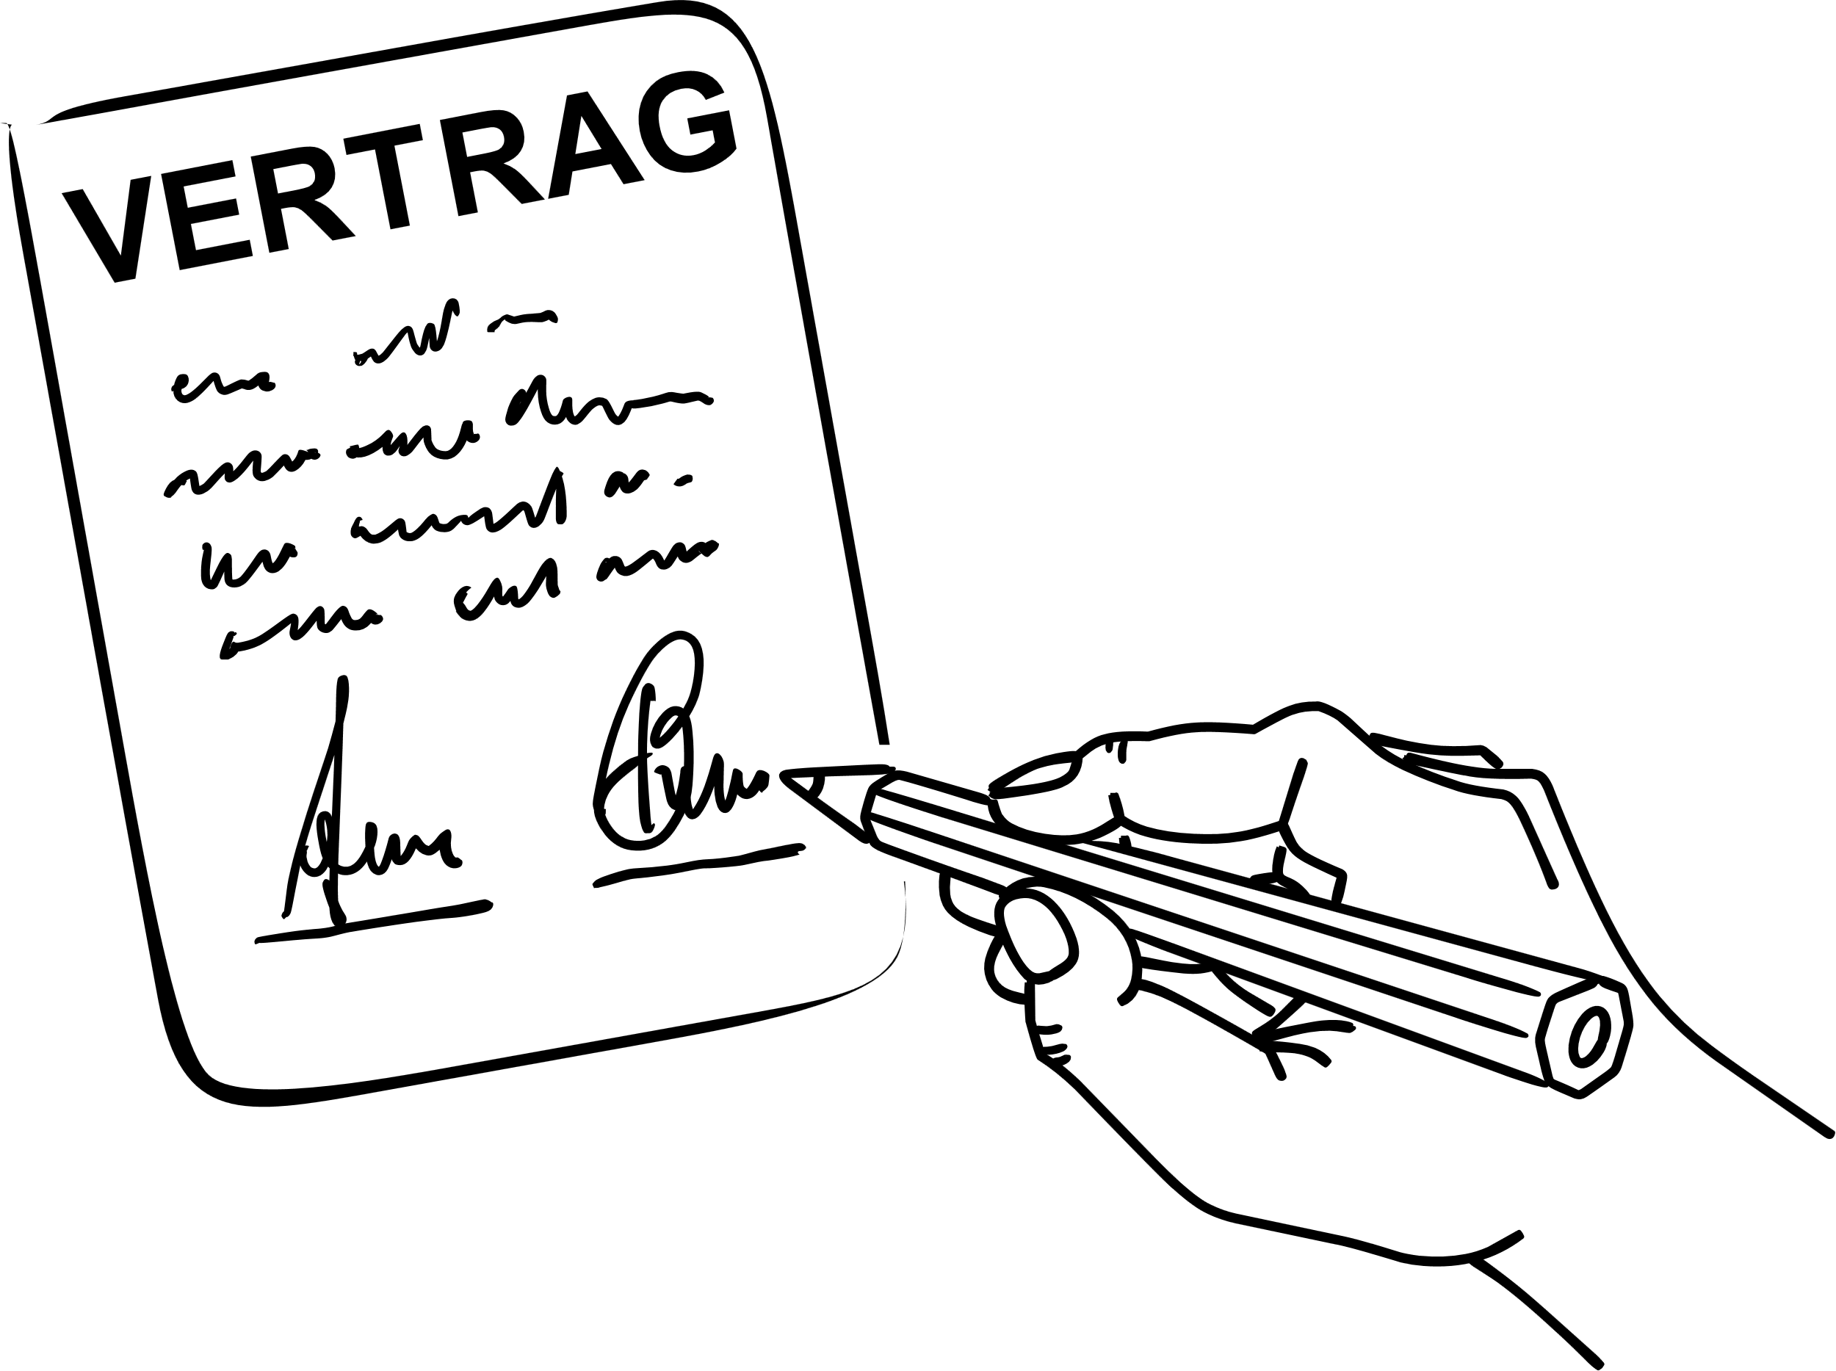
Lesen Sie!

An Verträge muss man sich halten.
Unter bestimmten Umständen kann ein Verbraucher
aber von einem Vertrag zurücktreten.
Dies gilt auch für Kaufverträge.
Das nennt man Widerruf.
Widerrufen kann ein Verbraucher dann, wenn er einen Vertrag außerhalb eines Geschäftsraums geschlossen hat.
Sie werden auch als Haustürgeschäfte bezeichnet, weil solche Vertragsabschlüsse häufig an der Haustür stattfinden.
Dazu zählen auch Verträge, die auf der Straße oder über Telefon, Fax oder das Internet geschlossen werden.

Damit ein Widerruf wirksam ist, muss er dem Vertragspartner mitgeteilt werden, am besten schriftlich.
Eine Begründung ist nicht notwendig.
Um einen Vertrag zu widerrufen, hat ein Verbraucher 14 Tage Zeit.
Der Vertragspartner muss den Verbraucher darüber belehren, dass er das Recht hat den Vertrag zu widerrufen.
Tut er das nicht, beginnt die 14-Tages-Frist auch nicht.

Bestimmte Verträge kann der Verbraucher nicht widerrufen.
Dazu zählen unter anderem Taxifahrten, Bauverträge sowie Krankenhausbehandlungen.

Auch Kaufverträge von personalisierten Waren, Obst und Gemüse und Online-Tickets können nicht widerrufen werden.
Es besteht außerdem kein Widerrufsrecht, wenn ein Kaufvertrag in einem Geschäft geschlossen wird.

Viele Unternehmen sind aber kulant und ermöglichen dem Kunden den Umtausch eines Produkts.

Kreuzen Sie an!
Es ist immer eine Antwort richtig.
Was bedeutet das Widerrufsrecht?
☐ Das Recht, jemanden zurückzurufen.
☐ Das Recht, von einem Vertrag zurückzutreten.
☐ Das Recht, die Art und Weise der Bezahlung auszuwählen.
Was versteht man unter Haustürgeschäften?
☐ Den Verkauf von Haustüren.
☐ Verträge, die in Geschäften geschlossen werden.
☐ Verträge, die außerhalb von Geschäften geschlossen werden.
Welche Bedingung muss erfüllt sein, damit ein Widerruf rechtmäßig ist?
☐ Der Vertragspartner muss innerhalb von 14 Tagen informiert werden.
☐ Der Widerruf muss begründet sein.
☐ Der Widerspruch muss schriftlich erfolgen.

Was bezeichnet das Widerrufsrecht?
☒ Das Recht, von einem Vertrag zurückzutreten.
☐ Das Recht, von einem Vertrag zurückzutreten.
☐ Das Recht, die Art und Weise der Bezahlung auszuwählen.
Hinweis: Nicht alle Verträge können widerrufen werden.

Was versteht man unter Haustürgeschäften?
☐ Den Verkauf von Haustüren.
☐ Verträge, die in Geschäften geschlossen werden.
☒ Verträge, die außerhalb von Geschäften geschlossen werden.
Hinweis: Der Name kommt daher, dass oftmals Verträge an Haustüren geschlossen werden.

Welche Bedingungen muss erfüllt sein, damit ein Widerruf rechtmäßig ist?
☒ Der Vertragspartner muss innerhalb von 14 Tagen informiert werden.
☐ Der Widerruf muss begründet sein.
☐ Der Widerspruch muss schriftlich erfolgen.
Hinweis: Die 14-Tages-Frist beginnt mit dem Vertragsabschluss oder auch mit dem Erhalt bestellter Ware.
Der Widerruf sollte zwar, muss aber nicht zwingend schriftlich erfolgen.

Gilt das Widerrufsrecht oder nicht?
Schreiben Sie die Worte „rechtmäßig“ oder „nicht rechtmäßig“ in die rechte Spalte!
Beispiel | Ein Widerruf wäre…
Anna kauft einen Fernseher im Internet und möchte ihn gerne nach drei Tagen zurücksenden.
Kai hat ein Taxi vom Bahnhof zu sich nach Hause genommen.
Er möchte aber nicht bezahlen.
Frau Beier hat auf dem Markt eingekauft. Zuhause angekommen merkt sie, dass eine der Mandarinen bereits verschimmelt ist.
Thorben hat im Elektromarkt eine Handyhülle gekauft.
Als er sie auspackt, fällt ihm auf, dass die Hülle gar nicht auf sein Handy passt.
Svea und Bea haben sich Konzertkarten ihrer Lieblingsband gekauft.
Leider stellen sie fest, dass sie am Datum des Konzerts bereits im Urlaub sind.

Beispiel | Ein Widerruf wäre…
Herr Erichsen hat an der Haustür eine Hausratsversicherung abgeschlossen.
Er stellt fest, dass sich diese für ihn überhaupt nicht lohnt.
Thomas wurde in der Fußgängerzone angesprochen und ist jetzt stolzer Besitzer einer teuren Armbanduhr.
Nach einem Monat stellt er leider fest, dass die Uhr eine Fälschung ist.
Silvia hat im Internet T-Shirts bestellt, die als Motiv ein Foto von ihr und ihrer besten Freundin haben.
Kurz nach dem Kauf zerstreiten sich die beiden.
Lisa hat vorige Woche über das Telefon einen neuen Mobilfunkvertrag abgeschlossen. Gerade hat sie jedoch ein viel günstigeres Angebot von einem anderen Anbieter bekommen.

Beispiel | Ein Widerruf wäre…
Anna kauft einen Fernseher im Internet und möchte ihn gerne nach drei Tagen zurücksenden. | rechtmäßig
Kai hat ein Taxi vom Bahnhof zu sich nach Hause genommen.  Er möchte aber nicht bezahlen. | nicht rechtmäßig  (Taxifahrten sind vom Widerruf ausgeschlossen)
Frau Beier hat auf dem Markt eingekauft. Zuhause angekommen merkt sie, dass eine der Mandarinen bereits verschimmelt ist. | nicht rechtmäßig  (leicht verderbliche Ware ist vom Widerruf ausgeschlossen)
Thorben hat im Elektromarkt eine Handyhülle gekauft.  Als er sie auspackt, fällt ihm auf, dass die Hülle gar nicht auf sein Handy passt. | nicht rechtmäßig  (Kaufvertrag im Geschäft abgeschlossen, vielleicht Umtausch aus Kulanz)
Svea und Bea haben sich Konzertkarten ihrer Lieblingsband gekauft.  Leider stellen sie fest, dass sie am Datum des Konzerts bereits im Urlaub sind. | nicht rechtmäßig  (online bestellte Tickets sind vom Widerruf ausgeschlossen)

Beispiel | Ein Widerruf wäre…
Herr Erichsen hat an der Haustür eine Hausratsversicherung abgeschlossen.  Nach kurzem Überlegen stellt er fest, dass sich diese für ihn überhaupt nicht lohnt. | rechtmäßig
Thomas wurde in der Fußgängerzone angesprochen.  Er kaufte vor Ort sehr günstig eine Uhr. Nach einem Monat stellt er leider fest, dass die Uhr falsch geht. | nicht rechtmäßig  (Widerrufsfrist ist abgelaufen, aber Gewährleistungsrecht gilt)
Silvia hat im Internet T-Shirts bestellt, die als Motiv ein Foto von ihr und ihrer besten Freundin haben.  Kurz nach dem Kauf zerstreiten sich die beiden. | nicht rechtmäßig  (personalisierte Ware ist vom Widerruf ausgeschlossen)
Lisa hat vorige Woche über das Telefon einen neuen Mobilfunkvertrag abgeschlossen.  Gerade hat sie jedoch ein viel günstigeres Angebot von einem anderen Anbieter bekommen. | rechtmäßig

Besonderheiten telekommunikativ abgeschlossener Verträge

Lernziel: Die Lernenden kennen die Möglichkeiten, einen Vertrag zu beenden und können zwischen den Begriffen Kulanz, Widerruf, Kündigung und Gewährleistung differenzieren.
Die Lernenden lernen folgende Kernbotschaften:
Kernbotschaft 1: Verträge müssen grundsätzlich eingehalten werden.
Kernbotschaft 2: Der Umtausch ist Kulanz, kein Recht.
Kernbotschaft 3: Bekommt ein Verbraucher fehlerhafte Ware, hat er Anspruch auf Reparatur oder eine Ersatzlieferung. Das nennt man Gewährleistungsrecht.
Kernbotschaft 4: Eine Garantie ist eine vom Verkäufer zugesicherte Gewährleistung für sein Produkt. Die Übernahme der Gewähr geht über die gesetzliche Mängelhaftung hinaus.
Kernbotschaft 5: Ein Vertrag im Fernabsatz (per Brief, Katalog, Telefonanruf, E-Mails, SMS oder im Internet) kann innerhalb von 14 Tagen widerrufen werden. Der Widerruf muss nicht begründet werden.
Vorgeschlagener Ablauf:
Teilen Sie die Arbeitsbögen „Widerruf eines Vertrags, Umtausch und Gewährleistungsrechte 1“ aus. Lassen Sie die Lernenden den Grundlagentext zweimal lesen. Klären Sie anschließend im Plenum unklare Begrifflichkeiten. Die Lernenden überlegen in Einzel- oder Partnerarbeit, welche Aussagen des zweiten Arbeitsbogens zutreffen. Mithilfe der Lösung kann eine gemeinsame Besprechung im Plenum erfolgen. Besprechen Sie im Plenum ferner, welche Möglichkeiten es gibt einen Vertrag zu beenden. Das gemeinsame Gespräch ist die Grundlage für die Bearbeitung der Arbeitsbögen „Widerruf eines Vertrags, Umtausch und Gewährleistungsrecht 2“. Durch deren Bearbeitung festigen die Lernenden ihr neu erworbenes Wissen.
Lesen Sie!

Es gibt verschiedene Arten von Verträgen.
Auch wenn man etwas kauft, schließt man einen Vertrag ab.
Das nennt man Kaufvertrag.
Verträge müssen eingehalten werden.
Gekaufte Sachen kann man manchmal umtauschen.
Das ist Kulanz, aber kein Recht.
Kauft man fehlerhafte Sachen, muss der Verkäufer das Produkt entweder reparieren oder ersetzen.
Das gilt auch, wenn der Schaden während der ersten zwei Jahre auftritt.
Im ersten Jahr muss der Verkäufer entweder für den Schaden aufkommen oder beweisen, dass der Käufer den Schaden verursacht hat.
Das heißt Gewährleistungsrecht.
Manche Verkäufer bieten eine Garantie an.
In einem bestimmten Zeitraum kann man dann unkompliziert das gekaufte Produkt zurückgeben.
Der Verkäufer muss allerdings keine Garantie anbieten.
Verträge kann man auch mit einem Brief, mit einem Anruf, mit einer E-Mail oder im Internet abschließen.
Das nennt man Fernabsatz.
Ein Vertrag im Fernabsatz kann innerhalb von 14 Tagen widerrufen werden.
Der Widerruf muss nicht begründet sein.

Welche Aussage ist richtig und welche ist falsch?
Kreuzen Sie an!
Aussage | richtig | falsch
Ich mache einen Vertrag rückgängig.
Das nennt man Widerruf.
Ich kann den Artikel innerhalb von drei Wochen zurückschicken.
Ich muss keinen Grund haben, einen Artikel zurückzuschicken.
Kulanz bedeutet, wenn der Verkäufer den Artikel freiwillig zurücknimmt.
Der Kunde kann den Vertrag jederzeit kündigen.
Ein beschädigter Artikel kann innerhalb von drei Jahren ersetzt werden.
Der Vertragspartner muss der Kündigung zustimmen.
Die Kündigung sollte immer schriftlich bestätigt werden.
Geht der Artikel innerhalb von zwei Jahren kaputt, hat der Käufer einen Gewährleistungsanspruch.

Aussage | richtig | falsch
Ich mache einen Vertrag rückgängig.  Das nennt man Widerruf. | x
Ich kann den Artikel innerhalb von drei Wochen zurückschicken. |  | x (zwei Wochen)
Ich muss keinen Grund haben, einen Artikel zurückzuschicken. | x
Kulanz bedeutet, wenn der Verkäufer den Artikel freiwillig zurücknimmt. | x
Der Kunde kann den Vertrag jederzeit kündigen. | x (aber: die Kündigung wird erst nach Ablauf der Kündigungsfrist wirksam)
Ein beschädigter Artikel kann innerhalb von drei Jahren ersetzt werden. |  | x (innerhalb von zwei Jahren)
Der Vertragspartner muss der Kündigung zustimmen. |  | x
Die Kündigung sollte immer schriftlich bestätigt werden. | x
Geht der Artikel innerhalb von zwei Jahren kaputt, hat der Käufer einen Gewährleistungsanspruch. | x

Ordnen Sie die Beispiele den vier Möglichkeiten zu!

Möglichkeiten:
Widerruf

Widerruf

Widerruf

Widerruf
Kulanz

Kulanz

Kulanz

Kulanz

Gewährleistung

Gewährleistung

Gewährleistung

Gewährleistung
Kündigung

Kündigung

Vor- & Nachteile des OnlineshoppingsKündigung

Kündigung

Beispiel A

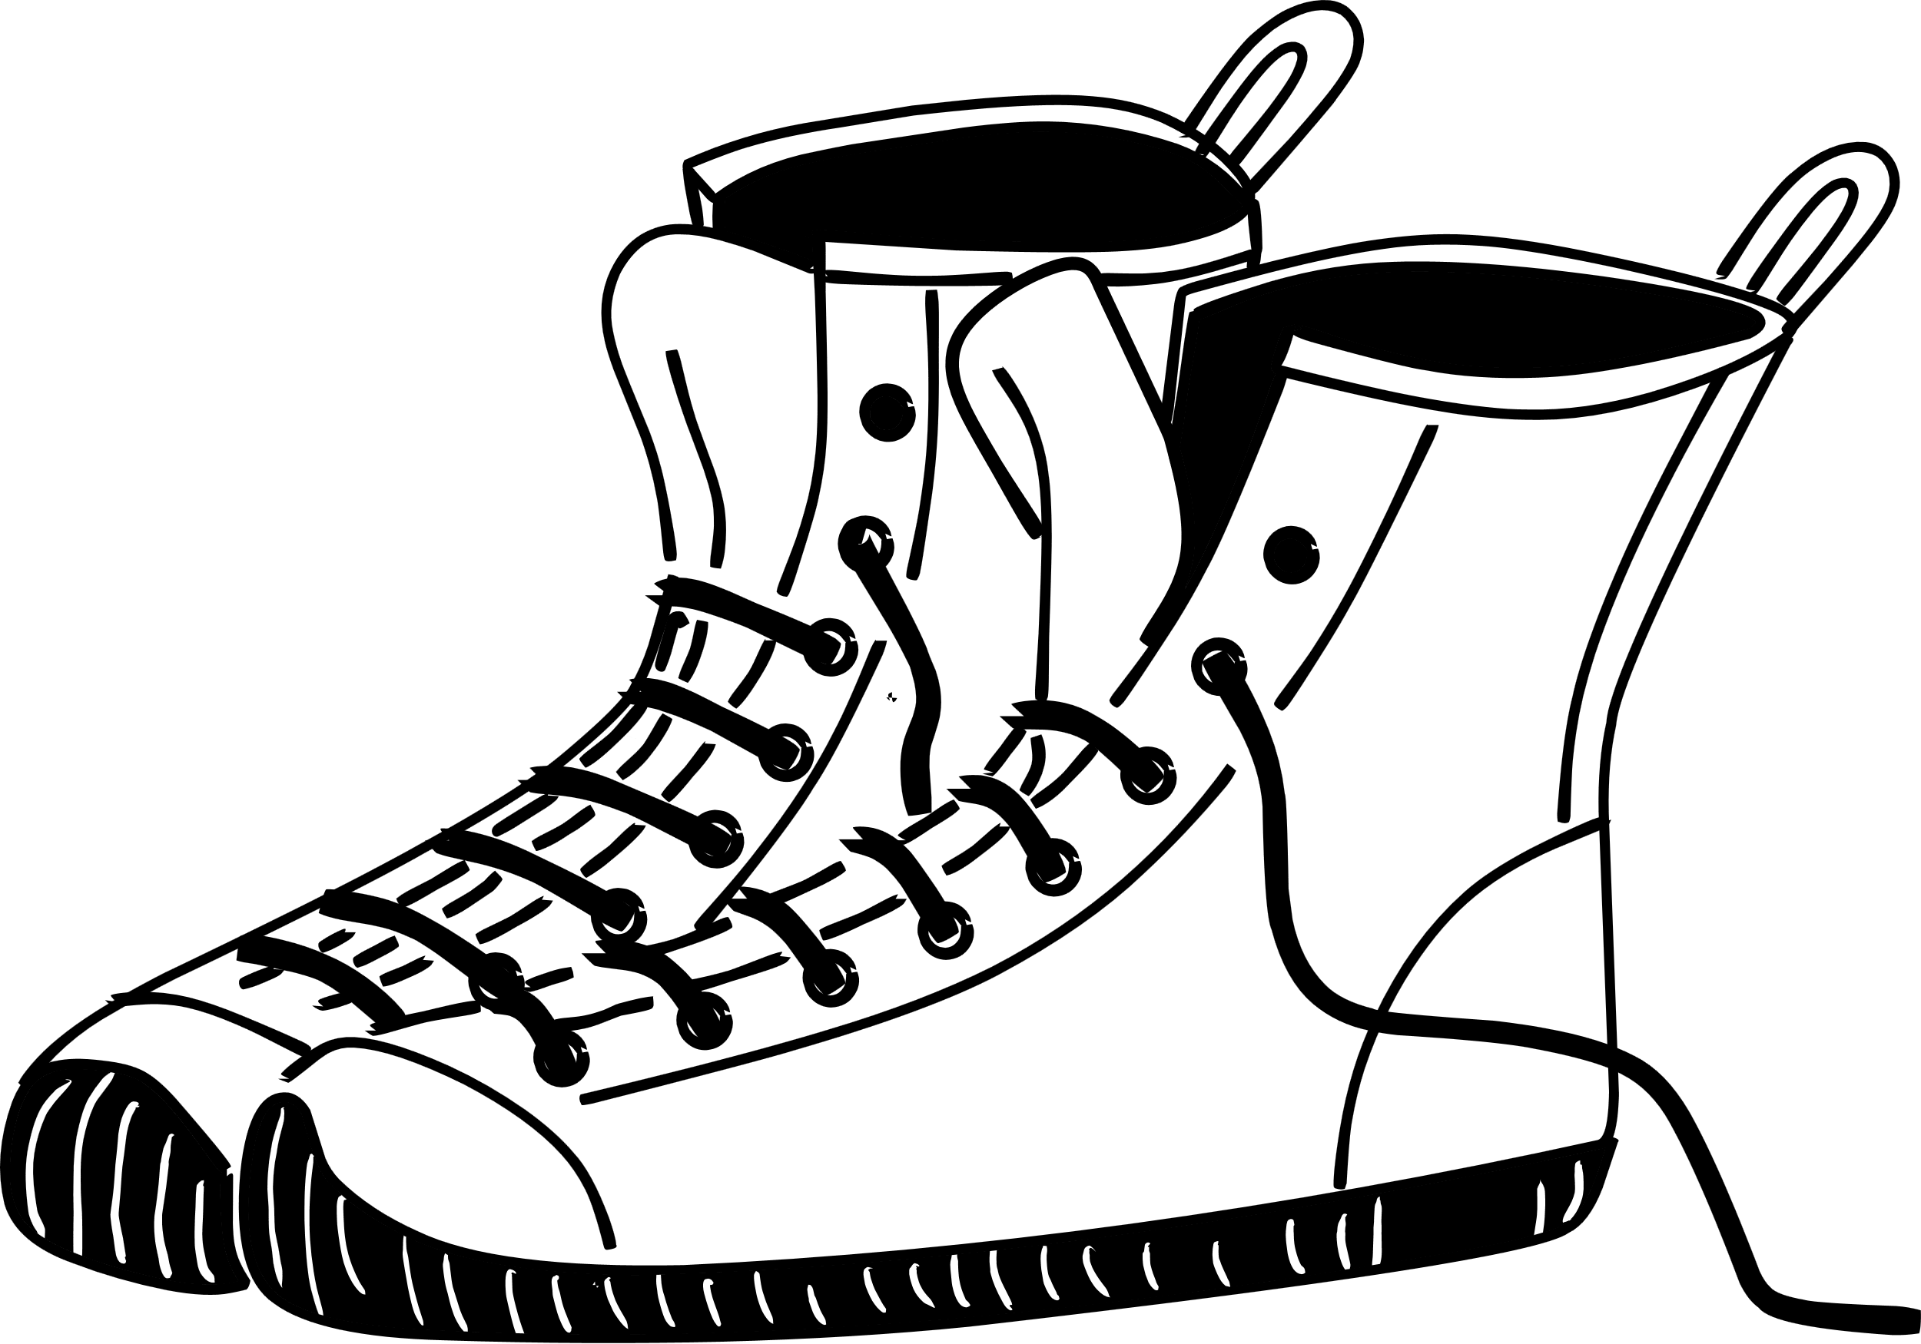
Susanne hat neue Schuhe gekauft.
Nach 4 Wochen geht die Sohle ab.
Die Schuhe waren teuer.
Susanne hat noch den Kassenbeleg.

Möglichkeit:
__________________________________________________________

Beispiel B

Markus hat sich im Internet eine neue Lampe für sein Zimmer bestellt. Der Postbote liefert die Lampe.
Die Lampe sieht anders aus als auf dem Foto im Internet.
Sie gefällt Markus nicht.
Er schickt die Lampe am nächsten Tag zurück.

Möglichkeit:

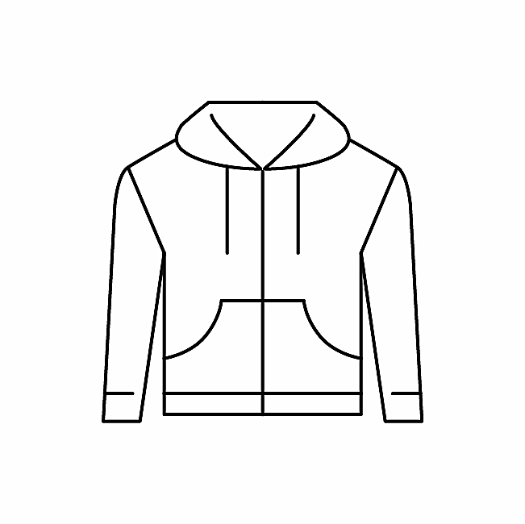
__________________________________________________________

Beispiel C

Peter hat sich eine neue Winterjacke in einem Geschäft in der Stadt gekauft.
Als er Zuhause ist, gefällt ihm die Jacke nicht mehr so gut.
Zwei Tage später geht er wieder in das Geschäft und möchte die Jacke umtauschen.
Die Verkäuferin ist entgegenkommend und gibt ihm das Geld zurück.

Möglichkeit:

__________________________________________________________

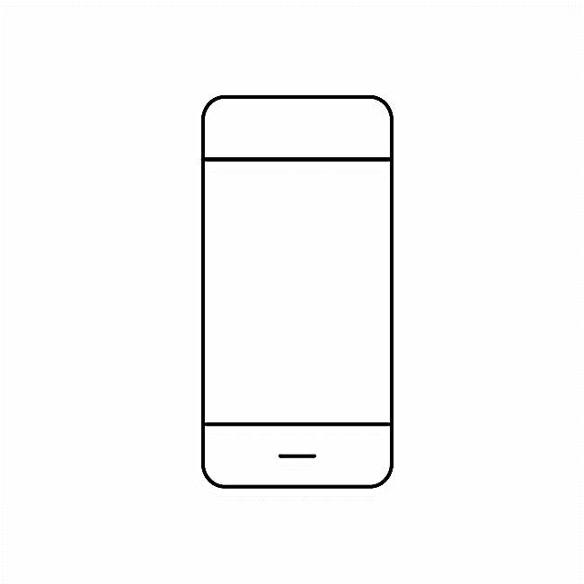
Beispiel D

Jenny hat seit einem Jahr einen Handyvertrag.
Sie hat aber jetzt ein besseres Angebot gefunden und möchte ihren Vertrag kündigen.
Sie kann jeden Monat kündigen.
Jenny verschickt ihre Kündigung per Einschreiben.
In ihrer Kündigung steht, dass sie eine schriftliche Bestätigung wünscht.

Möglichkeit:

__________________________________________________________

Beispiel A
Möglichkeit:
Gewährleistung
(Susanne hat einen Gewährleistungsanspruch, weil die Schuhe fehlerhaft waren)

Beispiel B
Möglichkeit:
Widerruf
(Markus kann beim Onlineshopping den Vertrag innerhalb von 14 Tagen widerrufen)

Beispiel C
Möglichkeit:
Kulanz
(Peter hat keinen rechtlichen Anspruch auf einen Umtausch)

Beispiel D
Möglichkeit:
Kündigung
(Jenny hat das Recht ihren Vertrag zu kündigen)

Vor- & Nachteile des Onlineshoppings

Lernziel: Die Lernenden lernen folgende Kernbotschaften:
Kernbotschaft 1: Onlineshopping birgt viele Vorteile. Es gibt keine Öffnungszeiten, die Auswahl ist groß und man muss nirgends hinfahren.
Kernbotschaft 2: Onlineshopping ist aber auch mit Risiken behaftet. So kann man die Gegenstände nicht direkt ansehen und es besteht die Gefahr eines Betrugs.
Kernbotschaft 3: Vertrauenswürdige Onlineshops sind anhand verschiedener Merkmale erkennbar. Sie verfügen über Gütesiegel, eine sichere Verschlüsselung und die Identität des Anbieters ist bekannt.
Kernbotschaft 4: Durch das Drücken des „Kaufen“-Buttons kommt ein Kaufvertrag zustande.

Vorgeschlagener Ablauf:
Verteilen Sie die Arbeitsbögen „Was ist Onlineshopping?“. Die Lernenden lesen den Grundlagentext zweimal. Anschließend besteht im Plenum die Möglichkeit unbekannte Begriffe zu diskutieren und zu erläutern. Die Lernenden bearbeiten die Aufgabe in Einzel- oder Partnerarbeit. Der beiliegende Lösungsbogen kann zur Kontrolle und zur anschließenden Besprechung im Plenum verwendet werden.
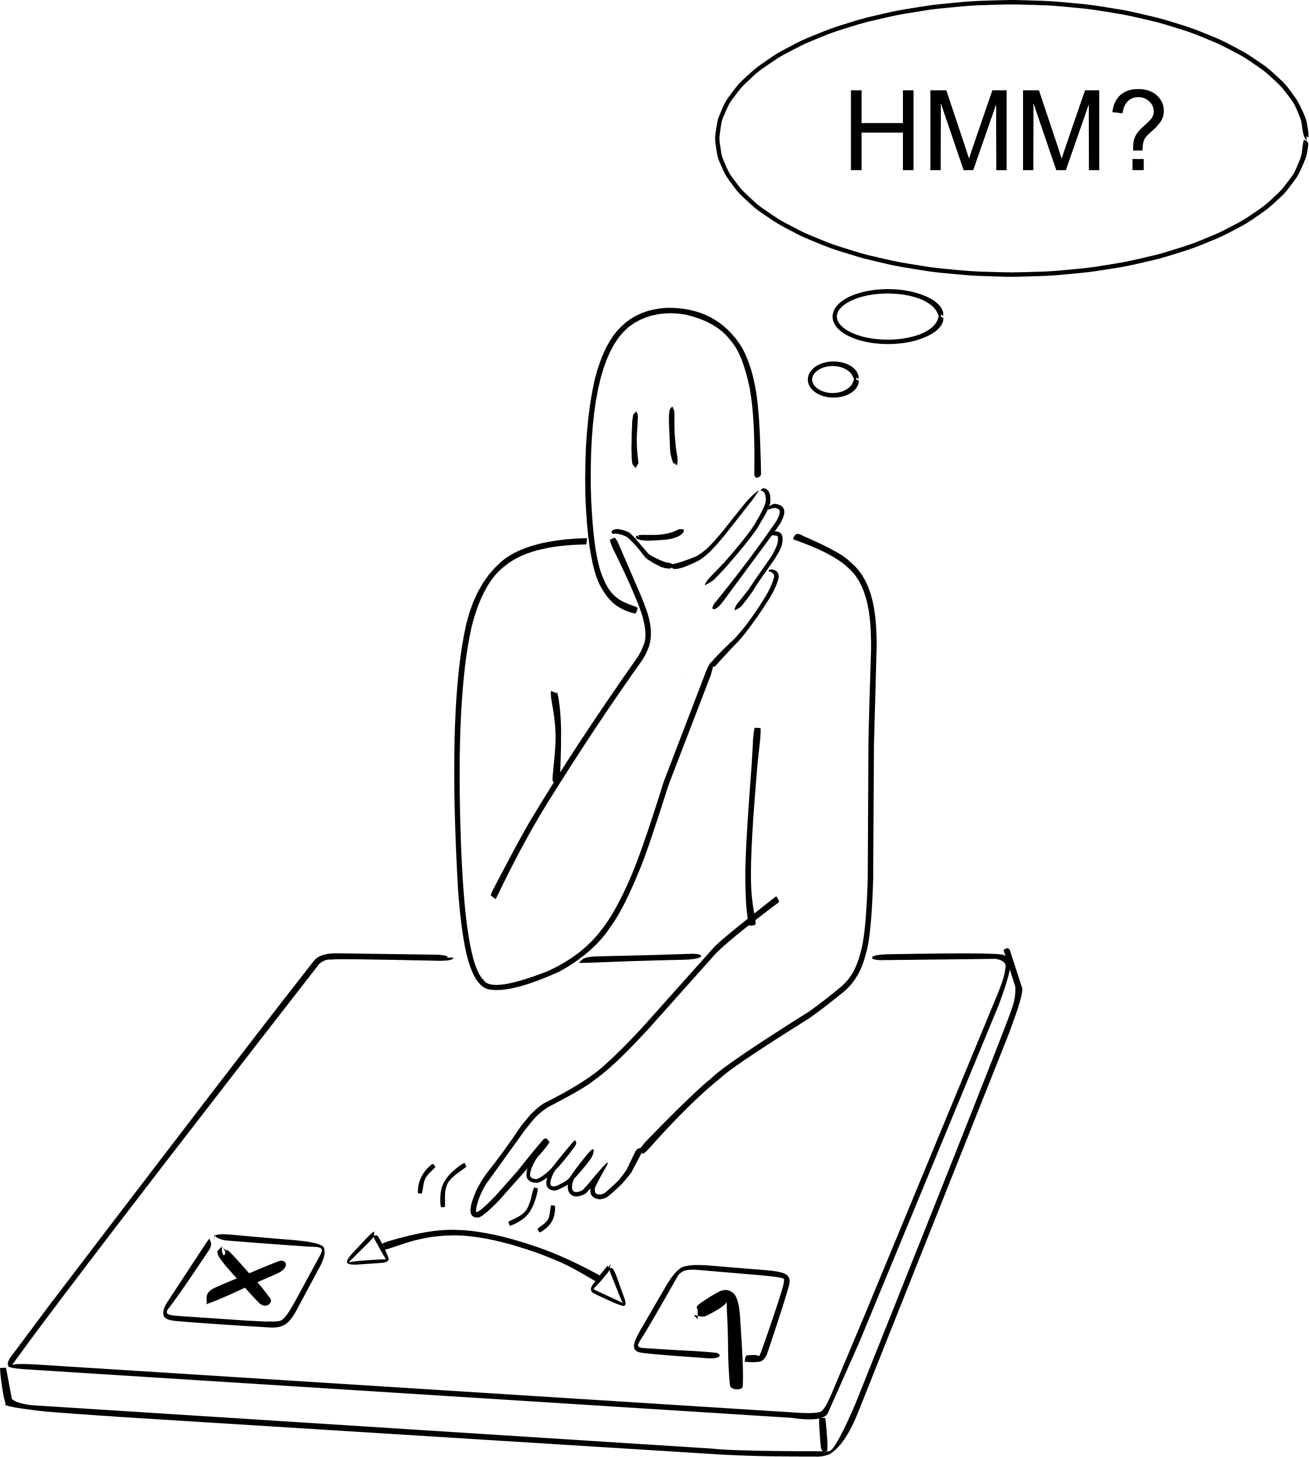

Lesen Sie!

Kauft man Dinge über das Internet, spricht man von Onlineshopping.
Onlineshopping hat viele Vorteile.
Man muss auf keine Öffnungszeiten achten.
Außerdem ist die Auswahl groß und man kann es bequem von zu Hause aus tun.
Onlineshopping kann aber auch gefährlich sein.
Man kann die Sachen nicht direkt ansehen.
Sie können schon verkauft sein oder ganz anders aussehen.
Vielleicht gibt es die angebotenen Sachen auch gar nicht.
Die Gefahr eines Betrugs ist im Onlineshopping höher.
Manche Onlineshops sind sicherer als andere.
Vertrauenswürdige Onlineshops kann man anhand verschiedener Merkmale erkennen.
Sie haben Gütesiegel und eine sichere Verschlüsselung.
Außerdem ist die Identität des Anbieters bekannt.
Auch wenn man im Internet etwas kauft, schließt man einen Vertrag ab.
Durch das Drücken des „Kaufen“-Buttons kommt ein Kaufvertrag zustande.
Welche Aussage ist richtig und welche ist falsch?
Kreuzen Sie an!
Aussage | richtig | falsch
Kaufe ich etwas in einem Geschäft, heißt das Onlineshopping.
Onlineshopping hat nur Vorteile und ist vollkommen ungefährlich.
Vertrauenswürdige Onlineshops erkennt man zum Beispiel anhand eines Gütesiegels und einer Verschlüsselung.
Beim Onlineshopping schließt man keine Verträge ab.
Ein Vorteil des Onlineshoppings ist die Möglichkeit, rund um die Uhr etwas kaufen zu können.
Ein Vorteil des Onlineshoppings ist, dass man sich die Produkte direkt ansehen kann.
Das Onlineshopping birgt ein erhöhtes Betrugsrisiko.

Aussage | richtig | falsch
Kaufe ich etwas in einem Geschäft, heißt das Onlineshopping. |  | x
Onlineshopping hat nur Vorteile und ist vollkommen ungefährlich. |  | x
Vertrauenswürdige Onlineshops erkennt man zum Beispiel anhand eines Gütesiegels und einer Verschlüsselung. | x
Beim Onlineshopping schließt man keine Verträge ab. |  | x
Ein Vorteil des Onlineshoppings ist die Möglichkeit, rund um die Uhr etwas kaufen zu können. | x
Ein Vorteil des Onlineshoppings ist, dass man sich die Produkte direkt ansehen kann. |  | x
Das Onlineshopping birgt ein erhöhtes Betrugsrisiko. | x

Lernziel: Die Lernenden lernen folgende Kernbotschaften:
Kernbotschaft 1: Onlineshopping hat viele Vorteile. Es gibt keine Öffnungszeiten, die Auswahl ist groß und man muss nirgends hinfahren.
Kernbotschaft 2: Onlineshopping ist aber auch mit Risiken behaftet. So kann man die Gegenstände nicht direkt ansehen und es besteht eine erhöhte Betrugsgefahr.

Vorgeschlagener Ablauf:
Verteilen Sie den Arbeitsbogen „Onlineshopping“. Lassen Sie die Lernenden diesen zunächst in Einzelarbeit lesen. In einem nächsten Schritt versuchen die Lernenden, mithilfe ihres erworbenen Wissens die Tabelle auszufüllen. Zur Ergebnissicherung können Sie die Lernenden im Plenum über die Vor- und Nachteile von Onlineshopping diskutieren lassen. Der Lösungsbogen ist als Lösungsvorschlag zu verstehen und kann im gemeinsamen Gespräch als Diskussionsgrundlage dienen.

Lesen Sie den Text!

Anna ist Zuhause und möchte neue Schuhe haben.
Es ist schon 20 Uhr und alle Geschäfte haben geschlossen.
Sie setzt sich an ihren Laptop und öffnet unterschiedliche Onlineshops von Schuhanbietern.
Sie findet die Auswahl groß und entscheidet sich für ein Paar Halbschuhe zum Preis von 19,95 €.
Sie hat normalerweise Schuhgröße 39, aber manchmal passt ihr auch Größe 38.
Sie entscheidet sich zur Sicherheit für die größere Größe.
Leider kommen noch 3,90 € Versandkosten dazu.
Einen Mindestbestellwert gibt es aber nicht.
Drei Tage später werden die Schuhe geliefert.
Sie passen gut und beim gemeinsamen Spaziergang macht Annas Freundin Merle ihr ein Kompliment.
Allgemein ist Anna sehr zufrieden mit dem Schuhkauf, da der ganze Einkauf sehr schnell und unkompliziert ging.

Was spricht für und gegen Onlineshopping?
Schreiben Sie auf!
Für Onlineshopping | Gegen Onlineshopping
Für Onlineshopping | Gegen Onlineshopping
Bequemlichkeit | Anprobe und Ausprobieren der Waren ist nicht möglich
24 Stunden geöffnet | Lieferzeiten
Keine Wartezeit an der Kasse oder Umkleidekabine | Versandkosten
Preisvergleiche sind möglich | Mindestbestellwert
Kein Stress (Parken des Autos, volle Innenstädte) | Online-Einkäufe können Schuldenfallen darstellen, wenn die später anfallende Rechnungen nicht bezahlt werden.  Oft werden gleich mehrere Produkte bestellt und dann vergessen Verbraucher, die Rechnung zu bezahlen.
Teilweise Service (Geschenkverpackungen) | Unsicherheit bei Bezahlungsmöglichkeiten und Erkennen von Fake-Shops
Informationen (ausführliche Produktbeschreibung, Materialbeschreibung) | Beratung und Gespräch sind nicht vorhanden

Lerneinheit II: Betrugsmaschen und Verbraucherfallen

2020 wurden in Deutschland ca. 800 000 Betrugsfälle verzeichnet.³ Gering literalisierte Bürgerinnen und Bürger sind häufig besonders anfällig für Betrugsmaschen, da sie aufgrund ihrer Unsicherheit mit dem Lesen und Schreiben im Alltag Betrug oftmals weniger gut erkennen können als ihre stärker literalisierten Mitmenschen. Ähnlich verhält es sich mit Verbraucherfallen: Gering Literalisierte sind gefordert, die jeweiligen Konditionen genau zu lesen und verstehen zu können, was zu Schwierigkeiten führen kann (Stichwort: Kleingedrucktes).

Betrug durch Geschäfte außerhalb von Geschäftsräumen
Geschäfte, die außerhalb von Geschäftsräumen getätigt werden, werden auch Haustürgeschäfte genannt. Dazu zählen aber auch Vertragsabschlüsse, die am Verkaufsstand im Einkaufszentrum, auf der Straße oder anderen öffentlichen Räumen getätigt werden. In der Regel sind diese Geschäfte für den Verbraucher nicht vorteilhaft, da er mit kurzfristigen Angeboten gelockt wird. Im Gegensatz beispielsweise zu Kaufverträgen, die in Geschäften geschlossen werden, besitzt der Verbraucher bei diesen Verträgen nicht von vornherein eine Kaufabsicht. Bei Geschäften außerhalb von Geschäftsräumen gibt es genau wie bei den Fernabsatzverträgen ein besonderes Widerrufsrecht. Ausnahmen hiervon sind Personenbeförderungsverträge (Taxifahrten o.Ä.), Verträge, bei denen die Leistung sofort erbracht sowie bezahlt wird und nicht mehr als 40 Euro anfallen, medizinische Behandlungsverträge sowie Bau- und Grundstückskaufverträge. Ebenso vom Widerrufsrechtsrecht ausgeschlossen sind Kaufverträge über personalisierte oder schnell verderbliche Waren sowie online abgeschlossene Käufe von Tickets für den Fernverkehr, Pauschalreisen und Veranstaltungen.

Betrug am Telefon
Betrüger nutzen eine Vielzahl von Betrugsmaschen, mit denen sie Verbraucherinnen und Verbraucher um ihr Geld bringen wollen. Im Folgenden werden exemplarisch einige der derzeit gängigsten Betrugsmaschen am Telefon vorgestellt:
- Ping-Anrufe: Eine Nummer ruft an und legt kurze Zeit später wieder auf. Wenn man zurückruft, kostet der Anruf meist 40 € und mehr.
- Fake-Gewinnspiele: Der Anrufer behauptet z.B., dass der Verbraucher einen großen Gewinn gemacht hat und er ihm seine Kontodaten mitteilen müsse, um die gewonnene Summe zu überweisen.
- Fake-Umfragen: Es wird vorgetäuscht, dass eine Umfrage durchgeführt wird, in der man am Ende etwas gewinnen kann. Der Gewinn, z.B. ein Zeitungsabonnement, stellt sich als kostenpflichtig heraus.
- Vermeintliche Polizeianrufe: Die Nummer 110 ruft an und warnt den Verbraucher vor einem vermeintlichen Überfall oder dergleichen. Der Anrufer rät dazu, alle kostbaren Gegenstände einzupacken und einem Kollegen zu geben, der an der Tür klingeln wird. Bei den Anrufern handelt es sich aber nicht um die Polizei. Wenn man nur die Rückruftaste drückt, meldet sich der vermeintliche Polizist, was dazu führt, dass Verbraucher denken, sie sprächen mit der echten Polizei.
- Enkeltrick: Beim so genannten Enkeltrick gibt sich die anrufende Person als naher Verwandter oder guter Bekannter aus. Diese steckt angeblich in Gefahr und benötigt dringend Bargeld oder Schmuck. Die angerufene Person soll schnellstmöglich Geld oder Schmuck zusammensuchen und an einen Mittelsmann übergeben. Ziel des Enkeltricks sind meist ältere oder vermeintlich hilflose Personen.

Betrug beim Onlineshopping
Onlineshops bieten neben einer großen Produktpalette bequeme Bestellmöglichkeiten. Es können sich aber auch Betrüger hinter den Onlineshops verbergen, die mit sogenannten Fake-Shops (falschen Onlineshops) Online-Einkäufer betrügen wollen. Fake-Shops sind auf den ersten Blick schwer zu erkennen. Teilweise sind es täuschend echt aussehende Kopien von bekannten Onlineshops. Viele Fake-Shops verwenden gut kopierte Produktbilder und werben mit besonders günstigen Preisen. Nach geleisteter Vorauszahlung wird häufig minderwertige Ware verschickt oder erst gar nicht geliefert.

Übergeordnetes Ziel
Die Lernenden werden für das Thema „Betrugsmaschen und Verbraucherfallen“ sensibilisiert und können sich in der Folge vor dem Abschluss unseriöser Geschäfte schützen.

Einzelne Lernziele
Die Lernenden…
… kennen Fachbegriffe (z.B. Haustürgeschäft, Enkeltrick).
… kennen Betrugsmaschen und typische Tricks von unseriösen Verkäufern.
… können zwischen seriösen und unseriösen Onlineshops zu differenzieren.
… können ihr Wissen anwenden, um sich vor Haustürgeschäften zu schützen.

Checkliste: Erkennen von Fake-Shops
Achtung bei: | Fake-Shop oder vertrauenswürdiger Onlineshop?
Internetadresse (URL) | Gesicherte Verbindung: „https://“ und die Abbildung eines Vorhängeschlosses (Achtung: einige Browser zeigen https:// nicht mehr automatisch an – der Übersichtlichkeit halber)  Aber: Auch Betrüger können Zertifikate nutzen.  Die Endung „.de“ ist kein Hinweis auf einen deutschen Sitz des Unternehmens.
Preis des Produktes | Ein auffallend günstiger Preis kann ein Hinweis auf einen Fake-Shop sein.
(Un-)Sichere Zahlungsweise | Hinweis auf Fake-Shop: Im letzten Bestellschritt wird nur noch „Vorkasse“, „Sofortüberweisung“ oder „Bezahlung mit einem Gutschein“ angeboten.
Bestellbutton | Der Bestellbutton muss klar beschriftet sein, z.B. mit „Jetzt kaufen“ oder „Zahlungspflichtig buchen“.
Lieferung | In Fake-Shops wird mit Produkten geworben, die es dort nicht mehr gibt oder die sehr lange Lieferfristen haben.
Gütesiegel | Durch einen Klick auf das Siegel lässt sich prüfen, ob das Siegel mit einem Zertifikat des Siegel-Betreibers verlinkt ist. Einige Fake-Shops nutzen echte Siegel ohne das Zertifikat zu besitzen.
Bewertungen | Stark auseinanderfallende Bewertungen können ein Hinweis auf einen Fake-Shop sein. Einige Fake-Shops erstellen eigene, positive Bewertungen in ihren Shops.
AGB (Allgemeine Geschäftsbedingungen) und Widerrufsbelehrung | Händler müssen eine Widerrufsbelehrung auf ihrer Shopseite angeben. Fehlt diese oder geben Händler an, es gäbe kein Widerrufsrecht, kann das ein Hinweis auf einen Fake-Shop sein (Ausnahme: verderbliche oder personalisierte Produkte).
Impressum | Händler müssen im Impressum folgende Angaben machen: die geographische Adresse, eine E-Mail-Adresse, ein Vertretungsberechtigter und wenn vorhanden ein Verweis auf die Handelsregisternummer.  Fehlt das Impressum oder die oben stehenden Angaben, ist dies ein Hinweis auf einen Fake-Shop.
Kontaktangaben | Händler sind verpflichtet eine E-Mail-Adresse und eine Telefonnummer anzugeben.  Fake-Shops geben häufig nur Postfächer oder teure kostenpflichtige Telefonnummern an.

Betrug durch Geschäfte außerhalb geschlossener Geschäftsräume
Lernziel: Die Lernenden lernen Fachbegriffe aus dem Themengebiet Verbraucherfallen kennen.
Die Lernenden lernen folgende Kernbotschaft: Viele Fachbegriffe des Themenfelds Verträge finden in verschiedenen Aspekten des Alltags eine Verwendung.

Vorgeschlagener Ablauf:
Verteilen Sie die nach Alpha-Level differenzierenden Arbeitsbögen „Verbraucherfallen – Suchsel“ an die Lernenden. Geben Sie den Auftrag, die versteckten Begriffe zum Themengebiet Verbraucherfallen zu finden. Die beiliegenden Lösungsbögen können zur (Selbst-)Kontrolle eingesetzt werden.
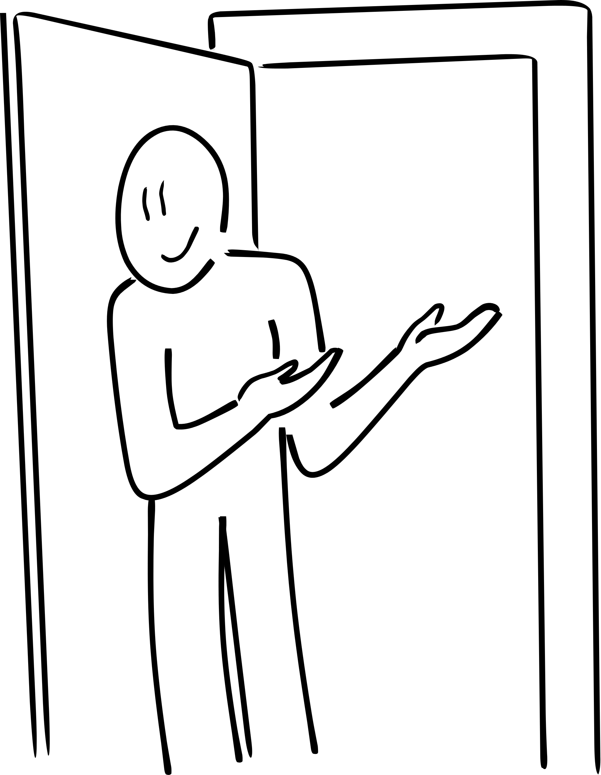

Im Rätsel sind 6 Wörter zum Thema „Verbraucherfallen“ versteckt.
Sie sind waagerecht versteckt.
Suchen Sie die Wörter!
Betrug Enkeltrick Frist
Haustür Internet Telefon

Z | Q | F | R | I | S | T | A | H | C | F | Q
Q | R | N | S | I | X | A | Y | A | Z | V | N
W | T | Ü | H | A | U | S | T | Ü | R | K | H
C | B | T | O | Y | B | T | F | Z | F | S | P
T | E | L | E | F | O | N | E | K | K | T | A
E | L | D | M | C | P | S | T | Ö | F | F | W
M | X | E | N | K | E | L | T | R | I | C | K
Y | C | A | M | G | Z | B | W | O | M | D | N
F | K | W | C | T | E | R | N | B | R | G | T
U | N | I | N | T | E | R | N | E | T | S | R
N | T | R | C | F | I | I | E | X | A | S | V
F | R | F | N | D | W | B | E | T | R | U | G

Z | Q | F | R | I | S | T | A | H | C | F | Q
Q | R | N | S | I | X | A | Y | A | Z | V | N
W | T | Ü | H | A | U | S | T | Ü | R | K | H
C | B | T | O | Y | B | T | F | Z | F | S | P
T | E | L | E | F | O | N | E | K | K | T | A
E | L | D | M | C | P | S | T | Ö | F | F | W
M | X | E | N | K | E | L | T | R | I | C | K
Y | C | A | M | G | Z | B | W | O | M | D | N
F | K | W | C | T | E | R | N | B | P | G | T
U | N | I | N | T | E | R | N | E | T | S | R
N | T | R | C | F | I | I | E | X | A | S | V
F | R | F | N | D | W | B | E | T | R | U | G

Im Rätsel sind 7 Wörter zum Thema „Verbraucherfallen“ versteckt.
Sie sind waagerecht und senkrecht versteckt.
Suchen Sie die Wörter!
Betrug Enkeltrick Rechnung Frist
Haustür Internet Telefon

Z | Q | A | R | D | S | L | A | H | C | F | Q
B | E | T | R | U | G | N | G | A | Z | R | N
W | T | Ü | H | M | N | K | A | U | B | I | H
C | B | T | O | Y | B | T | F | S | F | S | P
T | D | D | G | L | U | A | E | T | K | T | A
E | L | D | M | C | P | S | T | Ü | F | F | W
L | X | E | N | K | E | L | T | R | I | C | K
E | C | A | M | G | Z | B | W | O | M | D | N
F | K | W | C | T | E | R | N | B | R | G | T
O | N | I | N | T | E | R | N | E | T | S | R
N | T | R | C | F | I | I | E | X | A | S | V
F | R | F | N | R | E | C | H | N | U | N | G

Z | Q | A | R | D | S | L | A | H | C | F | Q
B | E | T | R | U | G | N | G | A | Z | R | N
W | T | Ü | H | M | N | K | A | U | B | I | H
C | B | T | O | Y | B | T | F | S | F | S | P
T | D | D | G | L | U | A | E | T | K | T | A
E | L | D | M | C | P | S | T | Ü | F | F | W
L | X | E | N | K | E | L | T | R | I | C | K
E | C | A | M | G | Z | B | W | O | M | D | N
F | K | W | C | T | E | R | N | B | P | G | T
O | N | I | N | T | E | R | N | E | T | S | R
N | T | R | C | F | I | I | E | X | A | S | V
F | R | F | N | R | E | C | H | N | U | N | G

Im Rätsel sind 7 Wörter zum Thema „Verbraucherfallen“ versteckt.
Sie sind waagerecht und senkrecht versteckt.
Suchen Sie die Wörter!

Z | Q | A | R | D | S | L | A | H | C | F | Q
B | E | T | R | U | G | A | Y | A | Z | R | N
W | T | Ü | H | M | N | K | A | U | B | I | H
C | B | T | O | Y | B | T | F | S | F | S | P
T | D | D | G | L | U | A | E | T | K | T | A
E | L | D | M | C | P | S | T | Ü | F | F | W
L | X | E | N | K | E | L | T | R | I | C | K
E | C | A | M | G | Z | B | W | O | M | D | N
F | K | W | C | T | E | R | N | B | R | G | T
O | N | I | N | T | E | R | N | E | T | S | R
N | T | R | C | F | I | I | E | X | A | S | V
F | R | F | N | R | E | C | H | N | U | N | G

Z | Q | A | R | D | S | L | A | H | C | F | Q
B | E | T | R | U | G | A | Y | A | Z | R | N
W | T | Ü | H | M | N | K | A | U | B | I | H
C | B | T | O | Y | B | T | F | S | F | S | P
T | D | D | G | L | U | A | E | T | K | T | A
E | L | D | M | C | P | S | T | Ü | F | F | W
L | X | E | N | K | E | L | T | R | I | C | K
E | C | A | M | G | Z | B | W | O | M | D | N
F | K | W | C | T | E | R | N | B | P | G | T
O | N | I | N | T | E | R | N | E | T | S | R
N | T | R | C | F | I | I | E | X | A | S | V
F | R | F | N | R | E | C | H | N | U | N | G

Lernziel: Die Lernenden werden für das Thema Geschäfte außerhalb geschlossener Geschäftsräume sensibilisiert und wissen, wie sie sich vor fragwürdigen Geschäften schützen können.
Kernbotschaft 1: Niemals sollte ein Geschäft an der Haustür bzw. unüberlegt geschlossen werden.
Kernbotschaft 2: Ein Vertrag sollte nur dann unterschrieben werden, wenn er komplett verstanden wurde.

Vorgeschlagener Ablauf:
Teilen Sie den Arbeitsbogen „Haustürgeschäfte 1“ aus. Zunächst lesen die Lernenden den Text in Einzelarbeit. Klären Sie anschließend im Plenum eventuelle Unklarheiten.
Teilen Sie im nächsten Schritt den Arbeitsbogen „Haustürgeschäfte 2“ aus. Hierbei sollen die Lernenden in Einzelarbeit Regeln und Bilder einander zuordnen. Der Lösungsbogen dient der (Selbst-)Kontrolle. Eine vertiefte Besprechung der Regeln ist empfehlenswert.

Tipp: Um die neu erlernten Regeln anzuwenden, können Sie ein Rollenspiel mit den Lernenden durchführen. Spielen Sie gemeinsam mit einem/ einer Freiwilligen aus der Lerngruppe ein Haustürgeschäft nach. Seien Sie dabei der Verkäufer. Die restliche Lerngruppe beobachtet das Gespräch und beurteilt anschließend, ob die erlernten Regeln angewendet wurden. Wiederholen Sie das Rollenspiel bei Bedarf.
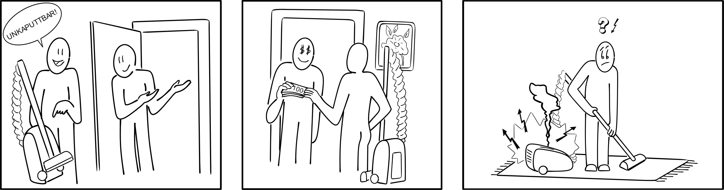

Lesen Sie!

Es gibt immer noch viele Verkäufer, die an der Haustür klingeln und etwas verkaufen möchten.
Die Verkäufer möchten zum Beispiel Zeitungsabos oder Handyverträge verkaufen.
Die Verkäufer haben meistens Schulungen gemacht, wie sie Verbrauchern am besten etwas verkaufen können.
Verbraucher können deswegen schnell betrogen und ausgenutzt werden.
Besonders oft werden Menschen betrogen, die älter sind oder nicht sehr gut Deutsch sprechen können.
Um sich davor zu schützen, gelten folgende Regeln:

- Lassen Sie die Verkäufer nie in die Wohnung/ ins Haus kommen.
- Unterschreiben Sie nicht zu schnell einen Vertrag.
- Unterschreiben Sie nur, wenn Sie auch alles verstanden haben.
- Zahlen Sie nie Geld im Voraus.
- Wenn Sie sich unsicher sind: Sprechen Sie mit einer vertrauten Person über die Sache.

- Lassen Sie die Verkäufer nie in die Wohnung/ ins Haus kommen.
- Unterschreiben Sie nicht zu schnell einen Vertrag.
- Unterschreiben Sie nur, wenn Sie auch alles verstanden haben.
- Zahlen Sie nie Geld im Voraus.
- Wenn Sie sich unsicher sind: Sprechen Sie mit einer vertrauten Person über die Sache.

- Lassen Sie die Verkäufer nie in die Wohnung/ ins Haus kommen.
- Unterschreiben Sie nicht zu schnell einen Vertrag.
- Unterschreiben Sie nur, wenn Sie auch alles verstanden haben.
- Zahlen Sie nie Geld im Voraus.
- Wenn Sie sich unsicher sind: Sprechen Sie mit einer vertrauten Person über die Sache.

- Lassen Sie die Verkäufer nie in die Wohnung/ ins Haus kommen.
- Unterschreiben Sie nicht zu schnell einen Vertrag.
- Unterschreiben Sie nur, wenn Sie auch alles verstanden haben.
- Zahlen Sie nie Geld im Voraus.
- Wenn Sie sich unsicher sind: Sprechen Sie mit einer vertrauten Person über die Sache.



Wenn doch ein Vertrag unterschrieben wurde, kann dieser in der Regel innerhalb von 14 Tagen widerrufen werden.

Verbinden Sie die Regel mit dem passenden Bild!

Lassen Sie die Verkäufer nie in Ihre Wohnung kommen! | 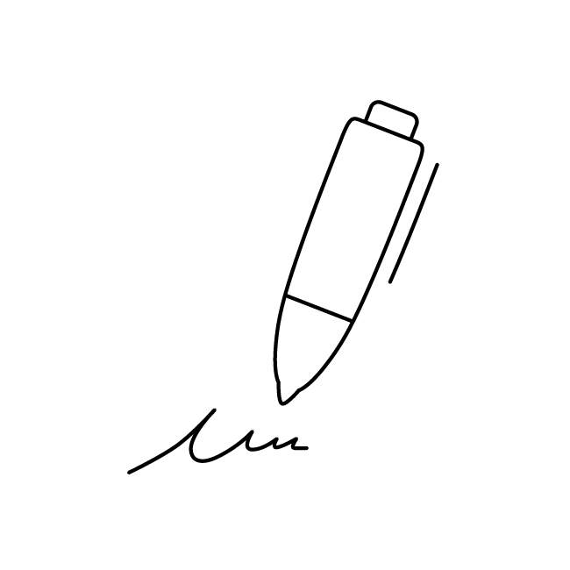
Zahlen Sie nie Geld im Voraus!

Unterschreiben Sie nicht zu schnell einen Vertrag!
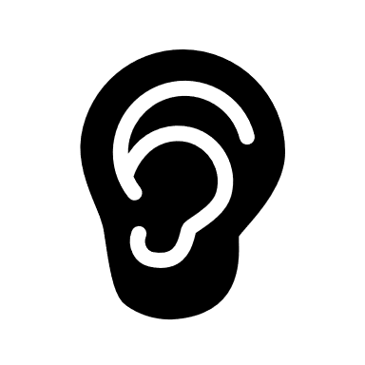


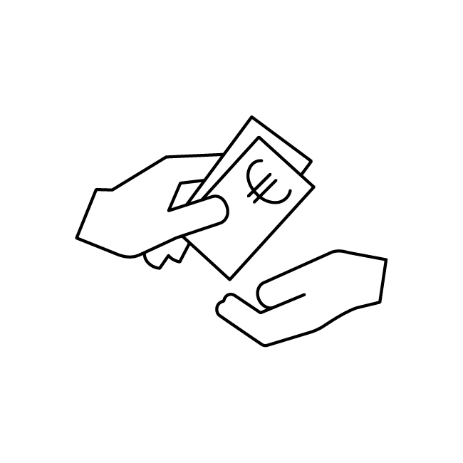

Unterschreiben Sie nur, wenn Sie auch alles verstanden haben!

Lassen Sie die Verkäufer nie in Ihre Wohnung kommen!

Lassen Sie die Verkäufer nie in Ihre Wohnung kommen!

Lassen Sie die Verkäufer nie in Ihre Wohnung kommen!

Lassen Sie die Verkäufer nie in Ihre Wohnung kommen!

Zahlen Sie nie Geld im Voraus!

Zahlen Sie nie Geld im Voraus!

Zahlen Sie nie Geld im Voraus!

Zahlen Sie nie Geld im Voraus!

Unterschreiben Sie nicht zu schnell einen Vertrag!

Unterschreiben Sie nicht zu schnell einen Vertrag!

Unterschreiben Sie nicht zu schnell einen Vertrag!

Unterschreiben Sie nicht zu schnell einen Vertrag!

Unterschreiben Sie nur, wenn Sie auch alles verstanden haben!

Unterschreiben Sie nur, wenn Sie auch alles verstanden haben!

Betrug am TelefonUnterschreiben Sie nur, wenn Sie auch alles verstanden haben!

Unterschreiben Sie nur, wenn Sie auch alles verstanden haben!

Betrug am Telefon

Lernziel: Die Lernenden kennen verbreitete Telefonbetrugsmaschen und können sich davor schützen.
Die Lernenden lernen folgende Kernbotschaft: Personenbezogene Informationen wie Name, Adresse und Kontodaten sind besonders sensibel und dürfen daher auf keinen Fall leichtfertig preisgegeben werden.

Vorgeschlagener Ablauf:
Verteilen Sie den Arbeitsbogen „Telefonbetrug“. Die Lernenden sollen zunächst die Beispiele lesen und in Partnerarbeit überlegen, wie sie sich in den jeweiligen Situationen verhalten würden.
Anschließend können die Ergebnisse im Plenum verglichen werden. Es empfiehlt sich dabei eine Besprechung allgemeiner Verhaltensregeln zum Schutz vor Telefonbetrug sowie die Thematisierung der oben aufgeführten Kernbotschaften.
Bei den Hintergrundinformationen für Lehrende dieser Lerneinheit finden Sie verschiedene typische Vorgehen von Telefonbetrügern aufgelistet. Diese können Sie nutzen, wenn Sie mit den Lernenden Verhaltensempfehlungen erörtern möchten.
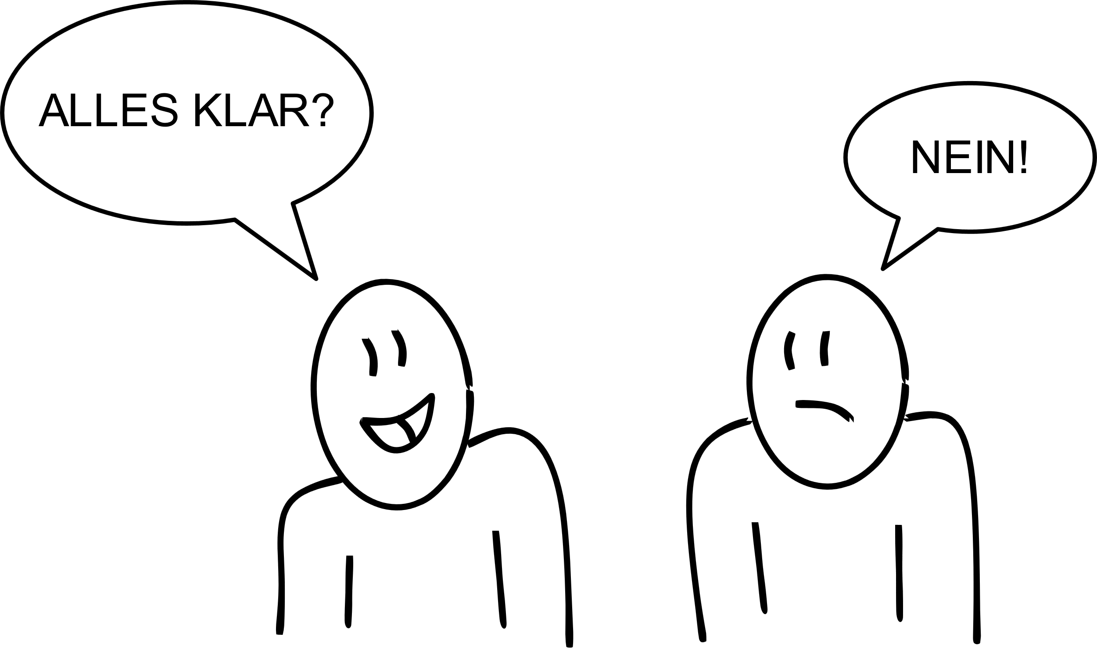

Lesen Sie die Beispiele!
Überlegen Sie mit einem Partner, was Sie in den Situationen tun würden!
Die Nummer 110 ruft an. Das ist die Polizeirufnummer. Sie warnt vor einer Bande, die in der Umgebung viele Häuser überfällt. Sie sollen Ihre Wertsachen einpacken. Die Wertsachen sollen Sie vor die Tür legen oder einem Polizisten mitgeben, der gleich kommt.

Die Nummer 110 ruft an. Das ist die Polizeirufnummer. Sie warnt vor einer Bande, die in der Umgebung viele Häuser überfällt. Sie sollen Ihre Wertsachen einpacken. Die Wertsachen sollen Sie vor die Tür legen oder einem Polizisten mitgeben, der gleich kommt.

Die Nummer 110 ruft an. Das ist die Polizeirufnummer. Sie warnt vor einer Bande, die in der Umgebung viele Häuser überfällt. Sie sollen Ihre Wertsachen einpacken. Die Wertsachen sollen Sie vor die Tür legen oder einem Polizisten mitgeben, der gleich kommt.

Die Nummer 110 ruft an. Das ist die Polizeirufnummer. Sie warnt vor einer Bande, die in der Umgebung viele Häuser überfällt. Sie sollen Ihre Wertsachen einpacken. Die Wertsachen sollen Sie vor die Tür legen oder einem Polizisten mitgeben, der gleich kommt.

Der Anrufer behauptet, dass Sie viel Geld gewonnen hätten. Sie müssten ihm nur Ihre Kontodaten mitteilen, dann würde er das Geld auf Ihr Konto überweisen.

Der Anrufer behauptet, dass Sie viel Geld gewonnen hätten. Sie müssten ihm nur Ihre Kontodaten mitteilen, dann würde er das Geld auf Ihr Konto überweisen.

Der Anrufer behauptet, dass Sie viel Geld gewonnen hätten. Sie müssten ihm nur Ihre Kontodaten mitteilen, dann würde er das Geld auf Ihr Konto überweisen.

Der Anrufer behauptet, dass Sie viel Geld gewonnen hätten. Sie müssten ihm nur Ihre Kontodaten mitteilen, dann würde er das Geld auf Ihr Konto überweisen.

Der Anrufer behauptet, er würde eine Umfrage durchführen. Sie könnten am Ende etwas gewinnen. Der Gewinn, zum Beispiel ein Zeitungsabo, ist aber nicht kostenlos.

Der Anrufer behauptet, er würde eine Umfrage durchführen. Sie könnten am Ende etwas gewinnen. Der Gewinn, z.B. ein Zeitungsabo, ist aber nicht kostenlos.

Der Anrufer behauptet, er würde eine Umfrage durchführen. Sie könnten am Ende etwas gewinnen. Der Gewinn, z.B. ein Zeitungsabo, ist aber nicht kostenlos.

Der Anrufer behauptet, er würde eine Umfrage durchführen. Sie könnten am Ende etwas gewinnen. Der Gewinn, z.B. ein Zeitungsabo, ist aber nicht kostenlos.

Jemand ruft Sie an und legt kurze Zeit später wieder auf. Wenn Sie zurückrufen, kostet der Anruf etwa 40€ oder mehr.

Jemand ruft Sie an und legt kurze Zeit später wieder auf. Wenn Sie zurückrufen, kostet der Anruf ca. 40€ oder mehr.

Jemand ruft Sie an und legt kurze Zeit später wieder auf. Wenn Sie zurückrufen, kostet der Anruf ca. 40€ oder mehr.

Jemand ruft Sie an und legt kurze Zeit später wieder auf. Wenn Sie zurückrufen, kostet der Anruf ca. 40€ oder mehr.

Der Anrufer gibt sich als guter Bekannter oder naher Verwandter aus. Er braucht dringend Geld. Sie sollen zur Bank gehen und viel Geld abheben. Das Geld geben Sie einem Bekannten, der in der Nähe wartet.

Der Anrufer gibt sich als guter Bekannter oder naher Verwandter aus. Er braucht dringend Geld. Sie sollen zur Bank gehen und viel Geld abheben. Das Geld geben Sie einem Bekannten, der in der Nähe wartet.

Betrugsmaschen im InternetDer Anrufer gibt sich als guter Bekannter oder naher Verwandter aus. Er braucht dringend Geld. Sie sollen zur Bank gehen und viel Geld abheben. Das Geld geben Sie einem Bekannten, der in der Nähe wartet.

Der Anrufer gibt sich als guter Bekannter oder naher Verwandter aus. Er braucht dringend Geld. Sie sollen zur Bank gehen und viel Geld abheben. Das Geld geben Sie einem Bekannten, der in der Nähe wartet.

Lernziel: Mithilfe der Übungen „Silbenrätsel“ und „Was fehlt?“ wiederholen die Lernenden wesentliche Begriffe zum Thema Verbraucherfallen.
Die Lernenden lernen folgende Kernbotschaft: Viele Fachbegriffe des Themenfelds Verträge finden in verschiedenen Aspekten des Alltags eine Verwendung.

Vorgeschlagener Ablauf:
Fragen Sie die Lernenden vorab, welche Begriffe ihnen zum Themenfeld Verträge in Erinnerung geblieben sind. Verteilen Sie anschließend die Arbeitsbögen „Verbraucherfallen - Silbenrätsel“ und „Verbraucherfallen – Was fehlt?“. Die Lernenden können die Arbeitsbögen in beliebiger Reihenfolge allein oder zu zweit bearbeiten. Die Lösungsbögen dienen der (Selbst-)Kontrolle. Kommen Sie nach der Bearbeitung im Plenum zusammen und diskutieren Sie, was die gelesenen Begriffe bedeuten bzw. in welcher Verbindung sie zum Themenfeld Verträge stehen.

Bringen Sie die Silben in die richtige Reihenfolge!
Schreiben Sie das Wort auf!

trug Be ____________________
trick kel En ____________________
tür Haus ____________________
line on ____________________
fon le Te ____________________
le Bril ____________________
bung Wer ____________________
ckung pa Ver ____________________
trug Be Betrug
trick kel En Enkeltrick
tür Haus Haustür
line on online
fon le Te Telefon
le Bril Brille
bung Wer Werbung
ckung pa Ver Verpackung

Schreiben Sie die fehlenden Anlaute!

___etrug
___nkeltrick
___austür
___nline
___elefon
___rille
___erbung
___erpackung

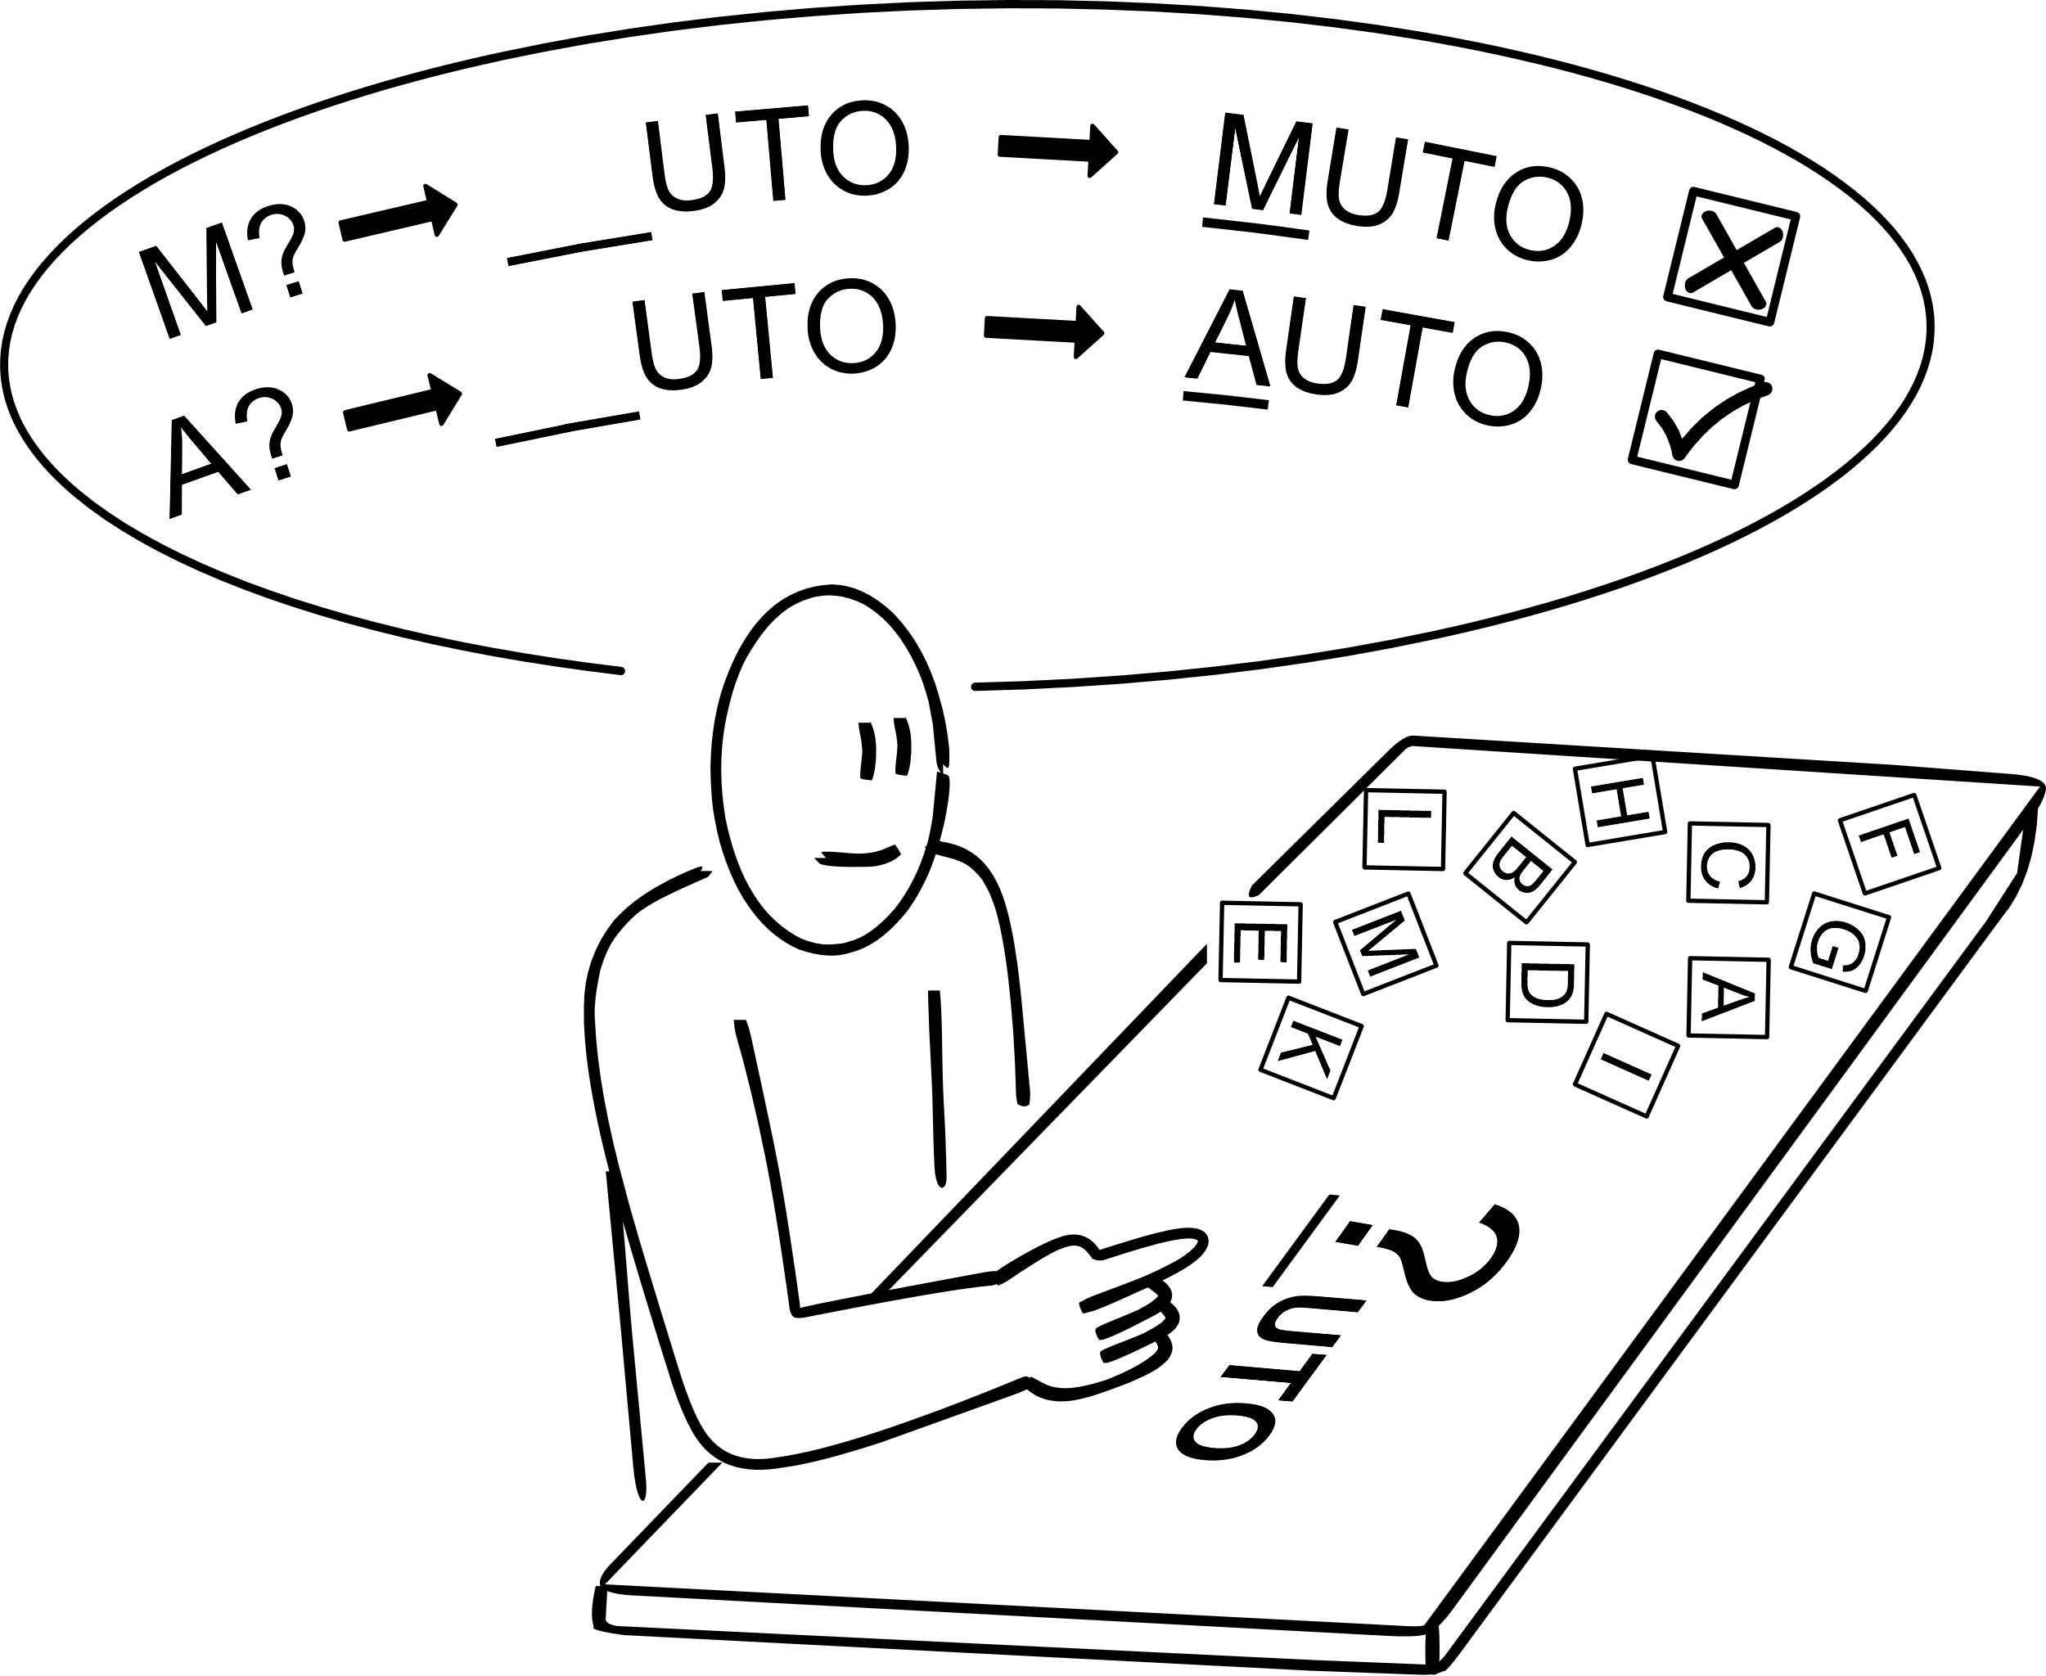

B etrug
E nkeltrick
F rist
H austür
o nline
T elefon
B rille
W erbung

Betrugsmaschen im Internet

Lernziel: Die Lernenden beurteilen einen Onlineshop ihrer Wahl anhand festgelegter Kriterien.
Die Lernenden lernen folgende Kernbotschaft: Seriöse Onlineshops sind anhand verschiedener Merkmale erkennbar. Das können Gütesiegel, eine sichere Verschlüsselung oder die bekannte Identität des Anbieters sein.

Vorgeschlagener Ablauf:
Alle Lernenden suchen sich einen Onlineshop aus, den sie auf seine Seriosität hin überprüfen möchten. Verteilen Sie den Arbeitsbogen „Bewertung eines Onlineshops“. Lassen Sie die Lernenden an PCs oder ihren Smartphones einen Onlineshop ihrer Wahl auf die genannten Kriterien hin überprüfen.
Sie können alternativ auch alle denselben Shop auswählen und diesen gemeinsam überprüfen. Bei der Erörterung der Ergebnisse im Plenum können Sie die Checkliste zurate ziehen, die Sie bei den Hintergrundinformationen für Lehrende finden.

Ist der Onlineshop vertrauenswürdig?
Kreuzen Sie an!
Merkmal | Ja | Nein

Die Webseite ist verschlüsselt (Vorhängeschloss in Adressleiste).

Die Internetadresse sieht seriös aus und hat keine ungewöhnlichen Zeichen (zum Beispiel viele Zahlen).

Ich kann die Identität und das Impressum des Händlers sehen.

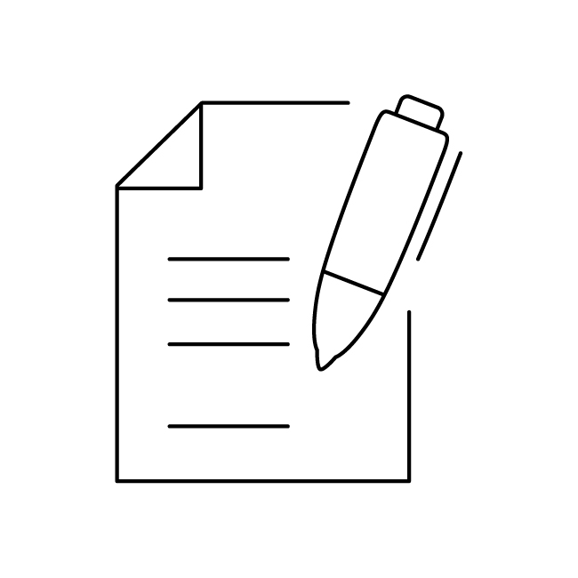
Es gibt eine Datenschutzerklärung/Allgemeine Geschäftsbedingungen und eine Widerrufsbelehrung.
Es gibt Gütesiegel. Sie sind seriös.
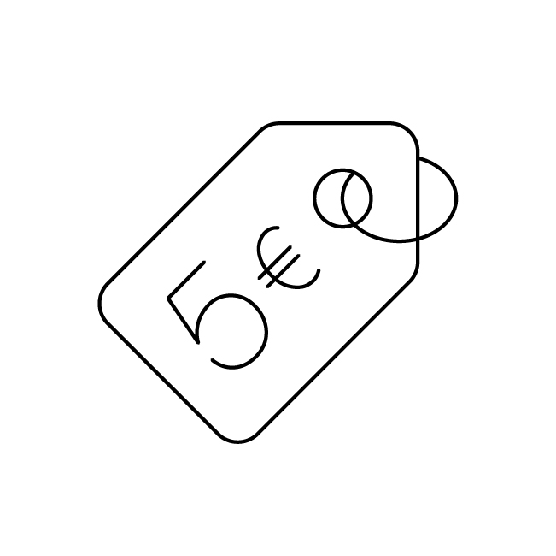


Es gibt Nutzerbewertungen.
Die Preisgestaltung ist angemessen.

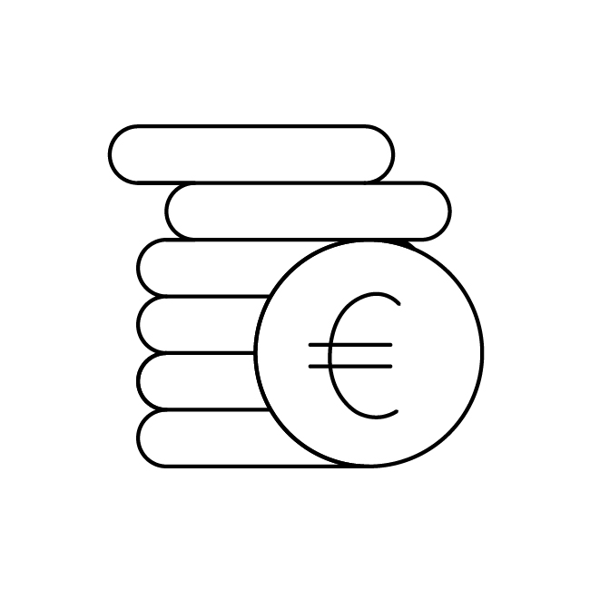
Den Gesamtpreis erkenne ich gut.

Es gibt mehrere unterschiedliche Zahlungsmöglichkeiten (PayPal, Rechnung).


Die Lieferzeit ist erkennbar.

Zusatz: Arbeitsbögen zur thematischen Annäherung für Lernende niedriger Alpha-Levels

Lernziel: Die Lernenden können sich vertieft mit Begriffen des Themengebiets Verträge auseinandersetzen und wissen um die Silbenstruktur dieser Begriffe.
Die Lernenden lernen folgende Kernbotschaft: Viele Fachbegriffe des Themenfelds Verträge finden in verschiedenen Aspekten des Alltags eine Verwendung.

Vorgeschlagener Ablauf:
Verteilen Sie die Arbeitsbögen. Lassen Sie die Teilnehmenden die Wörter laut vorlesen. Klatschen Sie das erste Wort bei Bedarf gemeinsam im Plenum. Anschließend arbeiten die Teilnehmenden selbstständig weiter. Die Lösungsbögen dienen der (Selbst-)Korrektur.

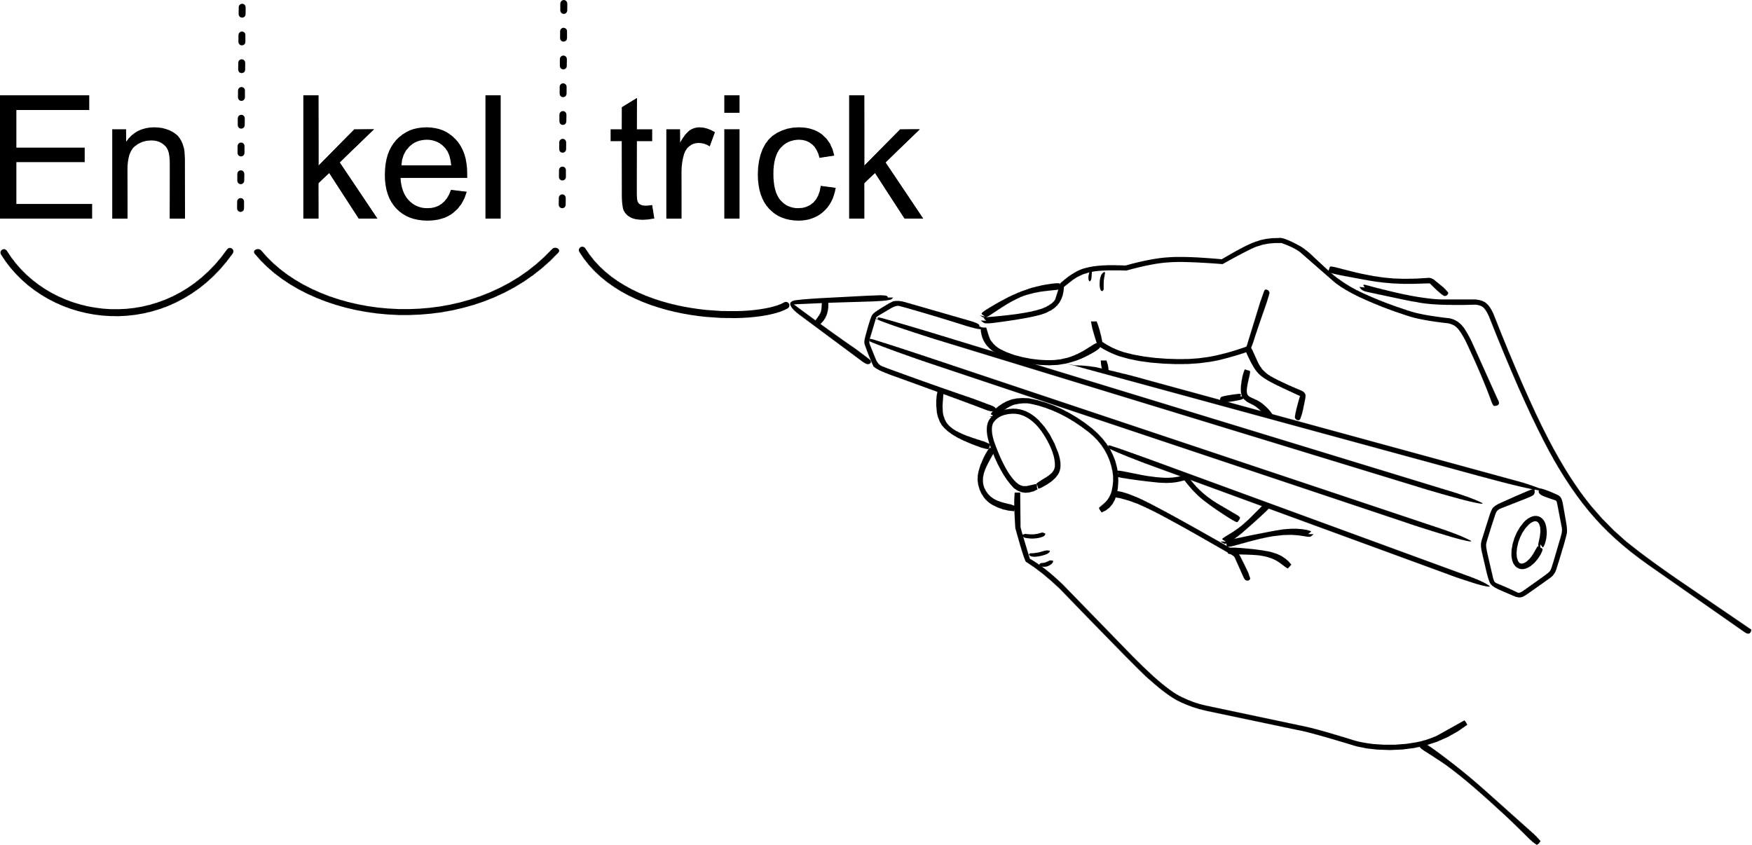
Zeichnen Sie Silbenbögen ein!

Brille

Betrug

online

Vertrag

Haustür

Werbung

Telefon

Enkeltrick

Verpackung

Bril le

Be trug

on line

Ver trag

Haus tür

Wer bung

Te le fon

En kel trick

Ver pa ckung

Zeichnen Sie Silbenbögen ein!

Miete

schriftlich

mündlich

Angebot

Annahme

Kündigung

Unterschrift

Mobilfunk

Versicherung

Mie te

schrift lich

münd lich

An ge bot

An nah me

Kün di gung

Un ter schrift

Mo bil funk

Ver si che rung

Lernziel: Die Lernenden wiederholen Alltagsbegriffe und verbinden diese mit dem Vertragsbegriff.
Die Lernenden lernen die folgende Kernbotschaft: Das Themenfeld Verträge berührt den Alltag auf vielfältige Weise.

Vorgeschlagener Ablauf:
Verteilen Sie die Arbeitsbögen. Die Lernenden versuchen in Einzelarbeit die Endlaute zu ermitteln. Besprechen Sie mit den Lernenden den auch auf den Arbeitsbögen abgedruckten Tipp, dass die Bildung der Mehrzahl bei der Ermittlung des Endlauts hilfreich ist. Die Lösungen dienen der (Selbst-)Kontrolle. Besprechen Sie im Plenum, inwieweit einzelne Wörter der Arbeitsbögen mit dem Vertragsbegriff in Zusammenhang gebracht werden können.

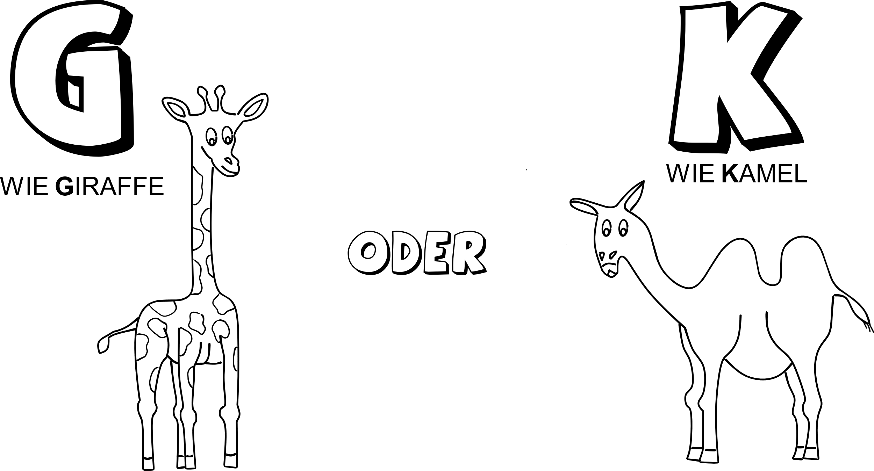
Schreiben Sie den letzten Buchstaben!

Tipp: Bilden Sie zunächst die Mehrzahl.
Sprechen Sie das Wort laut aus.
Hierdurch können Sie den letzten Buchstaben besser hören.

Zu___
Mitta___
Vertra___
Betru___
Beratun___
Flugzeu___
Mobilfun___
Kündigun___
Donnersta___
Schran___
Geschen___
Enkeltric___

Zu_g_
Mitta_g_
Vertra_g_
Betru_g_
Beratun_g_
Flugzeu_g_
Mobilfun_k_
Kündigun_g_
Donnersta_g_
Schran_k_
Geschen_k_
Enkeltric_k_

Schreiben Sie den letzten Buchstaben!

Tipp: Bilden Sie zunächst die Mehrzahl.
Sprechen Sie das Wort laut aus.
Hierdurch können Sie den letzten Buchstaben besser hören.

Ban___
kran___
Schla___
Fabri___
Ausflu___
Vorschla___
Din___
Musi___
Opti___
Erfol___
Uhrwer___
Vorstellun___
Werkzeu___

Ban_k_
Kran_k_
Schla_g_
Fabri_k_
Ausflu_g_
Vorschla_g_
Din_g_
Musi_k_
Opti_k_
Erfol_g_
Uhrwer_k_
Vorstellun_g_
Werkzeu_g_
Lernziel: Die Lernenden wiederholen Alltagsbegriffe und verbinden diese mit dem Vertragsbegriff.
Die Lernenden lernen die folgende Kernbotschaft: Das Themenfeld Verträge berührt den Alltag auf vielfältige Weise.

Vorgeschlagener Ablauf:
Verteilen Sie die Arbeitsbögen. Die Lernenden versuchen in Einzelarbeit die Endlaute zu ermitteln. Besprechen Sie mit den Lernenden den auch auf den Arbeitsbögen abgedruckten Tipp, dass die Bildung der Mehrzahl bei der Ermittlung des Endlauts hilfreich ist. Die Lösungen dienen der (Selbst-)Kontrolle. Besprechen Sie im Plenum, inwieweit einzelne Wörter der Arbeitsbögen mit dem Vertragsbegriff in Zusammenhang gebracht werden können.

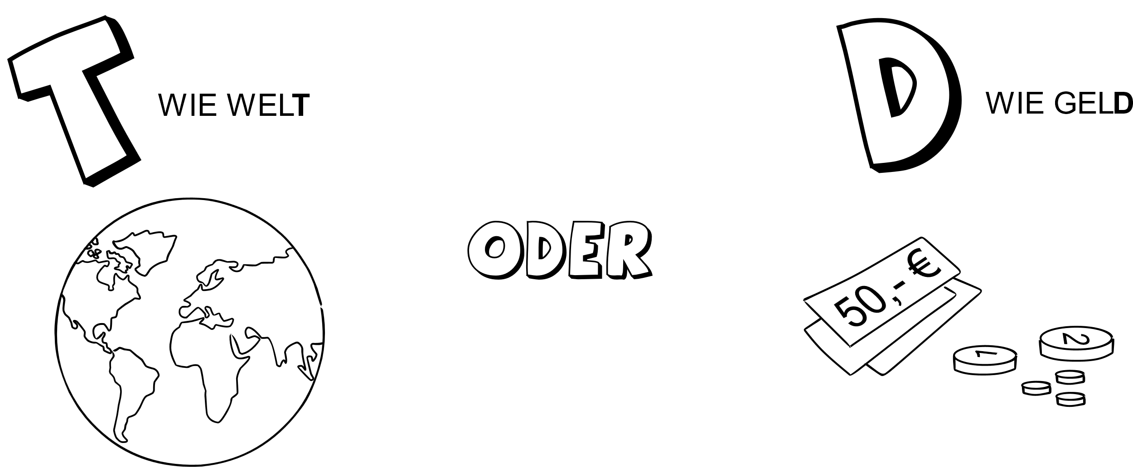
Schreiben Sie den letzten Buchstaben!

Tipp: Bilden Sie zunächst die Mehrzahl.
Sprechen Sie das Wort laut aus.
Hierdurch können Sie den letzten Buchstaben besser hören.

Bil___
Kin___
Bran___
Rech___
Angs___
Fahr___
Arbei___
Angebo___
Polizis___
Pfer___
Verdach___
Sicherhei___
Unterschrif___
Bil_d_
Kin_d_
Bran_d_
Rech_t_
Angs_t_
Fahr_t_
Arbei_t_
Angebo_t_
Polizis_t_
Pfer_d_
Verdach_t_
Sicherhei_t_
Unterschrif_t_
Schreiben Sie den letzten Buchstaben!

Tipp: Bilden Sie zunächst die Mehrzahl.
Sprechen Sie das Wort laut aus.
Hierdurch können Sie den letzten Buchstaben besser hören.

Lan___
Hun___
Zei___
Fris___
Schil___
Stran___
Fahrra___
Vorsich___
Pake___
Krankhei___
ungerech___
Ba___
Vorderra___
Lan_d_
Hun_d_
Zei_t_
Fris_t_
Schil_d_
Stran_d_
Fahrra_d_
Vorsich_t_
Pake_t_
Krankhei_t_
ungerech_t_
Ba_d_
Vorderra_d_
Lernziel: Die Lernenden bilden den Plural der Wörter und lernen dabei wesentliche Begriffe zum Thema „Verträge“ kennen.
Die Lernenden lernen folgende Kernbotschaft: Viele Fachbegriffe des Themenfelds Verträge finden in verschiedenen Aspekten des Alltags eine Verwendung.

Vorgeschlagener Ablauf:
Fragen Sie die Lernenden als Einstieg in die Übung, welche Begriffe sie mit dem Thema Verträge verbinden. Verteilen Sie dann den Arbeitsbogen „Mehrzahl“, welches in Einzel- oder Partnerarbeit bearbeitet werden kann. Diskutieren Sie anschließend im Plenum, was die gelesenen Begriffe bedeuten bzw. in welcher Verbindung sie zum Themenfeld „Verträge“ stehen.

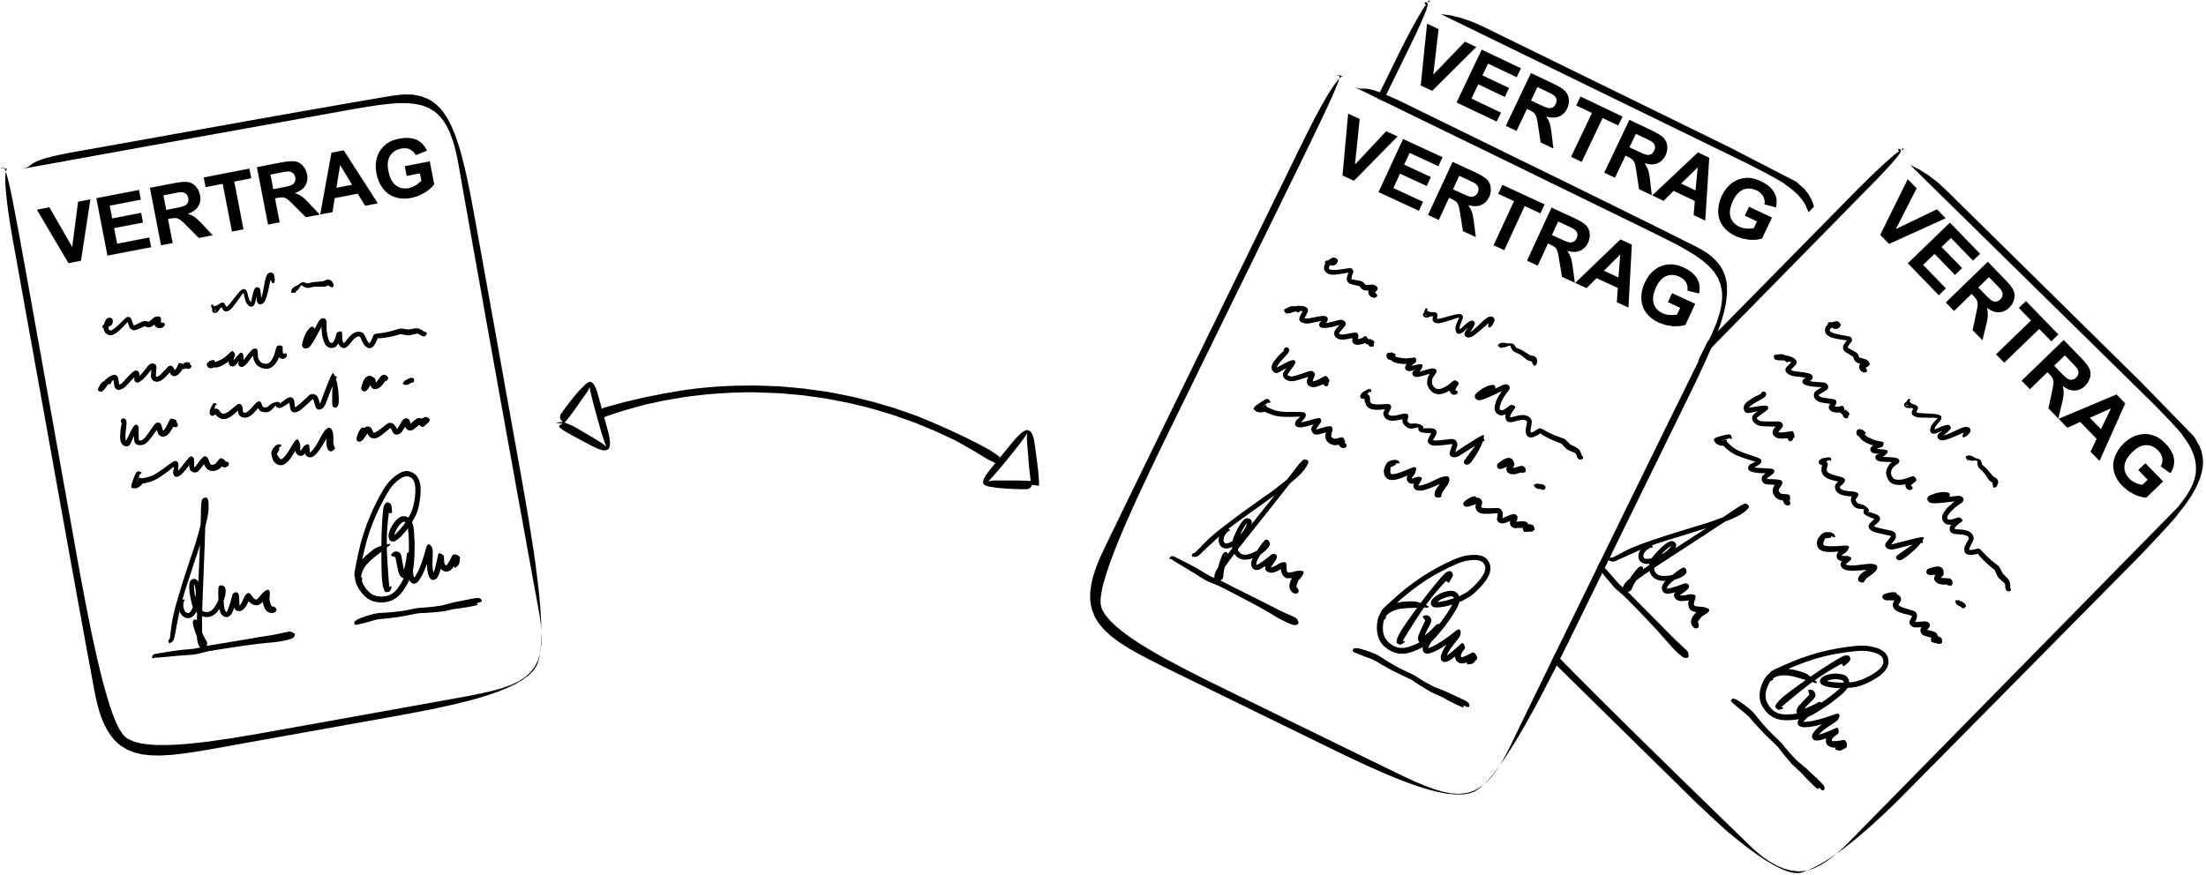
Bilden Sie die Mehrzahl!

der Vertrag die ____________________________
die Versicherung die ____________________________
die Kündigung die ____________________________
die Miete die ____________________________
die Unterschrift die ____________________________
das Angebot die ____________________________
die Annahme die ____________________________
der Kauf die ____________________________
der Preis die ____________________________
die Frist die ____________________________
die Haustür die ____________________________
das Telefon die ____________________________

der Vertrag die Verträge
die Versicherung die Versicherungen
die Kündigung die Kündigungen
die Miete die Mieten
die Unterschrift die Unterschriften
das Angebot die Angebote
die Annahme die Annahmen
der Kauf die Käufe
der Preis die Preise
die Frist die Fristen
die Haustür die Haustüren
das Telefon die Telefone

Lernziel: Die Lernenden lernen wichtige Verben des Themenfelds Verträge kennen.
Die Lernenden lernen folgende Kernbotschaft: Viele Fachbegriffe des Themenfelds Verträge finden in verschiedenen Aspekten des Alltags eine Verwendung.

Vorgeschlagener Ablauf:
Verteilen Sie das Arbeitsbogen „Bausteine Verben“. Die Lernenden schneiden in Einzel- oder Partnerarbeit die Kästchen aus und legen diese zusammen, sodass sinnvolle Verben entstehen. Der Lösungsbogen dient der (Selbst-)Kontrolle.

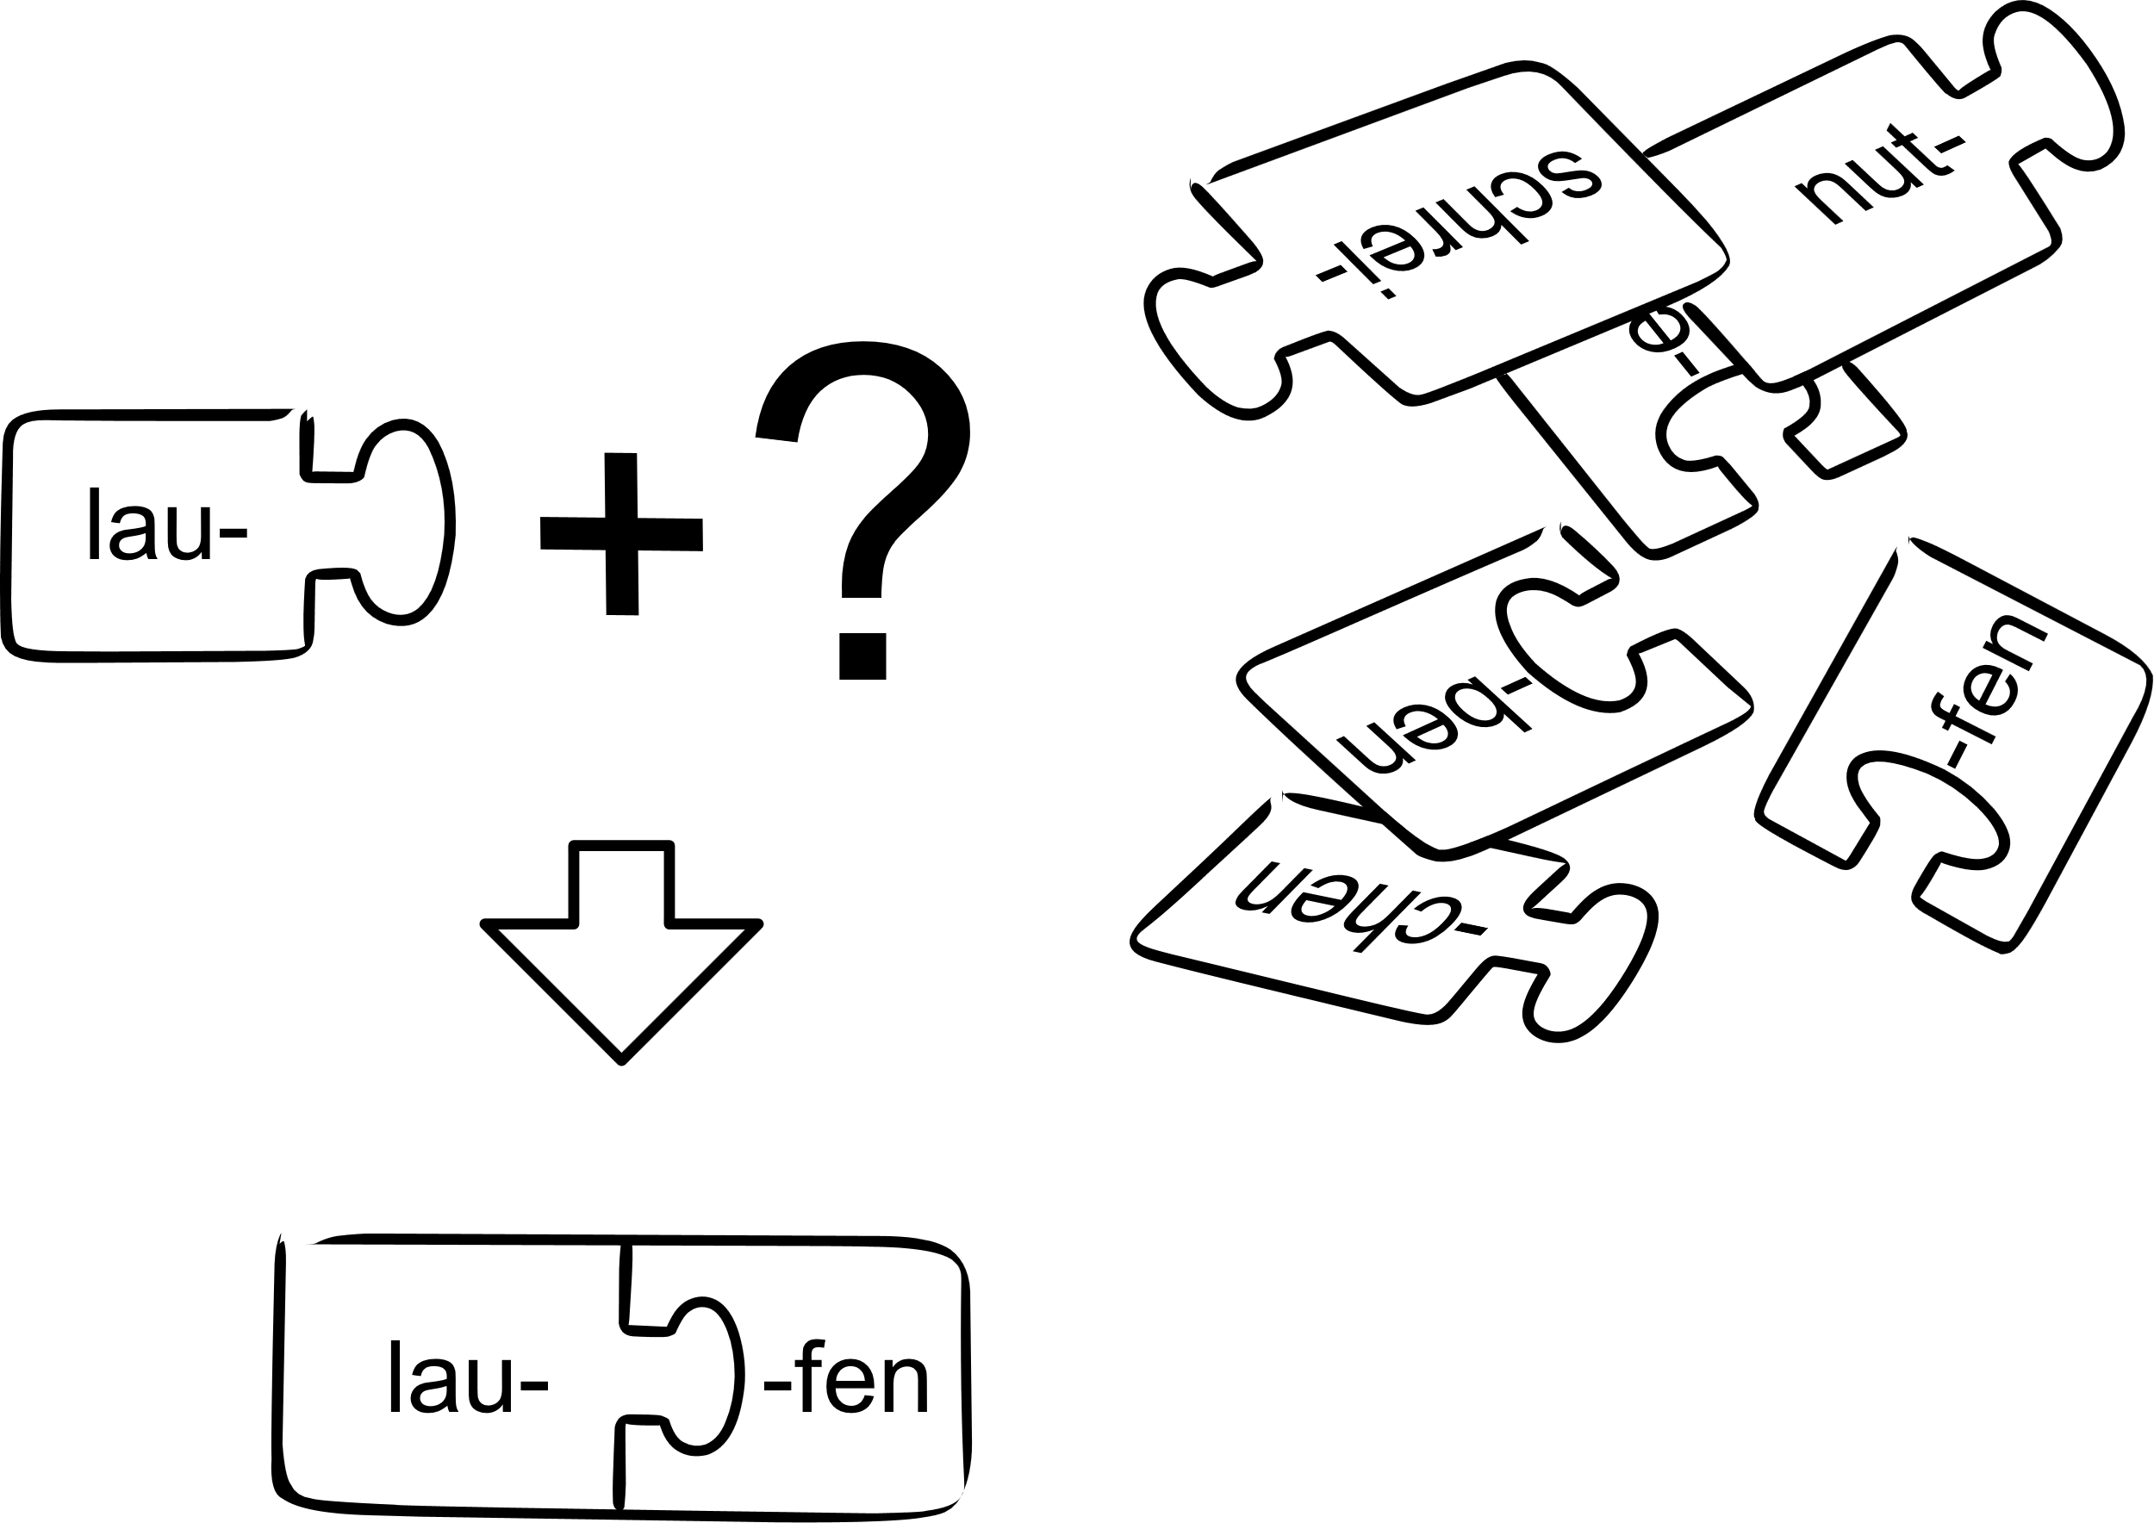
Schneiden Sie die Kästen aus!
Fügen Sie die richtigen Wörter zusammen!

kau- | han- | -schen
-ben | schlie- | nut-
tau- | -deln | schrei-
-ßen | -fen | -zen

kau- | -fen
schlie- | -ßen
tau- | -schen
nut- | -zen
han- | -deln
schrei- | -ben

Lernziel: Die Lernenden lernen zentrale Begriffe des Themenfelds Verträge kennen.
Die Lernenden lernen folgende Kernbotschaft: Viele Fachbegriffe des Themenfelds Verträge finden in verschiedenen Aspekten des Alltags eine Verwendung.

Vorgeschlagener Ablauf:
Verteilen Sie zunächst den Arbeitsbogen „Buchstabenwirbel 1“ und lassen Sie diesen von den Lernenden in Einzelarbeit bearbeiten. Der Arbeitsbogen ist für Lernende des Alpha-Levels 2 konzipiert. Lernende, die bei der Bearbeitung wenig Schwierigkeiten haben, können direkt im Anschluss den Arbeitsbogen „Buchstabenwirbel 2“ bearbeiten. Die beiliegenden Lösungsbögen können zur (Selbst-)Kontrolle eingesetzt werden. Anschließend empfiehlt sich eine gemeinsame Besprechung der Ergebnisse im Plenum. Dort können einzelne Lernende ebenfalls berichten, wie sie vorgegangen sind.

Bringen Sie die Buchstaben in die richtige Reihenfolge!
Schreiben Sie die Wörter!
e
die ______________
s
t
n
K
der ______________
e
r
t
o
e
g
V
der ______________
r
a
r
f
B
der ______________
ä
u
i
e
r
K
der ______________
r
i
e
f
s
P
die Kosten
der Vertrag
der Brief
der Käufer
der Preis

Bringen Sie die Buchstaben in die richtige Reihenfolge!
Schreiben Sie die Wörter!
u
das __________________
h
s
e
c
t
G
der __________________
k
f
e
ä
r
f
ä
r
V
die __________________
u
c
n
e
e
g
R
______________________

h
n
r
c
f
t
h
u
h
s
das __________________
c
l
i
a
t
i
m
D
das Geschäft
der Verkäufer
die Rechnung
schriftlich
das Datum

Lernziel: Die Lernenden lernen zentrale Vertragsbegriffe kennen.
Die Lernenden lernen folgende Kernbotschaft: Viele Fachbegriffe des Themenfelds Verträge finden in verschiedenen Aspekten des Alltags eine Verwendung.

Vorgeschlagener Ablauf:
Verteilen Sie den Arbeitsbogen „Vokalraster Vertragsbegriffe“. Die Lernenden bearbeiten diesen in Einzelarbeit. Mithilfe des beiliegenden Lösungsbogens können die Lernenden ihre Ergebnisse entweder selbst oder in Partnerarbeit kontrollieren. In einem abschließenden Gespräch im Plenum besteht für die Lernenden die Möglichkeit Fragen zu stellen und unklare Begriffe zu besprechen.
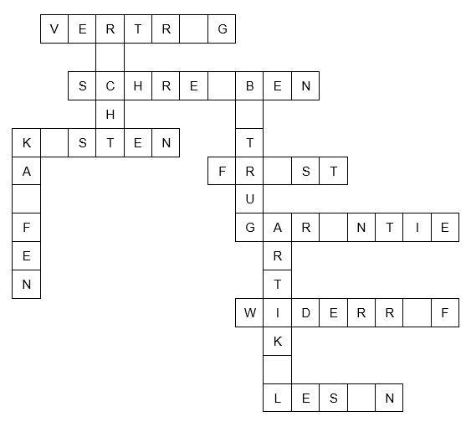

Lesen Sie!
Setzen Sie die fehlenden Vokale ein!

 | V | E | R | T | R |  | G
 |  | S | C | H | R | E |  | B | E | N
 |  |  | H
K |  | S | T | E | N |  |  | T
A |  |  |  |  |  |  | F | R |  | S | T
 |  |  |  |  |  |  |  | U
F |  |  |  |  |  |  |  | G | A | R |  | N | T | I | E
E |  |  |  |  |  |  |  |  | R
N |  |  |  |  |  |  |  |  | T
 |  |  |  |  |  |  |  | W | I | D | E | R | R |  | F
 |  |  |  |  |  |  |  |  | K
 |  |  |  |  |  |  |  |  | L | E | S |  | N

A | A | E | E | E | E
I | I | O | U | U

 | V | E | R | T | R | A | G
 |  |  | E
 |  | S | C | H | R | E | I | B | E | N
 |  |  | H |  |  |  |  | E
K | O | S | T | E | N |  |  | T
A |  |  |  |  |  |  | F | R | I | S | T
U |  |  |  |  |  |  |  | U
F |  |  |  |  |  |  |  | G | A | R | A | N | T | I | E
E |  |  |  |  |  |  |  |  | R
N |  |  |  |  |  |  |  |  | T
 |  |  |  |  |  |  |  | W | I | D | E | R | R | U | F
 |  |  |  |  |  |  |  |  | K
 |  |  |  |  |  |  |  |  | E
 |  |  |  |  |  |  |  |  | L | E | S | E | N

1: Grotlüschen et al. (2019). LEO 2018 – Leben mit geringer Literalität. Pressebroschüre, Hamburg. [online verfügbar unter: http://blogs.epb.uni-hamburg.de/leo. Letzter Zugriff: 21.10.2020]
2: BMBF (Hrsg.). (16.12.2020). Richtlinie zur Förderung von Projekten zum Thema Maßnahmen zum Transfer und zur Verstetigung von lebensweltlich orientierten Entwicklungsvorhaben in der Alphabetisierung und Grundbildung Erwachsener. [online verfügbar unter: https://www.bmbf.de/foerderungen/bekanntmachung-3265.html. Letzter Zugriff: 10.03.2021]
3: Bundeskriminalamt (Hrsg.) (20.01.2021). Polizeiliche Kriminalstatistik 2020. Grundtabelle. V 1.0. [online verfügbar unter: https://www.bka.de/DE/AktuelleInformationen/StatistikenLagebilder/PolizeilicheKriminalstatistik/PKS2020/PKSTabellen/BundFalltabellen/bundfalltabellen.html?nn=145506. Letzter Zugriff: 03.07.2021]

Weiterführende Informationen bzw. Materialien:
Bundesverband Alphabetisierung und Grundbildung (Unterrichtsmaterialien zu verschiedenen Schwerpunkten): https://alphabetisierung.de/lehren/kursleitende/unterrichtsmaterial/

Koordinierungsstelle Schuldnerberatung Schleswig-Holstein (Informationen und Ratgeber zu verschiedenen Themen mit dem Schwerpunkt Schulden): https://www.schuldnerberatung-sh.de

Projekt „CurVe II“ des Deutschen Instituts für Erwachsenenbildung (Unterrichtsmaterialien zur finanziellen Grundbildung Erwachsener): https://www.die-bonn.de/curve/curriculum/default.aspx

Projekt „Get In!“ der Verbraucherzentrale NRW (Unterrichtsmaterialien mit dem Ziel der Integration geflüchteter Menschen im Konsumalltag): https://www.verbraucherzentrale.nrw/materialien-des-projekts-get-in-49209

Projekt „Verbraucher stärken im Quartier“ des Bundesverbands der Verbraucherzentrale sowie der Landesverbände (Aufsuchende Unterstützungsangebote im Verbraucherschutzbereich in strukturschwachen Stadtteilen): https://www.miteinander-im-quartier.de/modellprogramme/verbraucherschutz.html

Verbraucherzentrale Schleswig-Holstein (vertiefende Informationen sowie Bildungsmaterialien für unterschiedliche Zielgruppen rund um das Thema Verträge): https://www.verbraucherzentrale.sh/wissen/vertraege-reklamation

Verbraucherzentrale.de (Ansprechpartner in den einzelnen Bundesländern, Informationen zu aktuellen Verbraucherthemen, vertiefende inhaltliche Unterlagen und Ratgeber sowie Musterbriefe zu verschiedenen Themen): https://www.verbraucherzentrale.de
Europa-Universität Flensburg (Hrsg.)
Verträge leicht gemacht – Sammlung von Lehr- und Lernmaterialien
1. Auflage 2021
Projekt „Consumer Literacy – Alphabetisierung und Grundbildung in lebensweltlich orientierten Konzepten“ (KonsumAlpha)

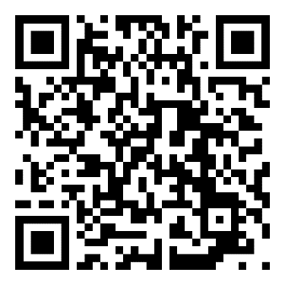
Autorenteam der EUF:
- Prof. Dr. Ulrike Johannsen (Projektleitung)
- Prof. Dr. Birgit Peuker (Projektleitung)
- Svenja Langemack (wissenschaftliche Mitarbeiterin)
- Joel Ziegenbalg (wissenschaftlicher Mitarbeiter)

Design: Kieler Botschaft GmbH
Illustrationen: THEEN Internet Services
Fotos: Benjamin Nolte

Bitte zitieren als: Europa-Universität Flensburg (Hrsg.) (2021). Verträge leicht gemacht. Sammlung von Lehr- und Lernmaterialien. Projekt KonsumAlpha. Flensburg: EUF.
Das dieser Veröffentlichung zugrunde liegende Vorhaben wird mit Mitteln des Bundesministeriums für Bildung und Forschung unter den Förderkennzeichen W1450BLW sowie W1450ALW gefördert. Die Verantwortung für den Inhalt dieser Veröffentlichung liegt bei der Herausgeberschaft.

Diese Publikation ist unter folgender Creative-Commons-Lizenz veröffentlicht:
http://creativecommons.org/licenses/by-sa/3.0/de/

Diese Publikation sowie alle Lehr- und Lernmaterialien des Projekts KonsumAlpha stehen Ihnen kostenlos zur Verfügung und können unter folgendem Link heruntergeladen werden.
https://www.uni-flensburg.de/evb/forschung/konsumalpha/

Europa-Universität Flensburg Verbraucherzentrale Schleswig-Holsteins e.V.
Abteilung Ernährung und Verbraucherbildung www.verbraucherzentrale.sh/KonsumAlpha

Auf dem Campus 1 Landesverband der Volkshochschulen
24943 Flensburg Schleswig-Holsteins e.V.

https://www.uni-flensburg.de/evb/forschung/konsumalpha/ www.vhs-sh.de/thema/projekte/konsumalpha/

